**CHƯƠNG 4: HYDROCARBON**

**BÀI 12: ALKANE**

*(Thời gian thực hiện: tiết)*

| **I. KHÁI NIỆM ALKANE.**  **1. Khái niệm.**  Alkane là những hydrocarbon no mạch hở chỉ chứa liên kết đơn trong phân tử.  A guide for GCSE students KNOCKHARDY PUBLISHING - ppt video online download  **a. Dãy đồng đẳng của alkane.**  https://hoc24.vn/source/H%C3%B3a%20h%E1%BB%8Dc%2011/Screenshot%202021-02-20%20231941.png  + Hydrocarbon mở đầu cho alkane là methane (CH4).  + Dãy đồng đẳng của alkane có công thức chung là CnH2n+2 (n ≥ 1).  **b. Đồng phân của alkane.**  Các alkane từ C4 trở lên bắt đầu có đồng phân cấu tạo mạch carbon.  A guide for GCSE students KNOCKHARDY PUBLISHING - ppt video online download  **c. Bậc carbon.**  - Bậc carbon được tính bằng số liên kết giữa nguyên tử carbon này với carbon khác.  Hóa học lớp 11 | Lý thuyết và Bài tập Hóa học 11 có đáp án  + Alkane không phân nhánh chỉ chứa các nguyên tử C bậc I hoặc bậc II.  + Alkane phân nhánh có chứa C bậc III hoặc bậc IV.  **2. Đặc điểm cấu tạo.**  Mỗi nguyên tử carbon lai hóa sp3 tạo 4 liên kết đơn (liên kết σ) hướng từ nguyên tử carbon về 4 đỉnh của một tứ diện với góc liên kết khoảng 109,5o. Do đó mạch carbon có dạng gấp khúc. Các nguyên tử carbon có thể quay tương đối tự do xung quanh các liên kết đơn.  Ankan Cấu trúc phân tử và tính chất vật lí Tổng hợp 85+ hình về mô hình phân tử metan - daotaonec  Ankan: Định nghĩa, tính chất, ứng dụng, điều chế, bài tập áp dụng  **II. DANH PHÁP ALKANE.**  **1. Danh pháp thay thế.**  *a/. Mạch không phân nhánh.*       | **Alkane** | **Tên tiền tố** | **Tên alkane** | **Alkane** | **Tên tiền tố** | **Tên alkane** | | --- | --- | --- | --- | --- | --- | | CH4 | Meth- | Meth**ane** | CH3[CH2]4CH3 | Hex- | Hex**ane** | | CH3CH3 | Eth- | Eth**ane** | CH3[CH2]5CH3 | Hept- | Hept**ane** | | CH3CH2CH3 | Prop- | Prop**ane** | CH3[CH2]6CH3 | Oct- | Oct**ane** | | CH3[CH2]2CH3 | But- | But**ane** | CH3[CH2]7CH3 | Non- | Non**ane** | | CH3[CH2]3CH3 | Pent- | Pent**ane** | CH3[CH2]8CH3 | Dec- | Dec**ane** |   *b/. Mạch phân nhánh.*    - Chọn mạch chính là mạch carbon dài nhất, nhiều nhánh nhất. Đánh số các nguyên tử carbon trên mạch chính sao cho tổng vị trí các nhánh là nhỏ nhất.  Cho ankan X có CTPT là: CH3–CH(C2H5)−CH2−CH(CH3)–CH3. Tên gọi của X theo  IUPAC là:   | Hệ thống kiến thức Hóa học lớp 11 Học kì 2  https://vietjack.me/storage/uploads/images/965/screenshot-1654497406-1654497425.png  **Cách đánh số đúng** | Hệ thống kiến thức Hóa học lớp 11 Học kì 2  https://vietjack.me/storage/uploads/images/965/screenshot-1654497406-1654497425.png  **Cách đánh số sai** | | --- | --- |   - Tên nhánh là tên gốc alkyl, khi đọc tên nhánh phải kèm theo số chỉ vị trí nhánh.   | **Tên tiền tố ứng với số nguyên tử carbon + yl** | | | | --- | --- | --- | | **Alkane** | **Tên tiền tố** | **Tên alkane** | | -CH3 | Meth- | Meth**yl** | | -CH2CH3 | Eth- | Eth**yl** | | -CH2CH2CH3 | Prop- | Prop**yl** | | -CH(CH3)2 | Isoprop- | Isoprop**yl** |   + Nếu có nhiều nhánh, ưu tiên nhánh theo chữ cái đầu tiên của tên nhánh (*propyl – ethyl – methyl*)  Write the structural formula for 2-methyl, 3-ethyl hexane. | QuizletFile:3-ethyl-2,4-dimethylhexane.svg  **3-ethyl-2-methylhexane** **3-ethyl-2,4-dimethylhexane**  + Nếu khi có 2, 3 hoặc 4,…nhánh giống nhau, dùng các tiếp đầu ngữ *di, tri* hoặc *tetra*…  Tên gọi của ankan có công thức cấu tạo CH3–CH(CH3)–CH(CH3)–CH3 theo danh  pháp IUPAC là Алканы состав. Номенклатура и изомерия алканов  **2,3-dimethylbutane 2,2,4-trimethylpentane**  **2. Danh pháp thông thường.**   | Nếu chỉ có một nhánh duy nhất CH3 ở nguyên tử C số 2 thì thêm tiền tố **iso**.  **isobutane**  **isopentane** | Nếu có 2 nhánh CH3 ở C số 2 thì thêm tiền tố **neo**.  Cho các ankan sau :CH3CHCH2CH3 (1)CH3CH3CH3— СHg  (2)CH3CH3CHCH3(3)CH3CH3-CH2 – - giainhanh.vn **neopentane**  **neohexane** | | --- | --- |   **III. TÍNH CHẤT VẬT LÍ.**  - Ở điều kiện thường, các alkane từ C1 đến C4 và neopentane ở thể khí, còn lại ở thể lỏng ( từ C5 đến khoảng C18) hoặc rắn (từ khoảng C18 trở lên).  - Các alkane đều nhẹ hơn nước, không tan trong nước nhưng tan trong các dung môi hữu cơ phân cực.  - Khi số nguyên tử carbon tăng, tương tác van der Walls tăng, nên nhiệt độ sôi và nhiệt độ nóng chảy của alkane tăng.  - Các alkane như methan, ethane, propane đều là những chất khí không có mùi. Alkane từ C5 đến C10 có mùi xăng và C10 đến C16 có mùi dầu hỏa. Các alkane rắn ít bay hơi hầu như không mùi. Alkane đều là những chất không màu.    **IV. TÍNH CHẤT HÓA HỌC.**  Do phân tử alkane chỉ chứa các *liên kết σ bền, không phân cực* nên alkane tương đối trơ về mặt hóa học.  **1. Phản ứng thế halogen.**  Phản ứng thế halogen là *phản ứng đặc trưng* của alkane (sản phẩm hữu cơ có chứa halogen gọi là dẫn xuất halogen).   | CH4 + Cl2  CH3Cl + HCl  methyl chloride (chloromethane)  CH3Cl + Cl2  CH2Cl2  + HCl  methylen chloride (dichloromethane)  CH2Cl2 + Cl2  CHCl3 + HCl  chloroform (trichloromethane)  CHCl3 + Cl2  CCl4 + HCl  carbon tetrachlorua (tetrachloromethan) | **Clo hóa metan** | | --- | --- |   Nguyên tử hydrogen liên kết với nguyên tử *carbon bậc cao dễ bị thế* bởi nguyên tử halogen hơn so với nguyên tử hydrogen liên kết với nguyên tử carbon bậc thấp hơn.  Ankan Y phản ứng với clo tạo ra 2 dẫn xuất monoclo có tỉ khối hơi so với H2  bằng 39,25. Tên của Y là  **CnH2n+2 +  X2** **CnH2n+1X + HX** (X là Cl hoặc Br)  **2. Phản ứng cracking.**  Cracking alkane là quá trình bẻ gãy các phân tử alkane mạch dài thành các phân tử hydrocarbon mạch ngắn hơn.      **Alkane  alkene + alkane**  https://hoc24.vn/source/H%C3%B3a%20h%E1%BB%8Dc%2011/Screenshot%202021-02-19%20172838.png  **3. Phản ứng reforming.**  Reforming là quá trình biến đổi cấu trúc mạch phân tử hydrocarbon từ mạch không nhánh mạch hở, không thơm thành các hydrocarbon có mạch nhánh, mạch vòng và thơm, diễn ra ở nhiệt độ cao và có xúc tác.    **4. Phản ứng oxi hóa.**  Alkane dễ cháy, phản ứng tỏa nhiều nhiệt, không làm mất màu dung dịch KMnO4.  *a/. Oxi hóa hoàn toàn.* CnH2n+2 + O2 nCO2 + (n + 1)H2O  *b/. Oxi hóa không hoàn toàn.*  2C5H12 + 11O2 10CO + 12H2O  + Đốt alkane trong khí oxygen thu <  + Trong điều kiện thiếu oxygen ngoài CO2 và H2O phản ứng còn tạo CO, muội than gây hại cho môi trường.  **V. ỨNG DỤNG CỦA ALKANE VÀ ĐIỀU CHẾ ALKANE TRONG CÔNG NGHIỆP.**  **1. Ứng dụng.**  Alkane dùng làm nhiên liệu, dung môi, dầu nhờn,…và là nguyên liệu trong tổng hợp hữu cơ.  https://hoc24.vn/source/H%C3%B3a%20h%E1%BB%8Dc%2011/Screenshot%202021-02-19%20155315.png  **2. Điều chế.**  Trong công nghiệp, alkane được khai thác, chế biến từ khí thiên nhiên, khí đồng hành, dầu mỏ.  Cuộc cách mạng dầu khí đá phiếnGiải mã "thủ phạm" dầu đá phiến Mỹ (2) - Vắt đá ra dầu - VINPA.org.vn -  Hiệp hội Xăng dầu Việt Nam |
| --- | --- | --- | --- | --- | --- | --- | --- | --- | --- | --- | --- | --- | --- | --- | --- | --- | --- | --- | --- | --- | --- | --- | --- | --- | --- | --- | --- | --- | --- | --- | --- | --- | --- | --- | --- | --- | --- | --- | --- | --- | --- | --- | --- | --- | --- | --- | --- | --- | --- | --- | --- | --- | --- | --- | --- | --- | --- | --- | --- | --- |

**DẠNG 1. TRẠNG THÁI TỰ NHIÊN – TÍNH CHẤT VẬT LÍ CỦA HYDROCARBON.**

**Câu 1.** Vì sao methane được gọi là khí hồ ao?

………………………………………………………………………………………………………………………………………………………………………………………………………………………………………………………………………………………………………

**Câu 2.**Khi số nguyên tử carbon tăng, thể tích của các phân tử alkane chuyển từ khí sang lỏng, rồi rắn. Giải thích.

………………………………………………………………………………………………………………………………………………………………………………………………………………………………………………………………………………………………………

**Câu 3.**Vì sao người ta thường dùng xăng để rửa sạch các vết bẩn dầu mỡ?

………………………………………………………………………………………………………………………………………………………………………………………………………………………………………………………………………………………………………

| **Câu 4.**Quan sát biểu đồ thể hiện nhiệt độ sôi của bốn alkane đầu tiên.  a) Nhận xét và giải thích sự biến đổi nhiệt độ sôi của các alkane đã cho trong biểu đồ.  b) Ở nhiệt độ phòng, methane, ethane, propane và butane là những chất lỏng hay chất khí? | Quan sát biểu đồ thể hiện nhiệt độ sôi của bốn alkane đầu tiên |
| --- | --- |

………………………………………………………………………………………………………………………………………………………………………………………………………………………………………………………………………………………………………

**Câu 5.**Biết rằng thành phần chủ yếu của xăng dầu là hydrocarbon. Hãy giải thích vì sao:

a) phải chứa xăng, dầu trong các thùng chứa chuyên dụng và bảo quản ở những kho riêng.

b) các sự cố tràn dầu trên biển thường gây ra thảm hoạ cho một vùng biển rất rộng.

c) khi bị cháy xăng dầu không nên dùng nước để dập đám cháy.

……………………………………………………………………………………………………………………………………………………………………………………………………………………………………………………………………………………………………………………………………………………………………………………………………………………………………………………………………………………………………………

**DẠNG 2. ĐẶC ĐIỂM CẤU TẠO VÀ DANH PHÁP CỦA HYDROCARBON.**

**Câu 6.**Phân tử của một alkane trong sáp nến có 52 nguyên tử hydrogen. Xác định số nguyên tử carbon trong phân tử alkane nói trên.

………………………………………………………………………………………………………………………………………………………………………………………………………………………………………………………………………………………………………

**Câu 7.** Viết công thức cấu tạo thu gọn của các hydrocarbon khi cho công thức cấu tạo khai triển như sau:

**a.** 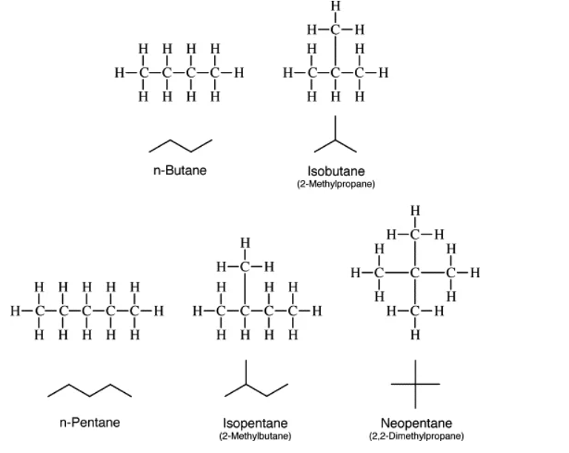

……………………………………………………………………………………………………………………………………………………………………………………………………………………………………………………………………………………………………………………………………………………………………………………………………………………………………………………………………………………………………………

**b.** **

…………………………………………………………………………………………………

………………………………………………………………………………………………………………………………………………………………………………………………………………………………………………………………………………………………………

**Câu 8.**Viết công thức cấu tạo dạng đầy đủ của các hydrocarbon có công thức phân tử là CH4, C2H6 và C3H8.

……………………………………………………………………………………………………………………………………………………………………………………………………………………………………………………………………………………………………………………………………………………………………………………………………………………………………………………………………………………………………………

**Câu 9.** Gas dùng làm nhiên liệu đun nấu trong gia đình có thành phần chủ yếu là propane và butane. Đây là các alkene ở thể khí trong điều kiện thường nhưng được hoá lỏng dưới áp suất cao. Viết công thức cấu tạo propane và butane.

………………………………………………………………………………………………………………………………………………………………………………………………………………………………………………………………………………………………………

**Câu 10.**Viết công thức cấu tạo dạng đầy đủ của các hydrocarbon no có công thức cấu tạo như sau

**

………………………………………………………………………………………………………………………………………………………………………………………………………………………………………………………………………………………………………

……………………………………………………………………………………………………………………………………………………………………………………………………

[**Câu 11.** Gọi](https://vietjack.me/ten-goi-cua-chat-sau-day-bisai-em-hay-giai-thich-va-sua-lai-cho-dung-139017.html) tên các alkane sau:

| a. | Nhiệt độ sôi của ba ankan là đồng phân cấu tạo của nhau, có cùng công thức  phân tử C5H12 là 36oC, 28oC và 9,4oC. Các ank? |
| --- | --- |
| b. | Lý thuyết -lop-2 - giainhanh.vn |
| c. | Способы получения непредельных углеводородов. Способ промышленного  получения углеводородов. Что мы узнали |
| d. | Chất có công thức cấu tạo dưới đây có tên là gì? A. 3-isopropylpentan |
| e. | Ankan X có công thức cấu tạo như sau: Tên gọi của X là A. 3,4-đimetylpentan |
| g. | Danh pháp của ankan, trắc nghiệm - Hoc24 |

[**Câu 12.** Viết công thức cấu tạo của alkane có tên gọi sau:](https://vietjack.me/viet-cong-thuc-cau-tao-cua-alkane-co-ten-goi-2-methylpropane-139016.html)

a. 2 – methylpropane. b. 2,2-dimethylbutane.

c. 2,3 – dimethylbutane. d. 2,2,4 – trimethylpentane.

d. 3 – ethyl 4 – methyl hexane.

………………………………………………………………………………………………………………………………………………………………………………………………………………………………………………………………………………………………………

………………………………………………………………………………………………………………………………………………………………………………………………………………………………………………………………………………………………………

**Câu 13.**Viết công thức cấu tạo và đọc tên tất cả các đồng phân alkane có công thức phân tử C4H10.

………………………………………………………………………………………………………………………………………………………………………………………………………………………………………………………………………………………………………

………………………………………………………………………………………………………………………………………………………………………………………………………………………………………………………………………………………………………

**Câu 14.**Viết công thức cấu tạo và đọc tên tất cả các đồng phân alkane có công thức phân tử C5H12.

………………………………………………………………………………………………………………………………………………………………………………………………………………………………………………………………………………………………………

………………………………………………………………………………………………………………………………………………………………………………………………………………………………………………………………………………………………………

**Câu 15.**Viết công thức cấu tạo và đọc tên tất cả các đồng phân alkane có công thức phân tử C6H14.

………………………………………………………………………………………………………………………………………………………………………………………………………………………………………………………………………………………………………

…………………………………………………………………………………………………………………………………………………………………………………………………………………………………………………………………………………………………………………………………………………………………………………………………………

**DẠNG 3. TÍNH CHẤT HÓA HỌC.**

**PHẢN ỨNG THẾ ALKANE VỚI HALOGEN (PHẢN ỨNG ĐẶC TRƯNG)**

**Câu 16.**Khi cho methane tác dụng với chlorine (có chiếu sáng hoặc đun nóng), các nguyên tử hydrogen trong methane lần lượt bị thay thế bởi các nguyên tử chlorine, tạo ra 4 dẫn xuất chloro khác nhau. Viết phương trình hoá học của phản ứng xảy ra.

………………………………………………………………………………………………………………………………………………………………………………………………………………………………………………………………………………………………………

………………………………………………………………………………………………………………………………………………………………………………………………………………………………………………………………………………………………………

**Câu 17.**Viết phương trình hóa học khi cho các alkane tham gia phản ứng thế với Cl2 tạo sản phẩm monochlorine thế.

a). CH3 – CH3 + Cl2 b). CH3 – CH2 – CH3  + Cl2

c). 2 – methylpropane + Cl2 d). 2,2 – dimethylpropane + Cl2

………………………………………………………………………………………………………………………………………………………………………………………………………………………………………………………………………………………………………

………………………………………………………………………………………………………………………………………………………………………………………………………………………………………………………………………………………………………

……………………………………………………………………………………………………………………………………………………………………………………………………………………………………………………………………………………………………………………………………………………………………………………………………………………………………………………………………………………………………………

…………………………………………………………………………………………………

…………………………………………………………………………………………………

**Câu 18.**

[**a).** Viết sơ đồ phản ứng của butane với bromine trong điều kiện có chiếu sáng, tạo thành các sản phẩm monobromine.](https://vietjack.me/viet-so-do-phan-ung-cua-butane-voi-bromine-trong-dieu-kien-co-chieu-sa-139019.html)

…………………………………………………………………………………………………………………………………………………………………………………………………………………………………………………………………………………………………………………………………………………………………………………………………………

**b).** Viết công thức cấu tạo các sản phẩm monobromine có thể tạo thành trong phản ứng giữa bromine và hexane.

…………………………………………………………………………………………………………………………………………………………………………………………………………………………………………………………………………………………………………………………………………………………………………………………………………

**c).**Cho 2 – methylbutane tác dụng với chlorine trong điều kiện chiếu sáng thu được tối đa bao nhiêu đồng phân cấu tạo dẫn xuất monochloro?

…………………………………………………………………………………………………

……………………………………………………………………………………………………………………………………………………………………………………………………

………………………………………………………………………………………………………………………………………………………………………………………………………………………………………………………………………………………………………

**Câu 19.**

**a.** Alkane X có công thức phân tử C5H12. Xác định công thức cấu tạo và gọi tên alkane X, biết X chỉ có thể tạo ra một dẫn xuất monochloro duy nhất.

………………………………………………………………………………………………………………………………………………………………………………………………………………………………………………………………………………………………………

**b.** Alkane X có công thức phân tử C6H14. Xác định công thức cấu tạo và gọi tên alkane X, biết X chỉ có thể tạo ra hai dẫn xuất monochloro.

………………………………………………………………………………………………………………………………………………………………………………………………………………………………………………………………………………………………………

**Câu 20.**Viết phương trình hoá học khi thực hiện phản ứng cracking butane (C4H10).

………………………………………………………………………………………………………………………………………………………………………………………………………………………………………………………………………………………………………

…………………………………………………………………………………………………**Câu 21.**Viết 3 phương trình hoá học khác nhau khi cracking decane (C10H22).

………………………………………………………………………………………………………………………………………………………………………………………………………………………………………………………………………………………………………

…………………………………………………………………………………………………

**Câu 22.**Dầu thô có thành phần chính là các hydrocarbon. Người ta có thể phân tách các hydrocarbon có trong dầu thô bằng phương pháp chưng cất phân đoạn. Mỗi phân đoạn gồm một số hydrocarbon có nhiệt độ sôi gần nhau.

a) Vì sao khó thu được hydrocarbon tinh khiết bằng cách chưng cất dầu thô?

b) Undecane (C11H24) là một hydrocarbon mạch dài có trong dầu thô. Undecane có thể bị cracking tạo thành pentane và một alkene. Viết phương trình hoá học của phản ứng xảy ra.

………………………………………………………………………………………………………………………………………………………………………………………………………………………………………………………………………………………………………

……………………………………………………………………………………………………………………………………………………………………………………………………

**Câu 23.**

[Cho khoảng 1 mL hexane vào ống nghiệm, thêm vài giọt dung dịch KMnO4 1%, lắc đều ống nghiệm trong khoảng 5 phút, sau đó đặt ống nghiệm vào giá rồi để yên khoảng 10 phút. Quan sát thấy ống nghiệm có 2 lớp, lớp dưới là dung dịch KMnO4 trong nước màu tím, lớp trên là hexane không màu.](https://vietjack.me/phan-ung-oxi-hoa-hexane-chuan-bi-hexane-dung-dich-kmno41-ong-nghiem-ba-139020.html) [Hexane có phản ứng với dung dịch KMnO4 ở điều kiện thường không? Tại sao?](https://vietjack.me/phan-ung-oxi-hoa-hexane-chuan-bi-hexane-dung-dich-kmno41-ong-nghiem-ba-139020.html)

………………………………………………………………………………………………………………………………………………………………………………………………………………………………………………………………………………………………………

[**Câu 24.** Viết phương trình hoá học của phản ứng đốt cháy hoàn toàn butane và pentane.](https://vietjack.me/viet-phuong-trinh-hoa-hoc-cua-phan-ung-dot-chay-hoan-toan-pentane-139021.html)

………………………………………………………………………………………………………………………………………………………………………………………………………………………………………………………………………………………………………

**Câu 25.**[Cho khoảng 1 mL hexane (lưu ý không được lấy nhiều hơn) vào bát sứ nhỏ, cẩn thận đưa que đóm đang cháy vào bề mặt chất lỏng, hexane bốc cháy cho ngọn lửa màu vàng.](https://vietjack.me/phan-ung-oxi-hoa-hexane-chuan-bi-hexane-dung-dich-kmno41-ong-nghiem-ba-139020.html)

[b) Tại sao lại đốt cháy hexane trong bát sứ mà không nên đốt trong cốc thuỷ tinh? Viết phương trình hoá học của phản ứng xảy ra.](https://vietjack.me/phan-ung-oxi-hoa-hexane-chuan-bi-hexane-dung-dich-kmno41-ong-nghiem-ba-139020.html)

[c) Nếu đốt cháy hexane trong điều kiện thiếu oxygen sẽ tạo ra carbon monoxide và nước. Hãy viết phương trình hoá học của phản ứng này.](https://vietjack.me/phan-ung-oxi-hoa-hexane-chuan-bi-hexane-dung-dich-kmno41-ong-nghiem-ba-139020.html)

………………………………………………………………………………………………………………………………………………………………………………………………………………………………………………………………………………………………………

……………………………………………………………………………………………………………………………………………………………………………………………………

**DẠNG 4: BIẾN THIÊN ENTHALPY PHẢN ỨNG ALKANE.**

**Câu 26.**Từ số liệu sau:

| **Chất** | **C2H6(g)** | **CO2(g)** | **H2O(l)** |
| --- | --- | --- | --- |
| **ΔfH** | -84,7 kJ/mol | -393,5 kJ/mol | -285,8 kJ/mol |

Hãy xác định biến thiên enthalpy chuẩn của phản ứng đốt cháy ethane:

C2H6 (g) + 7/2 O2 (g) → 2CO2 (g) + 3H2O (*l*)     (1)

……………………………………………………………………………………………………………………………………………………………………………………………………………………………………………………………………………………………………………………………………………………………………………………………………………………………………………………………………………………………………………

……………………………………………………………………………………………………………………………………………………………………………………………………

…………………………………………………………………………………………………

[**Câu 27.** Xác định ΔrH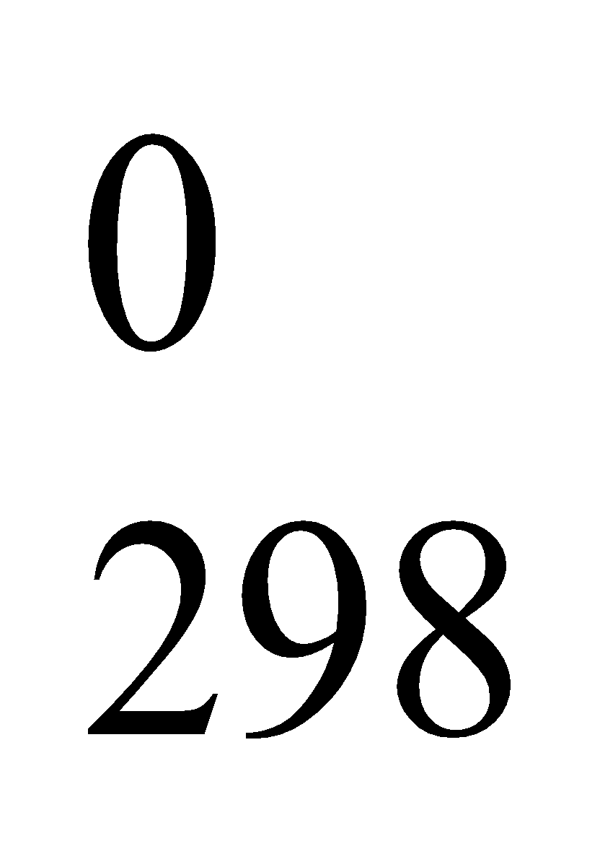 của phản ứng sau dựa vào giá trị Eb:](https://khoahoc.vietjack.com/question/892741/xac-dinh-delta-r-h-0-298-cua-phan-ung-sau-dua-vao-gia-tri-eb-o-bang-141)

[CH4(*g*) + Cl2(*g*)  → CH3Cl(*g*) + HCl(*g*)](https://khoahoc.vietjack.com/question/892741/xac-dinh-delta-r-h-0-298-cua-phan-ung-sau-dua-vao-gia-tri-eb-o-bang-141)

[Hãy cho biết phản ứng trên tỏa nhiệt hay thu nhiệt? Biết năng lượng liên kết Eb của các liên kết Eb(C-H) = 413 kJ/mol, Eb(Cl-Cl) = 243 kJ/mol, Eb(C-Cl) = 339 kJ/mol, Eb(H-Cl) = 427 kJ/mol.](https://khoahoc.vietjack.com/question/892741/xac-dinh-delta-r-h-0-298-cua-phan-ung-sau-dua-vao-gia-tri-eb-o-bang-141)

……………………………………………………………………………………………………………………………………………………………………………………………………………………………………………………………………………………………………………………………………………………………………………………………………………………………………………………………………………………………………………

……………………………………………………………………………………………………………………………………………………………………………………………………

[**Câu 28.** Xét quá trình đốt cháy khí propane C3H8(*g*):C3H8(*g*) + 5O2(*g*) → 3CO2(*g*) + 4H2O(*g*)](https://khoahoc.vietjack.com/question/892759/xet-qua-trinh-dot-chay-khi-propane-c3h8g-c3h8g-5o2g)

[Tính biến thiên enthalpy chuẩn của phản ứng dựa vào nhiệt tạo thành của hợp chất và dựa vào năng lượng liên kết. So sánh hai giá trị đó và rút ra kết luận.](https://khoahoc.vietjack.com/question/892759/xet-qua-trinh-dot-chay-khi-propane-c3h8g-c3h8g-5o2g)

[Bảng nhiệt tạo thành chuẩn.](https://khoahoc.vietjack.com/question/892759/xet-qua-trinh-dot-chay-khi-propane-c3h8g-c3h8g-5o2g)

| **[Chất](https://khoahoc.vietjack.com/question/892759/xet-qua-trinh-dot-chay-khi-propane-c3h8g-c3h8g-5o2g)** | **[C](https://khoahoc.vietjack.com/question/892759/xet-qua-trinh-dot-chay-khi-propane-c3h8g-c3h8g-5o2g)**[**3H8**](https://khoahoc.vietjack.com/question/892759/xet-qua-trinh-dot-chay-khi-propane-c3h8g-c3h8g-5o2g)**[(g)](https://khoahoc.vietjack.com/question/892759/xet-qua-trinh-dot-chay-khi-propane-c3h8g-c3h8g-5o2g)** | **[CO](https://khoahoc.vietjack.com/question/892759/xet-qua-trinh-dot-chay-khi-propane-c3h8g-c3h8g-5o2g)**[**2**](https://khoahoc.vietjack.com/question/892759/xet-qua-trinh-dot-chay-khi-propane-c3h8g-c3h8g-5o2g)**[(g)](https://khoahoc.vietjack.com/question/892759/xet-qua-trinh-dot-chay-khi-propane-c3h8g-c3h8g-5o2g)** | **[H](https://khoahoc.vietjack.com/question/892759/xet-qua-trinh-dot-chay-khi-propane-c3h8g-c3h8g-5o2g)**[**2**](https://khoahoc.vietjack.com/question/892759/xet-qua-trinh-dot-chay-khi-propane-c3h8g-c3h8g-5o2g)**[O(g)](https://khoahoc.vietjack.com/question/892759/xet-qua-trinh-dot-chay-khi-propane-c3h8g-c3h8g-5o2g)** |
| --- | --- | --- | --- |
| [**ΔfH**](https://khoahoc.vietjack.com/question/892759/xet-qua-trinh-dot-chay-khi-propane-c3h8g-c3h8g-5o2g) | [-105,0 kJ/mol](https://khoahoc.vietjack.com/question/892759/xet-qua-trinh-dot-chay-khi-propane-c3h8g-c3h8g-5o2g) | [-393,5 kJ/mol](https://khoahoc.vietjack.com/question/892759/xet-qua-trinh-dot-chay-khi-propane-c3h8g-c3h8g-5o2g) | [-285,8 kJ/mol](https://khoahoc.vietjack.com/question/892759/xet-qua-trinh-dot-chay-khi-propane-c3h8g-c3h8g-5o2g) |

[Năng lượng liên kết.](https://khoahoc.vietjack.com/question/892759/xet-qua-trinh-dot-chay-khi-propane-c3h8g-c3h8g-5o2g)

| **[Liên kết](https://khoahoc.vietjack.com/question/892759/xet-qua-trinh-dot-chay-khi-propane-c3h8g-c3h8g-5o2g)** | **[C – H](https://khoahoc.vietjack.com/question/892759/xet-qua-trinh-dot-chay-khi-propane-c3h8g-c3h8g-5o2g)** | **[C – C](https://khoahoc.vietjack.com/question/892759/xet-qua-trinh-dot-chay-khi-propane-c3h8g-c3h8g-5o2g)** | **[O = O](https://khoahoc.vietjack.com/question/892759/xet-qua-trinh-dot-chay-khi-propane-c3h8g-c3h8g-5o2g)** | **[C = O](https://khoahoc.vietjack.com/question/892759/xet-qua-trinh-dot-chay-khi-propane-c3h8g-c3h8g-5o2g)** | **[H – O](https://khoahoc.vietjack.com/question/892759/xet-qua-trinh-dot-chay-khi-propane-c3h8g-c3h8g-5o2g)** |
| --- | --- | --- | --- | --- | --- |
| [**Eb**](https://khoahoc.vietjack.com/question/892759/xet-qua-trinh-dot-chay-khi-propane-c3h8g-c3h8g-5o2g) | [413 kJ/mol](https://khoahoc.vietjack.com/question/892759/xet-qua-trinh-dot-chay-khi-propane-c3h8g-c3h8g-5o2g) | [347 kJ/mol](https://khoahoc.vietjack.com/question/892759/xet-qua-trinh-dot-chay-khi-propane-c3h8g-c3h8g-5o2g) | [498 kJ/mol](https://khoahoc.vietjack.com/question/892759/xet-qua-trinh-dot-chay-khi-propane-c3h8g-c3h8g-5o2g) | [745 kJ/mol](https://khoahoc.vietjack.com/question/892759/xet-qua-trinh-dot-chay-khi-propane-c3h8g-c3h8g-5o2g) | [467 kJ/mol](https://khoahoc.vietjack.com/question/892759/xet-qua-trinh-dot-chay-khi-propane-c3h8g-c3h8g-5o2g) |

[………………………………………………………………………………………………………………………………………………………………………………………………………………………………………………………………………………………………………](https://khoahoc.vietjack.com/question/892759/xet-qua-trinh-dot-chay-khi-propane-c3h8g-c3h8g-5o2g)

[………………………………………………………………………………………………………………………………………………………………………………………………………………………………………………………………………………………………………](https://khoahoc.vietjack.com/question/892759/xet-qua-trinh-dot-chay-khi-propane-c3h8g-c3h8g-5o2g)

[……………………………………………………………………………………………………………………………………………………………………………………………………](https://khoahoc.vietjack.com/question/892759/xet-qua-trinh-dot-chay-khi-propane-c3h8g-c3h8g-5o2g)

**Câu 29.** Hợp chất C7H16 là nhiên liệu hiệu quả hơn cho tên lửa (biết trong C7H16 có 6 liên kết C-C và 16 liên kết C-H). Dựa vào số liệu về năng lượng liên kết, hãy tính biến thiên enthalpy của phản ứng sau:

C7H16(g) + 11O2(g) →7CO2(g) + 8H2O(g)

| **Liên kết** | **C – H** | **C – C** | **O = O** | **C = O** | **H – O** |
| --- | --- | --- | --- | --- | --- |
| **Eb** | 413 kJ/mol | 347 kJ/mol | 498 kJ/mol | 745 kJ/mol | 467 kJ/mol |

………………………………………………………………………………………………………………………………………………………………………………………………………………………………………………………………………………………………………

………………………………………………………………………………………………………………………………………………………………………………………………………………………………………………………………………………………………………

……………………………………………………………………………………………………………………………………………………………………………………………………**Câu 30.**Đốt cháy methane và propane trong khí oxygen xảy ra phản ứng như sau:

CH4(g) + 2O2(g) 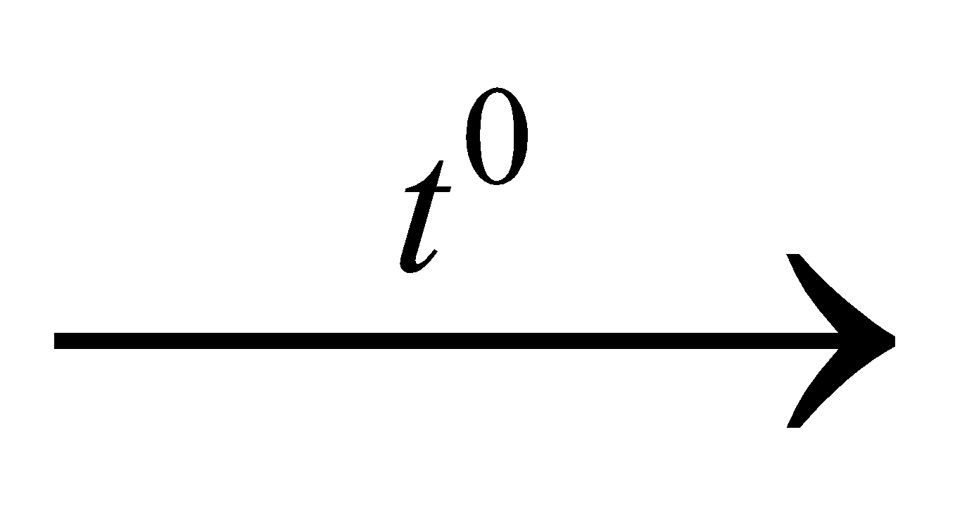CO2 (g) + 2H2O (g) ΔrH= - 890 kJ

C3H8 (g) + 5O2 3CO2 (g) + 4H2O (g). ΔrH= - 2219 kJ

Nếu lấy cùng khối lượng methane và propane, chất nào toả ra nhiều nhiệt hơn?

………………………………………………………………………………………………………………………………………………………………………………………………………………………………………………………………………………………………………

………………………………………………………………………………………………………………………………………………………………………………………………………………………………………………………………………………………………………

………………………………………………………………………………………………………………………………………………………………………………………………………………………………………………………………………………………………………

**DẠNG 6: ỨNG DỤNG**

**Câu 31.**Nguyên nhân nào đã làm ra tăng khói thải và các hạt bụi mịn vào không khí?

………………………………………………………………………………………………………………………………………………………………………………………………………………………………………………………………………………………………………

………………………………………………………………………………………………………………………………………………………………………………………………………………………………………………………………………………………………………

**Câu 32.**Bụi mịn PM2.5 là các hạt bụi có đường kính nhỏ hơn hoặc bằng 2,5 μm. Chúng lơ lửng trong không khí và được hình thành từ các nguyên tố như C, S, N cùng các hợp chất kim loại khác. Cho biết tác hại của bụi mịn PM2.5 đến sức khoẻ.

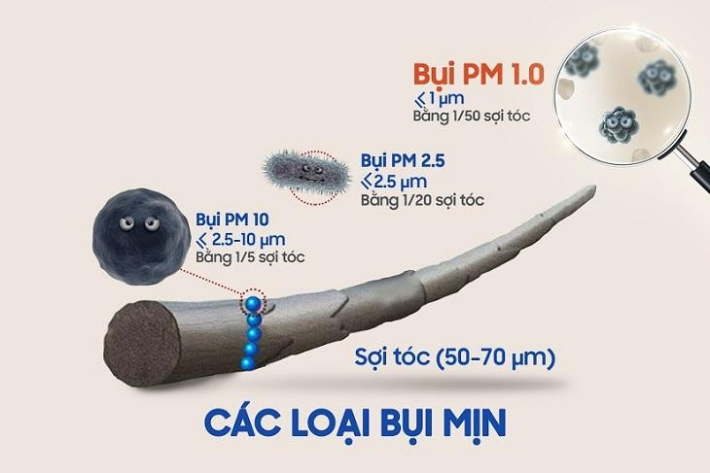

………………………………………………………………………………………………………………………………………………………………………………………………………………………………………………………………………………………………………

…………………………………………………………………………………………………………………………………………………………………………………………………………………………………………………………………………………………………………………………………………………………………………………………………………

**Câu 33.**Em hãy đề xuất một số giải pháp để hạn chế tình trạng ô nhiễm không khí hiện nay.

………………………………………………………………………………………………………………………………………………………………………………………………………………………………………………………………………………………………………

………………………………………………………………………………………………………………………………………………………………………………………………………………………………………………………………………………………………………

…………………………………………………………………………………………………

**Câu 34.**Khí thải của động cơ có thể chứa những chất nào gây ô nhiễm môi trường? Có những giải pháp nào để hạn chế ô nhiễm môi trường do khí thải của động cơ?

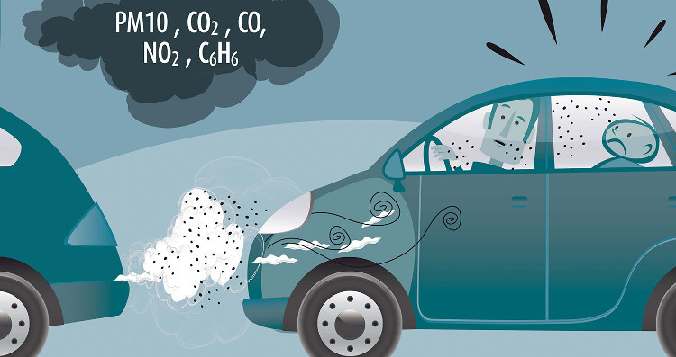

………………………………………………………………………………………………………………………………………………………………………………………………………………………………………………………………………………………………………

…………………………………………………………………………………………………**Câu 35.**Biogas hay khí sinh học là một hỗn hợp khí (chủ yếu là methane, chiếm hơn 60%) được sinh ra từ quá trình phân huỷ kị khí của các phụ phẩm nông nghiệp (chất thải của gia súc, gia cầm, rơm, rạ,...), rác thải hữu cơ,... Mỗi m3 biogas có thể cung cấp năng lượng tương đương với 0,4 kg dầu diesel hoặc 0,6 kg xăng hoặc 0,8 kg than. Cho biết sử dụng biogas mang lại lợi ích gì?

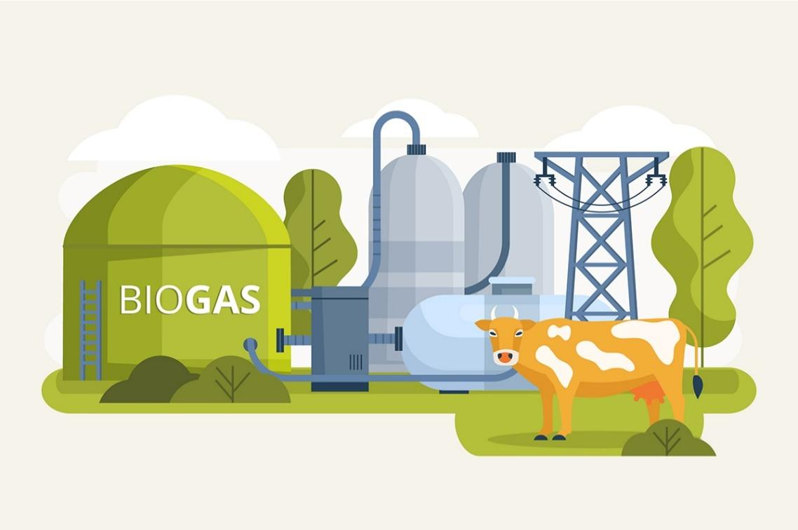

………………………………………………………………………………………………………………………………………………………………………………………………………………………………………………………………………………………………………

…………………………………………………………………………………………………

**---------------HẾT---------------**

**TRẮC NGHIỆM KHÁCH QUAN**

**Câu 1.** Công thức chung của alkane là

**A.** CnH2n+2 (n ≥ 2). **B.** CnH2n (n ≥ 1). **C.** CnH2n-2 (n ≥ 1). **D.** CnH2n+2 (n ≥ 1).

**Câu 2.** Phát biểu nào sau đây **sai**?

**A.** Hiđrocacbon no là hiđrocacbon mà trong phân tử chỉ có liên kết đơn.

**B.** Alkane là hidrocacbon no, mạch hở trong phân tử chỉ có liên kết đơn.

**C.** Hiđrocacbon no là hiđrocacbon có chứa liên kết đơn trong phân tử .

**D.** Alkane có công thức chung là CnH2n+2 (n ≥ 1).

**Câu 3.** Alkane X có phần trăm khối lượng carbon bằng 82,76%. Công thức phân tử của X là

**A.** C6H14 **B.**C5H12 **C.**C4H10 **D.** C3H8

**Câu 4.** Alkane Y có phần trăm khối lượng hydrogen bằng 18,18% Công thức phân tử của Y là

**A.** C2H6 **B.**C5H12 **C.**C4H10 **D.** C3H8

**Câu 5.** Số đồng phân cấu tạo mạch hở alkane ứng với công thức phân tử C4H10 là

**A.** 3 đồng phân. **B.** 4 đồng phân. **C.** 5 đồng phân. **D.** 2 đồng phân.

**Câu 6.** Có bao nhiêu đồng phân cấu tạo mạch hở alkane có công thức phân tử C5H12?

**A.** 3 đồng phân. **B.** 4 đồng phân. **C.** 5 đồng phân. **D.** 2 đồng phân.

**Câu 7.** Alkane Y có công thức cấu tạo như sau:

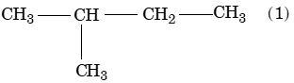

Danh pháp thay thế của alkane Y là

**A.** 3**–**methylbutane. **B.** 2**–**methylbutane. **C.** 2**–**methylpentane. **D.** isopentane.

**Câu 8.** Ankan Y có công thức cấu tạo như sau:

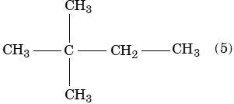

Danh pháp thay thế (IUPAC) của alkane Y là

**A.** 3,3**–**dimethylbutane. **B.** 2,2**–**dimethylbutane.

**C.** neopentane. **D.** 2,2**–**dimethylpentane.

**Câu 9.** Tên gọi đúng của alkane X có công thức cấu tạo như sau:

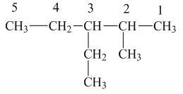

**A.** 2**–**methyl**–**3**–**ethylpentane. **B.** 2**–**ethyl**–**3**–**methylpentane.

**C.** 3**–**ethyl**–**2**–**methylpentane. **D.** 3**–**methyl**–**2**–**ethylpentane.

**Câu 10.** Cho alkane X có công thức cấu tạo như sau:

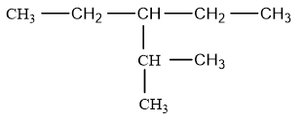

Tên gọi đúng của alkane X là

**A.** 2**–**methyl**–**3**–**ethylpentane. **B.** 3**–**isopropylpentane.

**C.** 3**–**ethyl**–**2**–**methylpentane. **D.** 2**–**ethyl**–**1,1**–**dimethylbutane.

**Câu 11.** Công thức cấu tạo nào sau đây ứng với tên gọi isopentane?

**A. 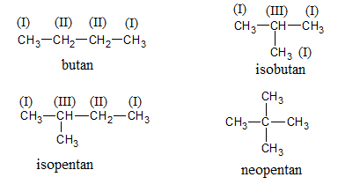 B.**

**C. 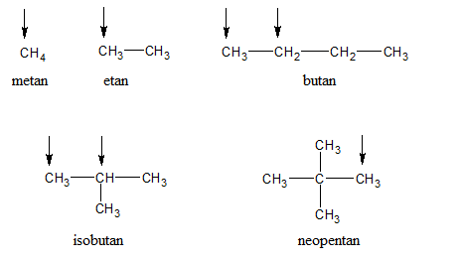 D.** 

**Câu 12.** Neohexane có công thức cấu tạo tương ứng là

**A.**  **B.** 

**C. 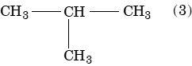 D.** 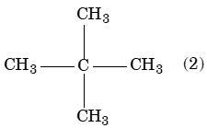

**Câu 13.** Cho dãy các chất có công thức cấu tạo như sau:

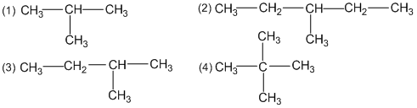

Dãy các chất trong dãy có tên gọi thông thường với tiền tố iso là

**A.** (1) và (4). **B.** (3) và (4). **C.** (1) và (3) . **D.** (2) và (3).

**Câu 14.** Công thức cấu tạo CH3**–**CH(CH3)**–**CH2**–**CH2**–**CH3 ứng với tên gọi nào sau đây?

**A.** 2**–**methylpentane. **B.** neopentane.

**C.** isobutane. **D.** 1,1**–**đimethylbutane.

**Câu 15.** Hydrocarbon X có công thức cấu tạo sau (CH3)2CH**–**CH(CH3)**–**CH2**–**CH3. Tên thay thế của X là

**A.** 3,4 -dimethylpentane. **B.** 2,3-dimethylpentane.

**C.** 2,2,3-trimethylpentane. **D.** 2,2,3-trimethylbutane.

**Câu 16.** Alkane Y có công thức cấu tạo như sau

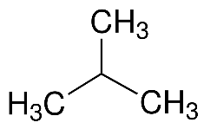

Công thức đúng của alkane Y là

**A.** CH3**–**CH2**–**CH3. **B.** CH3**–**CH2**–**CH2**–**CH3.

**C.** CH3**–**CH(CH3)**–**CH2**–**CH3. **D.** CH3**–**CH(CH3)**–**CH3.

**Câu 17.** Alkane Y có công thức cấu tạo như sau

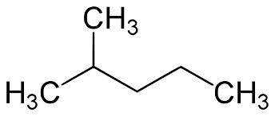

Công thức đúng của alkane Y là

**A.** (CH3)3C**–**CH2**–**CH2**–**CH3. **B.** CH3**–**CH(CH3)**–**CH2**–**CH3.

**C.** (CH3)2C**–**CH2**–**CH2**–**CH3. **D.** CH3**–**CH(CH3)**–**CH3.

**Câu 18.** Cho alkane A có tên gọi như sau: 3–ethyl–2,4–dimethylhexane. Công thức phân tử của A là

**A.** C11H24 **B.** C9H20 **C.** C8H18 **D.** C10H22

**Câu 19.** Alkane 2,2,3-trimethylbutane có bao nhiêu nguyên tử C và H trong phân tử ?

**A.** 8C,16H. **B.** 7C,14H. **C.** 6C, 12H. **D.** 7C,16H.

**Câu 20.** Alkane A có công thức cấu tạo như sau:

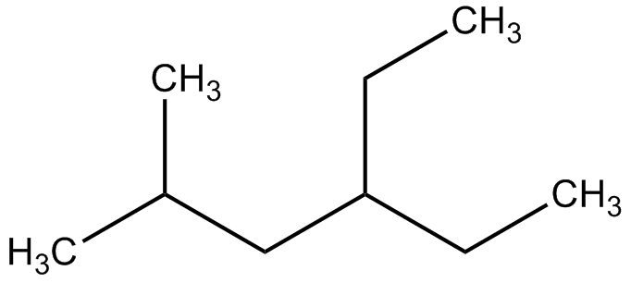

Công thức phân tử của A là

**A.** C11H24 **B.** C9H20 **C.** C8H18 **D.** C10H22

**Câu 21.** Cho công thức sau:



Có bao nhiêu nguyên tử carbon bậc I trong công thức trên?

**A.** 3 **B.** 4 **C.** 2 **D.** 1

**Câu 22.** Số C bậc I, II, III và IV lần lượt trong công thức là



**A.** 2, 2, 1, 3 **B.** 3, 1, 1, 0 **C.** 2, 2, 1, 1 **D.** 3, 2, 2, 1

**Câu 23.** Alkane nào sau đây có chứa nguyên tử carbon bậc IV?

**A.**  **B.** 

**C.**  **D.** https://video.vietjack.com/upload2/quiz_source1/2020/03/10d-1585333562.JPG

**Câu 24.** Cho dãy các alkane sau: butane, isobutane, neopentane, isopentane. Alkane nào trong dãy có chứa nguyên tử carbon bậc IV?

**A.** butane. **B.** Isobutane. **C.** isopentane **D.** neopentane.

**Câu 25.** Cho dãy các alkane sau: butane, 2 – metylpropane, pentane, 2 – methylbutane. Alkane nào trong dãy có chứa nhiều nguyên tử carbon bậc II nhất?

**A.** 2 – methylbutane. **B.** 2 – metylpropane. **C.** pentane**. D.** butane.

**Câu 26.** Ở điều kiện thường hydrocarbon nào sau đây ở thể lỏng?

**A.** C5H12. **B.** C4H10. **C.** C2H6. **D.** C3H8.

# **Câu 27.** Ở điều kiện thường, dãy nào sau đây chỉ gồm các ankan khí?

## **A.**C3H8, C5H12, C6H14. **B.**C2H6, C3H8, C5H8.

## **C.**CH4, C5H12, C4H10. **D.**CH4, C2H6, C4H10.

**Câu 28.** Cho 3 chất sau: C3H8, C4H10, CH4. Sắp xếp các chất theo chiều tăng nhiệt độ sôi là

**A.** C4H10 < C3H8 < CH4. **B.** C4H10 < CH4 < C3H8.

**C.** CH4 < C3H8 < C4H10. **D.** C3H8 < CH4 < C4H10.

**Câu 29.** Alkane hòa tan tốt trong dung môi nào sau đây ?

**A.** dung dịch NaOH. **B.** benzene. **C.** dung dịch HCl. **D.** nước.

**Câu 30.** Nhận xét nào sau đây **không đúng** khi nói về tính chất vật lí của alkane?

###### **A.** Tan nhiều trong nước. **B.** Là những dung môi không phân cực.

**C.** Là chất không màu. **D.** Alkane nhẹ hơn nước.

**Câu 31.** Phản ứng đặc trưng của alkane là

**A.** phản ứng cộng. **B.** phản ứng tách.

**C.** phản ứng thế. **D.** phản ứng oxi hóa.

**Câu 32.** Khi cho methane tác dụng với chlorine (có ánh sáng khuếch tán) theo tỉ lệ mol 1:2 tạo thành sản phẩm chính là

**A.** CH3Cl **B.** CH2Cl2 **C.** CHCl3 **D.** CCl4

**Câu 33.** Khi cho CH3-CH2-CH3 tác dụng với bromine theo tỉ lệ mol 1 : 1 thu được sản phẩm chính là

**A.** CH3-CH2-CH2Br. **B.** CH3-CBr2-CH3.

**C.** CH3-CHBr-CH3. **D.** CH3-CH2-CHBr2.

**Câu 34.** Khi cho butane tác dụng với bromine theo tỉ lệ mol 1 : 1 thu được sản phẩm chính là

**A.** CH3CH2CH2CH2Br. **B.** CH3CH2CH2CHBr2. **C.** CH3CH2CHBrCH3. **D.** CH3CH2CBr2CH3.

**Câu 35.** Alkane Y có công thức cấu tạo

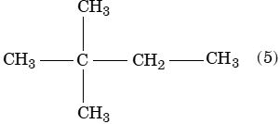

Khi tác dụng với chlorine, ankan Y có thể tạo được bao nhiêu dẫn xuất monochlorine đồng phân cấu tạo của nhau?

**A.** 3 đồng phân. **B.** 4 đồng phân. **C.** 5 đồng phân. **D.** 2 đồng phân.

**Câu 36.** Hydrocarbon X có công thức cấu tạo sau:

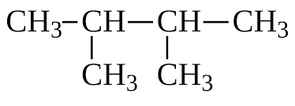

Khi cho X phản ứng với Br2 theo tỉ lệ mol 1:1 (có ánh sáng) sẽ thu được số sản phẩm là

**A.** 1 **B.** 5 **C.** 2 **D.** 4

**Câu 37.** Cho isopentane tác dụng với Cl2 theo tỉ lệ mol 1:1, số sản phẩm monochloro tối đa thu được là

**A.** 2 **B.** 3  **C.** 5 **D.** 4

**Câu 38.** Cho neopentane tác dụng với Cl2 theo tỉ lệ mol 1:1, số sản phẩm monochloro tối đa thu được là

**A.** 2 **B.** 3  **C.** 4 **D.** 1

**Câu 39.** Tiến hành phản ứng khi cho 3-methylpentane tỉ lệ 1 : 1 tác dụng với chlorine có thể thu được bao nhiêu dẫn xuất monochloro là đồng phân của nhau?

**A.** 4 **B.** 5 **C.** 2 **D.** 3

**Câu 40.** Alkane X có công thức phân tử C5H12 , khi tác dụng với chlorine tạo được 4 dẫn xuất monochloro. Tên của X là

**A.** pentane. **B.** isopentane.

**C.** neopentane. **D.** 2,2-dimethylpropane.

**Câu 41.** Cho alkane A có công thức phân tử là C6H14, biết rằng khi cho A tác dụng với chlorine theo tỉ lệ mol 1:1 thu được 2 sản phẩm thế monochloro. Tên gọi đúng của A là

**A.** 2,2 – dimethylbutane. **B.** hexane.

**C.** 2 – methylpentane. **D.** 2,3 – dimethylbutane.

[**Câu 42.** Hai hydrocarbon A và B có cùng công thức phân tử là C5H12 tác dụng với chlorine thì A chỉ tạo ra một dẫn xuất monochlorine duy nhất, còn B có thể tạo ra 4 dẫn xuất monochlorine. Tên gọi của A và B lần lượt là](https://vietjack.me/hai-hydrocarbon-a-va-b-co-cung-cong-thuc-phan-tu-la-c5h12tac-dung-voi-139063.html)

[**A.** 2,2-dimethylpropane và 2-methylbutane.](https://vietjack.me/hai-hydrocarbon-a-va-b-co-cung-cong-thuc-phan-tu-la-c5h12tac-dung-voi-139063.html) [**B.** 2,2-dimethylpropane và pentane.](https://vietjack.me/hai-hydrocarbon-a-va-b-co-cung-cong-thuc-phan-tu-la-c5h12tac-dung-voi-139063.html)

[**C.** 2-methylbutane và 2,2-dimethylpropane.](https://vietjack.me/hai-hydrocarbon-a-va-b-co-cung-cong-thuc-phan-tu-la-c5h12tac-dung-voi-139063.html) [**D.** 2-methylbutane và pentane.](https://vietjack.me/hai-hydrocarbon-a-va-b-co-cung-cong-thuc-phan-tu-la-c5h12tac-dung-voi-139063.html)

**Câu 43.** Alkane Y phản ứng với chlorine tạo ra 2 dẫn xuất monochlorine có tỷ khối hơi so với H2 bằng 46,25. Tên của Y là

**A.** neopentane. **B.** propane.

**C.** isobutane. **D.** 2,3-dimethylbutane.

**Câu 44.** Khi bromine hóa một ankan chỉ thu được một dẫn xuất monobromine duy nhất có tỉ khối hơi đối với hydrogen là 75,5. Tên của alkane là

**A.** propane. **B.** 2,2-dimethylpropane. **C.** isopentane. **D.** ethane.

**Câu 45.** Khi cho 2-methylbutane tác dụng với Cl2 theo tỷ lệ mol 1:1 thì tạo ra sản phẩm chính là

**A.** 1-chlorine-2-methylbutane. **B.** 2- chlorine-2-methylbutane.

**C.** 2- chlorine-3-methylbutane. **D.** 1- chlorine-3-methylbutane.

**Câu 46.** Thành phần chính của “khí thiên nhiên” là

**A.** methane. **B.** ethane. **C.** propane. **D.** butane.

**Câu 47.** Không nên dùng nước để dập tắt đám cháy xăng, dầu vì:

###### **A.** Xăng, dầu không tan trong nước và nhẹ hơn nước nên nổi lên trên và lan rộng ra hơn, tiếp tục cháy.

**B.** Xăng, dầu tan trong nước và nhẹ hơn nước nên tiếp tục cháy.

**C.** Xăng, dầu không tan trong nước và nặng hơn nước nên vẫn tiếp tục cháy.

**D.** Xăng, dầu tan trong nước và nặng hơn nước nên tiếp tục cháy.

**Câu 48.** Các hydrocarbon no được dùng làm nhiên liệu là do nguyên nhân nào sau đây?

###### **A.** Hydrocarbon no cháy tỏa nhiệt nhiều và có nhiều ở trong tự nhiên.

**B.** Hydrocarbon no là chất nhẹ hơn nước.

**C.** Hydrocarbon no có phản ứng thế.

**D.** Hydrocarbon no có nhiều trong tự nhiên.

**Câu 49.**Biện pháp nào sau đây **không** làm giảm ô nhiễm môi trường gây ra do sử dụng nhiên liệu từ dầu mỏ?

**A.** Đưa thêm hợp chất có chứa chì vào xăng để làm tăng chỉ số octane của xăng.

**B.** Đưa thêm chất xúc tác vào ống xả động cơ để chuyển hoá các khí thải độc.

**C.** Tăng cường sử dụng biogas.

**D.** Tổ chức thu gom và xử lí dầu cặn.

**Câu 50.** Khi xảy ra tai nạn của phương tiện vận chuyển trên biển, xăng dầu thường:

(1) lan rộng nhanh gây ô nhiễm môi trường biển.

(2) nổi lên trên mặt biển và dễ gây hỏa hoạn trên biển.

(3) không tan trong nước biển mà tạo một lớp trên bề mặt không cho khí oxygen tan trong nước.

(4) khu trú ở một vùng biển hẹp.

(5) tan trong nước biển gây ô nhiễm môi trường biển.

Nhận xét **đúng** là

**A.** (1), (2), (4). **B.** (2), (3), (4). **C.** (1), (2), (3). **D.** (1), (3), (5).

**-----------HẾT-----------**

**ĐÁP ÁN**

**DẠNG 1. TRẠNG THÁI TỰ NHIÊN – TÍNH CHẤT VẬT LÍ CỦA HYDROCARBON.**

**Câu 1.** Vì sao methane được gọi là khí hồ ao?

**Lời giải:** Methane còn được gọi là khí hồ ao vì methane được tìm thấy trong sự phân huỷ kị khí ở các ao hồ, đầm lầy …

**Câu 2.**Khi số nguyên tử carbon tăng, thể tích của các phân tử alkane chuyển từ khí sang lỏng, rồi rắn. Giải thích.

**Lời giải:** Khi số nguyên tử carbon tăng, thể tích của các phân tử alkane chuyển từ khí sang lỏng, rồi rắn do:

+ Khối lượng phân tử alkane tăng dần theo chiều tăng của số nguyên tử carbon;

+ Tương tác van der Waals giữa các phân tử alkane tăng.

**Câu 3.**Vì sao người ta thường dùng xăng để rửa sạch các vết bẩn dầu mỡ?

**Lời giải:** Xăng chủ yếu chứa các alkane ở thể lỏng. Do các phân tử alkane trong xăng không phân cực nên có thể hoà tan tốt dầu mỡ (là các chất kém phân cực).

**Câu 4.**Quan sát biểu đồ thể hiện nhiệt độ sôi của bốn alkane đầu tiên.

a) Nhận xét và giải thích sự biến đổi nhiệt độ sôi của các alkane đã cho trong biểu đồ.

b) Ở nhiệt độ phòng, methane, ethane, propane và butane là những chất lỏng hay chất khí?

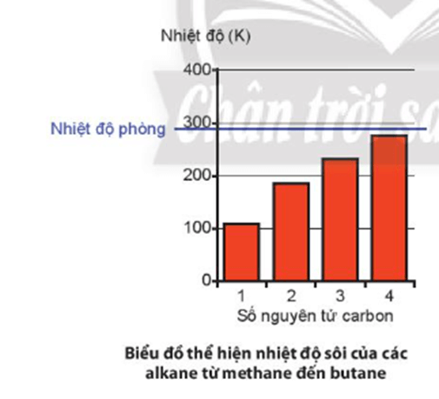

**Lời giải:**

a) Nhiệt độ sôi của 4 alkane đầu tiên tăng theo chiều tăng của số nguyên tử carbon.

Giải thích: Khi số nguyên tử carbon tăng, tương tác van der Waals giữa các phân tử alkane tăng, dẫn đến nhiệt độ sôi của các alkane cũng tăng.

b) Ở nhiệt độ phòng methane, ethane, propane và butane là những chất khí.

**Câu 5.**Biết rằng thành phần chủ yếu của xăng dầu là hydrocarbon. Hãy giải thích vì sao:

a) phải chứa xăng, dầu trong các thùng chứa chuyên dụng và bảo quản ở những kho riêng.

b) các sự cố tràn dầu trên biển thường gây ra thảm hoạ cho một vùng biển rất rộng.

c) khi bị cháy xăng dầu không nên dùng nước để dập đám cháy.

**Lời giải:**

a) Do xăng, dầu dễ bắt lửa, dễ cháy và khi cháy toả ra lượng nhiệt lớn nên phải chứa xăng, dầu trong các thùng chứa chuyên dụng và bảo quản ở những kho riêng.

b) Do xăng, dầu nhẹ hơn nước, không tan trong nước nên nổi trên mặt nước do tác động sóng biển và thủy triều các váng xăng, dầu lan rộng làm các sinh vật biển nhiễm độc hoặc chết hàng loạt … Do đó các sự cố tràn dầu trên biển thường gây ra thảm hoạ cho một vùng biển rất rộng.

c) Không được dùng nước để dập đám cháy gây ra do xăng dầu. Bởi vì xăng dầu nhẹ hơn nước, nếu ta dập đám cháy gây ra bởi xăng dầu bằng nước thì nước lan tỏa đến đâu xăng dầu lan tỏa đến đó khiến đám cháy còn lan rộng lớn và khó dập tắt hơn.

**DẠNG 2. ĐỒNG PHÂN CẤU TẠO VÀ DANH PHÁP CỦA HYDROCARBON.**

**Câu 6.**Phân tử của một alkane trong sáp nến có 52 nguyên tử hydrogen. Xác định số nguyên tử carbon trong phân tử alkane nói trên.

**Lời giải:** Công thức chung của alkane: CnH2n + 2.

Do alkane có 52 nguyên tử hydrogen nên 2n + 2 = 52 ⇒⇒ n = 25.

Vậy alkane này có 25 nguyên tử carbon.

**Câu 7.** Viết công thức cấu tạo thu gọn của các hydrocarbon khi cho công thức cấu tạo khai triển như sau:

**a.** **

**b.** **

**Lời giải**

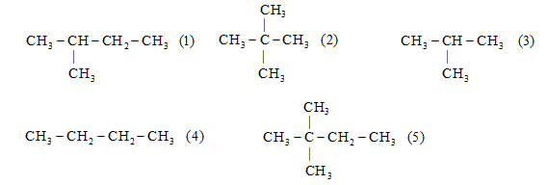 

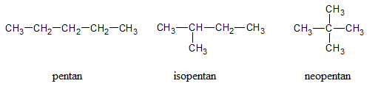  

**Câu 8.**Viết công thức cấu tạo dạng đầy đủ của các hydrocarbon có công thức phân tử là CH4, C2H6 và C3H8.

**Lời giải:**

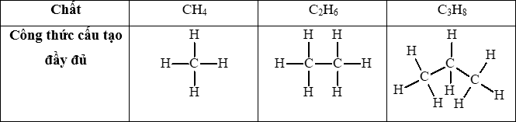

**Câu 9.** Gas dùng làm nhiên liệu đun nấu trong gia đình có thành phần chủ yếu là propane và butane. Đây là các alkene ở thể khí trong điều kiện thường nhưng được hoá lỏng dưới áp suất cao. Viết công thức cấu tạo propane và butane.

**Lời giải:** CH3 – CH2 – CH3 và CH3 – CH2 – CH2 – CH3

**Câu 10.**Viết công thức cấu tạo dạng đầy đủ của các hydrocarbon no có công thức cấu tạo như sau

**

**Lời giải:** CH3 – CH2 – CH2 – CH3 ; CH3 – CH(CH3) – CH2 – CH3 và CH3C(CH3)2CH3

[**Câu 11.** Gọi](https://vietjack.me/ten-goi-cua-chat-sau-day-bisai-em-hay-giai-thich-va-sua-lai-cho-dung-139017.html) tên các alkane sau:

| a. | Способы получения непредельных углеводородов. Способ промышленного  получения углеводородов. Что мы узнали | |
| --- | --- | --- |
| b. | Nhiệt độ sôi của ba ankan là đồng phân cấu tạo của nhau, có cùng công thức  phân tử C5H12 là 36oC, 28oC và 9,4oC. Các ank? | |
| c. | Lý thuyết -lop-2 - giainhanh.vn | |
| d. | Способы получения непредельных углеводородов. Способ промышленного  получения углеводородов. Что мы узнали | |
| e. | Chất có công thức cấu tạo dưới đây có tên là gì? A. 3-isopropylpentan | |
| g. | Ankan X có công thức cấu tạo như sau: Tên gọi của X là A. 3,4-đimetylpentan | |
| h. | Danh pháp của ankan, trắc nghiệm - Hoc24 | |
|  | |

**Lời giải:**

a. 2-methylpropane. b. 2-methylbutane.

c. 2,4-dimethylhexane. d. 4-ethyl-2-methylhexane.

e. 3-ethyl-2-methylpentane. g. 2,3-dimethylpentane.

h. 2,2,3-trimethylpentane.

[**Câu 12.** Viết công thức cấu tạo của alkane có tên gọi sau:](https://vietjack.me/viet-cong-thuc-cau-tao-cua-alkane-co-ten-goi-2-methylpropane-139016.html)

a. 2 – methylpropane.

b. 2,2-dimethylbutane.

c. 2,3 – dimethylbutane.

d. 2,2,4 – trimethylpentane.

d. 3 – ethyl 4 – methyl hexane.

**Lời giải:**

Viết công thức cấu tạo của alkane có tên gọi 2 – methylpropane2 – methylpropane.

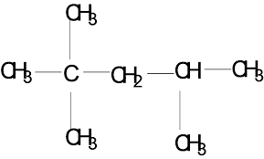2,2,4 – trimethylpentane.

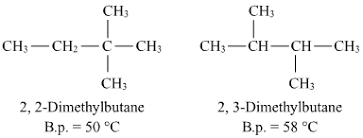2,2-dimethylbutane.

2,3 – dimethylbutane

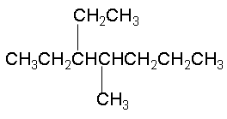3 – ethyl 4 – methyl hexane.

**Câu 13.**Viết công thức cấu tạo và đọc tên tất cả các đồng phân alkane có công thức phân tử C4H10.

**Lời giải:**

- Đồng phân không phân nhánh:

CH3 – CH2 – CH2  – CH3: butane.

- Đồng phân phân nhánh:

: 2 – methylpropane.

**Câu 14.**Viết công thức cấu tạo và đọc tên tất cả các đồng phân alkane có công thức phân tử C5H12.

**Lời giải:**

- Đồng phân không phân nhánh:

CH3 – CH2 – CH2 – CH2 – CH3: pentane.

- Đồng phân phân nhánh:

Viết các công thức cấu tạo và gọi tên theo danh pháp thay thế của alkane có công thức phân tử: 2 – methylbutane.

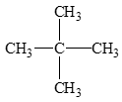: 2,2 – dimethylpropane.

**Câu 15.**Viết công thức cấu tạo và đọc tên tất cả các đồng phân alkane có công thức phân tử C6H14.

**Lời giải:**

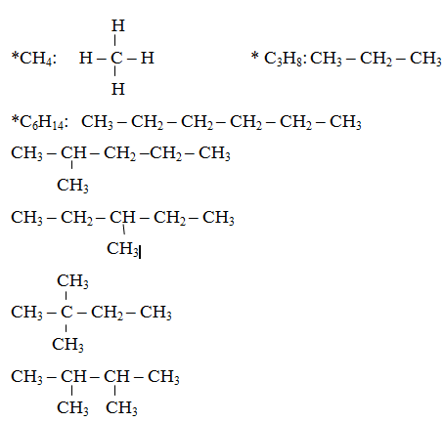



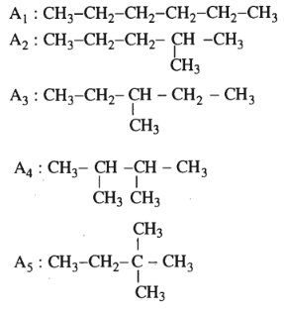



**DẠNG 3. TÍNH CHẤT HÓA HỌC.**

**Câu 16.**Khi cho methane tác dụng với chlorine (có chiếu sáng hoặc đun nóng), các nguyên tử hydrogen trong methane lần lượt bị thay thế bởi các nguyên tử chlorine, tạo ra 4 dẫn xuất chloro khác nhau. Viết phương trình hoá học của phản ứng xảy ra.

**Lời giải:** Các phương trình hoá học của phản ứng xảy ra:

CH4 + Cl2 → CH3Cl + HCl

CH3Cl + Cl2 →CH2Cl2 + HCl

CH2Cl2 + Cl2 →CHCl3 + HCl

CHCl3 + Cl2 →CCl4 + HCl.

**Câu 17.**Viết phương trình hóa học khi cho các alkane tham gia phản ứng thế với Cl2 tạo sản phẩm monochlorine thế.

a). CH3 – CH3 + Cl2 b). CH3 – CH2 – CH3  + Cl2

c). 2 – methylpropane + Cl2 d). 2,2 – dimethylpropane + Cl2

**Lời giải:**

**Câu 18.**

[**a).** Viết sơ đồ phản ứng của butane với bromine trong điều kiện có chiếu sáng, tạo thành các sản phẩm monobromine.](https://vietjack.me/viet-so-do-phan-ung-cua-butane-voi-bromine-trong-dieu-kien-co-chieu-sa-139019.html)

**b).** Viết công thức cấu tạo các sản phẩm monobromine có thể tạo thành trong phản ứng giữa bromine và hexane.

**c).**Cho 2 – methylbutane tác dụng với chlorine trong điều kiện chiếu sáng thu được tối đa bao nhiêu đồng phân cấu tạo dẫn xuất monochloro?

**Lời giải:**

**a.**

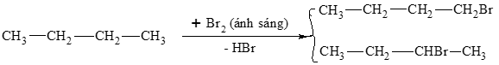

**b.** Công thức cấu tạo các sản phẩm monobromo có thể tạo thành:

CH3 – CH2 – CH2 – CH2 – CH2 – CH2Br.

CH3 – CH2 – CH2 – CH2 – CHBr – CH3.

CH3 – CH2 – CH2 – CHBr – CH2 – CH3.

**c.** Cho 2 – methylbutane tác dụng với chlorine trong điều kiện chiếu sáng thu được tối đa 4 dẫn xuất monochloro là:

CH2Cl – CH(CH3) – CH2 – CH3;

CH3 – CCl(CH3) – CH2 – CH3;

CH3 – CH(CH3) – CHCl – CH3;

CH3 – CH(CH3) – CH2 – CH2Cl.

**Câu 19.**Alkane X có công thức phân tử C5H12. Xác định công thức cấu tạo và gọi tên alkane X, biết X chỉ có thể tạo ra một dẫn xuất monochloro duy nhất.

**Lời giải:** Alkane có công thức phân tử C5H12, khi tác dụng với chlorine chỉ tạo ra một dẫn xuất monochloro duy nhất → alkane này có tính đối xứng cao.

Vậy alkane thoả mãn là:

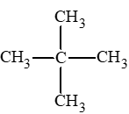: 2,2 – dimethylpropane.

**Câu 20.**Viết phương trình hoá học khi cracking butane (C4H10).

**Lời giải:**

C4H10  → C3H6 + CH4.

C4H10 → C2H4 + C2H6.

**Câu 21.**Viết 3 phương trình hoá học khác nhau khi cracking decane (C10H22).

**Lời giải:**

C10H22  → C3H6 + C7H16.

C10H22 → C4H8 + C6H14.

C10H22 → C5H10 + C5H12.

**Câu 22.**Dầu thô có thành phần chính là các hydrocarbon. Người ta có thể phân tách các hydrocarbon có trong dầu thô bằng phương pháp chưng cất phân đoạn. Mỗi phân đoạn gồm một số hydrocarbon có nhiệt độ sôi gần nhau.

a) Vì sao khó thu được hydrocarbon tinh khiết bằng cách chưng cất dầu thô?

b) Undecane (C11H24) là một hydrocarbon mạch dài có trong dầu thô. Undecane có thể bị cracking tạo thành pentane và một alkene. Viết phương trình hoá học của phản ứng xảy ra.

**Lời giải:**

a) Khó thu được hydrocarbon tinh khiết bằng cách chưng cất dầu thô do trong dầu thô có nhiều hydrocarbon có nhiệt độ sôi gần nhau.

b) Phương trình hoá học:

C11H24  → C5H12 + C6H12.

**Câu 23.**

[Cho khoảng 1 mL hexane vào ống nghiệm, thêm vài giọt dung dịch KMnO4 1%, lắc đều ống nghiệm trong khoảng 5 phút, sau đó đặt ống nghiệm vào giá rồi để yên khoảng 10 phút. Quan sát thấy ống nghiệm có 2 lớp, lớp dưới là dung dịch KMnO4 trong nước màu tím, lớp trên là hexane không màu.](https://vietjack.me/phan-ung-oxi-hoa-hexane-chuan-bi-hexane-dung-dich-kmno41-ong-nghiem-ba-139020.html) [Hexane có phản ứng với dung dịch KMnO4 ở điều kiện thường không? Tại sao?](https://vietjack.me/phan-ung-oxi-hoa-hexane-chuan-bi-hexane-dung-dich-kmno41-ong-nghiem-ba-139020.html)

**Lời giải:** Hexane không phản ứng với dung dịch KMnO4 ở điều kiện thường. Do ở phân tử hexane chỉ có các liên kết đơn C – C và C – H, đó là các liên kết σ bền vững, vì thế hexane tương đối trơ về mặt hoá học, không phản ứng với chất oxi hoá mạnh như KMnO4.

[**Câu 24.** Viết phương trình hoá học của phản ứng đốt cháy hoàn toàn pentane.](https://vietjack.me/viet-phuong-trinh-hoa-hoc-cua-phan-ung-dot-chay-hoan-toan-pentane-139021.html)

**Lời giải:**



**Câu 25.**[Cho khoảng 1 mL hexane (lưu ý không được lấy nhiều hơn) vào bát sứ nhỏ, cẩn thận đưa que đóm đang cháy vào bề mặt chất lỏng, hexane bốc cháy cho ngọn lửa màu vàng.](https://vietjack.me/phan-ung-oxi-hoa-hexane-chuan-bi-hexane-dung-dich-kmno41-ong-nghiem-ba-139020.html)

[b) Tại sao lại đốt cháy hexane trong bát sứ mà không nên đốt trong cốc thuỷ tinh? Viết phương trình hoá học của phản ứng xảy ra.](https://vietjack.me/phan-ung-oxi-hoa-hexane-chuan-bi-hexane-dung-dich-kmno41-ong-nghiem-ba-139020.html)

[c) Nếu đốt cháy hexane trong điều kiện thiếu oxygen sẽ tạo ra carbon monoxide và nước. Hãy viết phương trình hoá học của phản ứng này.](https://vietjack.me/phan-ung-oxi-hoa-hexane-chuan-bi-hexane-dung-dich-kmno41-ong-nghiem-ba-139020.html)

**Lời giải:**

b) Đốt cháy hexane trong bát sứ mà không nên đốt trong cốc thuỷ tinh do phản ứng này toả ra lượng nhiệt lớn có thể làm vỡ cốc thuỷ tinh.

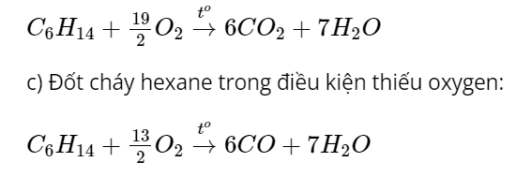

c) Điều kiện thiếu oxygen.



**DẠNG: BIẾN THIÊN ENTHALPY PHẢN ỨNG ALKANE.**

**Câu 26.**Từ số liệu sau:

| **Chất** | **C2H6(g)** | **CO2(g)** | **H2O(l)** |
| --- | --- | --- | --- |
| **ΔfH** | -84,7 kJ/mol | -393,5 kJ/mol | -285,8 kJ/mol |

Hãy xác định biến thiên enthalpy chuẩn của phản ứng đốt cháy ethane:

C2H6 (g) + 7/2 O2 (g) → 2CO2 (g) + 3H2O (*l*)     (1)

**Lời giải**

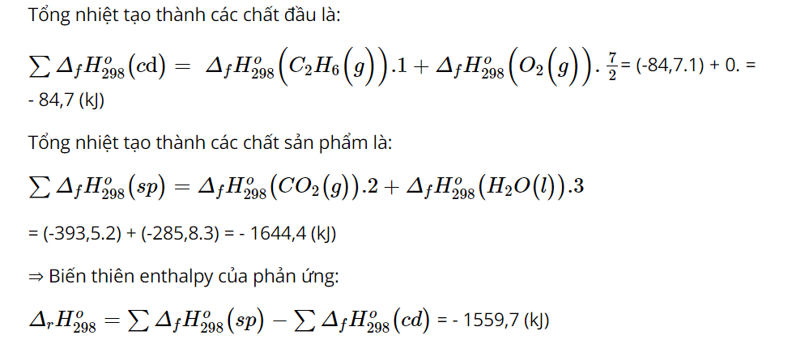

[**Câu 27.** Xác định ΔrH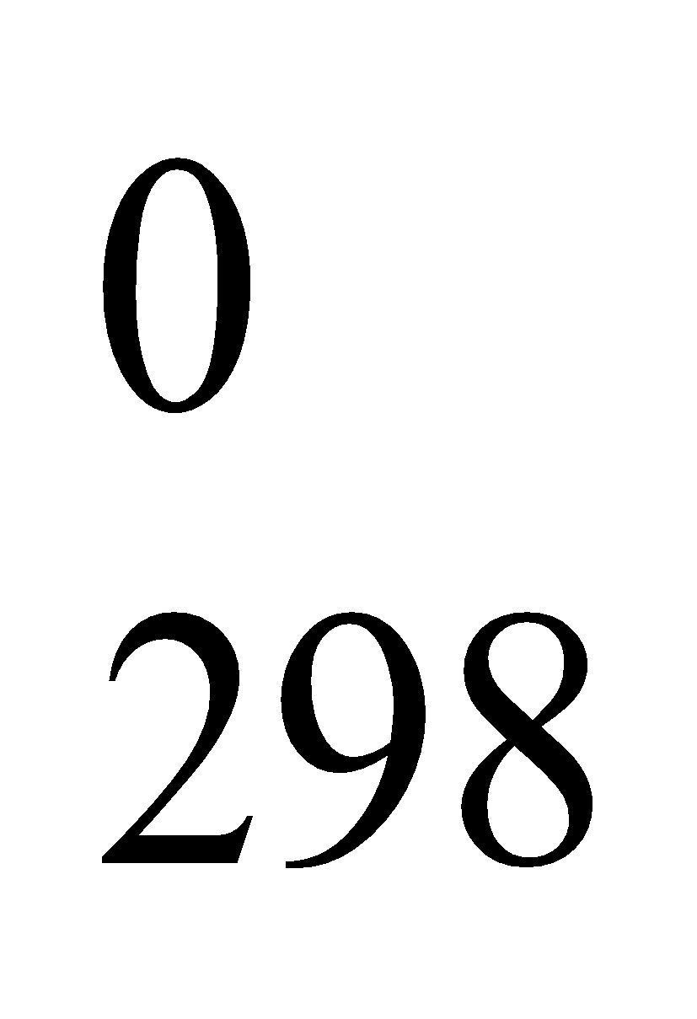 của phản ứng sau dựa vào giá trị Eb:](https://khoahoc.vietjack.com/question/892741/xac-dinh-delta-r-h-0-298-cua-phan-ung-sau-dua-vao-gia-tri-eb-o-bang-141)

[CH4(*g*) + Cl2(*g*)  → CH3Cl(*g*) + HCl(*g*)](https://khoahoc.vietjack.com/question/892741/xac-dinh-delta-r-h-0-298-cua-phan-ung-sau-dua-vao-gia-tri-eb-o-bang-141)

[Hãy cho biết phản ứng trên tỏa nhiệt hay thu nhiệt? Biết năng lượng liên kết Eb của các liên kết Eb(C-H) = 413 kJ/mol, Eb(Cl-Cl) = 243 kJ/mol, Eb(C-Cl) = 339 kJ/mol, Eb(H-Cl) = 427 kJ/mol.](https://khoahoc.vietjack.com/question/892741/xac-dinh-delta-r-h-0-298-cua-phan-ung-sau-dua-vao-gia-tri-eb-o-bang-141)

**Lời giải.**

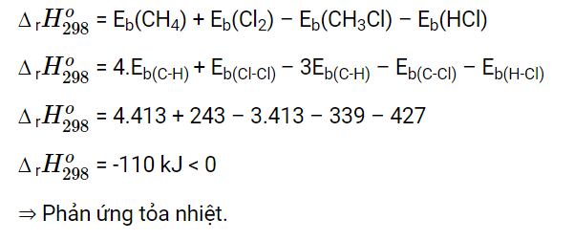

[**Câu 28.** Xét quá trình đốt cháy khí propane C3H8(*g*):C3H8(*g*) + 5O2(*g*) → 3CO2(*g*) + 4H2O(*g*)](https://khoahoc.vietjack.com/question/892759/xet-qua-trinh-dot-chay-khi-propane-c3h8g-c3h8g-5o2g)

[Tính biến thiên enthalpy chuẩn của phản ứng dựa vào nhiệt tạo thành của hợp chất và dựa vào năng lượng liên kết. So sánh hai giá trị đó và rút ra kết luận.](https://khoahoc.vietjack.com/question/892759/xet-qua-trinh-dot-chay-khi-propane-c3h8g-c3h8g-5o2g)

[Bảng nhiệt tạo thành chuẩn.](https://khoahoc.vietjack.com/question/892759/xet-qua-trinh-dot-chay-khi-propane-c3h8g-c3h8g-5o2g)

| **[Chất](https://khoahoc.vietjack.com/question/892759/xet-qua-trinh-dot-chay-khi-propane-c3h8g-c3h8g-5o2g)** | **[C](https://khoahoc.vietjack.com/question/892759/xet-qua-trinh-dot-chay-khi-propane-c3h8g-c3h8g-5o2g)**[**3H8**](https://khoahoc.vietjack.com/question/892759/xet-qua-trinh-dot-chay-khi-propane-c3h8g-c3h8g-5o2g)**[(g)](https://khoahoc.vietjack.com/question/892759/xet-qua-trinh-dot-chay-khi-propane-c3h8g-c3h8g-5o2g)** | **[CO](https://khoahoc.vietjack.com/question/892759/xet-qua-trinh-dot-chay-khi-propane-c3h8g-c3h8g-5o2g)**[**2**](https://khoahoc.vietjack.com/question/892759/xet-qua-trinh-dot-chay-khi-propane-c3h8g-c3h8g-5o2g)**[(g)](https://khoahoc.vietjack.com/question/892759/xet-qua-trinh-dot-chay-khi-propane-c3h8g-c3h8g-5o2g)** | **[H](https://khoahoc.vietjack.com/question/892759/xet-qua-trinh-dot-chay-khi-propane-c3h8g-c3h8g-5o2g)**[**2**](https://khoahoc.vietjack.com/question/892759/xet-qua-trinh-dot-chay-khi-propane-c3h8g-c3h8g-5o2g)**[O(g)](https://khoahoc.vietjack.com/question/892759/xet-qua-trinh-dot-chay-khi-propane-c3h8g-c3h8g-5o2g)** |
| --- | --- | --- | --- |
| [**ΔfH**](https://khoahoc.vietjack.com/question/892759/xet-qua-trinh-dot-chay-khi-propane-c3h8g-c3h8g-5o2g) | [-105,0 kJ/mol](https://khoahoc.vietjack.com/question/892759/xet-qua-trinh-dot-chay-khi-propane-c3h8g-c3h8g-5o2g) | [-393,5 kJ/mol](https://khoahoc.vietjack.com/question/892759/xet-qua-trinh-dot-chay-khi-propane-c3h8g-c3h8g-5o2g) | [-285,8 kJ/mol](https://khoahoc.vietjack.com/question/892759/xet-qua-trinh-dot-chay-khi-propane-c3h8g-c3h8g-5o2g) |

[Năng lượng liên kết.](https://khoahoc.vietjack.com/question/892759/xet-qua-trinh-dot-chay-khi-propane-c3h8g-c3h8g-5o2g)

| **[Liên kết](https://khoahoc.vietjack.com/question/892759/xet-qua-trinh-dot-chay-khi-propane-c3h8g-c3h8g-5o2g)** | **[C – H](https://khoahoc.vietjack.com/question/892759/xet-qua-trinh-dot-chay-khi-propane-c3h8g-c3h8g-5o2g)** | **[C – C](https://khoahoc.vietjack.com/question/892759/xet-qua-trinh-dot-chay-khi-propane-c3h8g-c3h8g-5o2g)** | **[O = O](https://khoahoc.vietjack.com/question/892759/xet-qua-trinh-dot-chay-khi-propane-c3h8g-c3h8g-5o2g)** | **[C = O](https://khoahoc.vietjack.com/question/892759/xet-qua-trinh-dot-chay-khi-propane-c3h8g-c3h8g-5o2g)** | **[H – O](https://khoahoc.vietjack.com/question/892759/xet-qua-trinh-dot-chay-khi-propane-c3h8g-c3h8g-5o2g)** |
| --- | --- | --- | --- | --- | --- |
| [**Eb**](https://khoahoc.vietjack.com/question/892759/xet-qua-trinh-dot-chay-khi-propane-c3h8g-c3h8g-5o2g) | [413 kJ/mol](https://khoahoc.vietjack.com/question/892759/xet-qua-trinh-dot-chay-khi-propane-c3h8g-c3h8g-5o2g) | [347 kJ/mol](https://khoahoc.vietjack.com/question/892759/xet-qua-trinh-dot-chay-khi-propane-c3h8g-c3h8g-5o2g) | [498 kJ/mol](https://khoahoc.vietjack.com/question/892759/xet-qua-trinh-dot-chay-khi-propane-c3h8g-c3h8g-5o2g) | [745 kJ/mol](https://khoahoc.vietjack.com/question/892759/xet-qua-trinh-dot-chay-khi-propane-c3h8g-c3h8g-5o2g) | [467 kJ/mol](https://khoahoc.vietjack.com/question/892759/xet-qua-trinh-dot-chay-khi-propane-c3h8g-c3h8g-5o2g) |

#### [**Lời giải**](https://khoahoc.vietjack.com/question/892759/xet-qua-trinh-dot-chay-khi-propane-c3h8g-c3h8g-5o2g)

**Câu 29.** Hợp chất C7H16 là nhiên liệu hiệu quả hơn cho tên lửa (biết trong C7H16 có 6 liên kết C-C và 16 liên kết C-H). Dựa vào số liệu về năng lượng liên kết, hãy tính biến thiên enthalpy của phản ứng sau:

C7H16(g) + 11O2(g) →7CO2(g) + 8H2O(g)

| **Liên kết** | **C – H** | **C – C** | **O = O** | **C = O** | **H – O** |
| --- | --- | --- | --- | --- | --- |
| **Eb** | 413 kJ/mol | 347 kJ/mol | 498 kJ/mol | 745 kJ/mol | 467 kJ/mol |

**Lời giải**

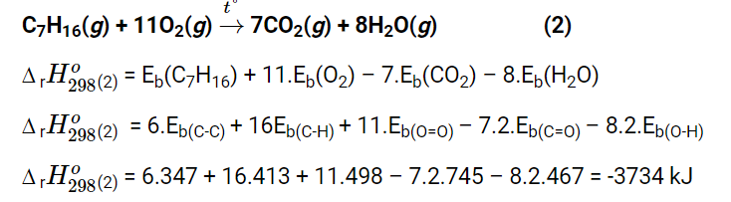

**Câu 30.**Đốt cháy methane và propane trong khí oxygen xảy ra phản ứng như sau:

CH4(g) + 2O2(g) 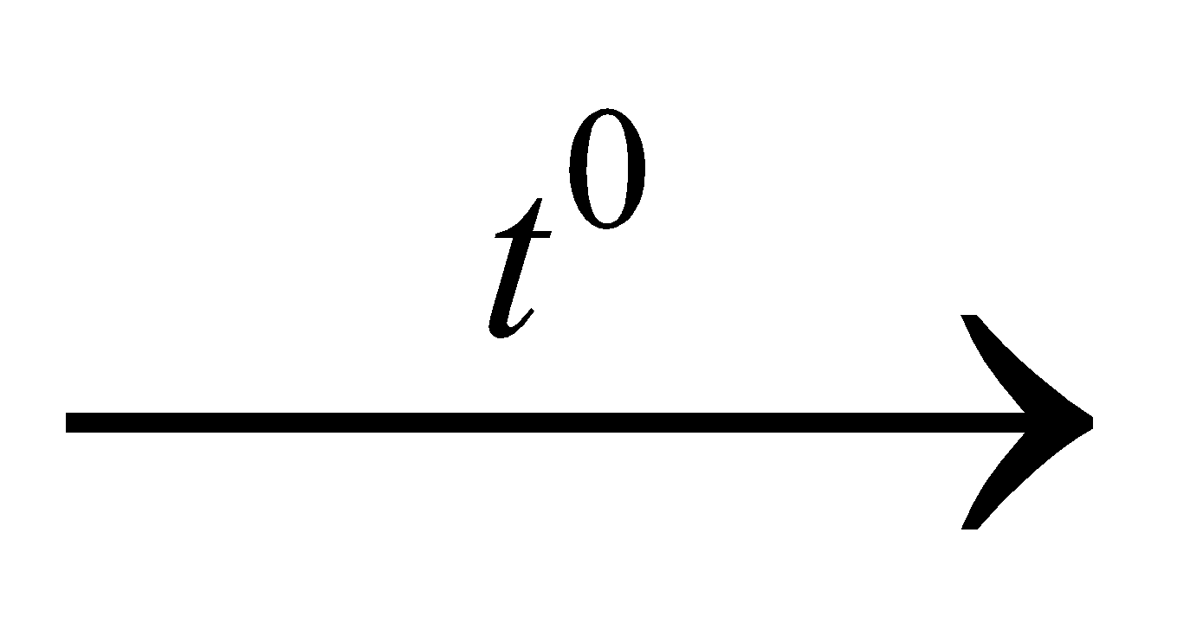CO2 (g) + 2H2O (g) ΔrH= - 890 kJ

C3H8 (g) + 5O2 3CO2 (g) + 4H2O (g). ΔrH= - 2219 kJ

Nếu lấy cùng khối lượng methane và propane, chất nào toả ra nhiều nhiệt hơn?

**Lời giải:**

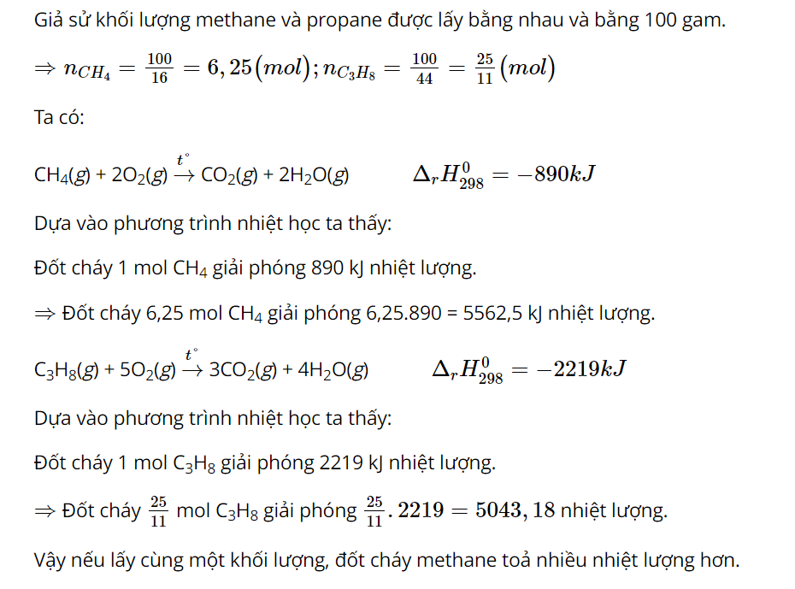

**DẠNG 6: ỨNG DỤNG**

**Câu 31.**Nguyên nhân nào đã làm ra tăng khói thải và các hạt bụi mịn vào không khí?

**Lời giải:**

Nguyên nhân làm gia tăng khói thải và các hạt bụi mịn vào không khí:

+ Khí thải do các phương tiện giao thông hoạt động thải ra trong quá trình đốt cháy nhiên liệu.

+ Khí thải do đốt cháy các nhiên liệu trong các nhà máy nhiệt điện, khu công nghiệp …

**Câu 32.**Bụi mịn PM2.5 là các hạt bụi có đường kính nhỏ hơn hoặc bằng 2,5 μm. Chúng lơ lửng trong không khí và được hình thành từ các nguyên tố như C, S, N cùng các hợp chất kim loại khác. Cho biết tác hại của bụi mịn PM2.5 đến sức khoẻ.



**Lời giải:** Tác hại của bụi mịn PM2.5 đến sức khoẻ: PM2.5 là nguyên nhân gây nhiễm độc máu, máu khó đông khiến hệ tuần hoàn bị ảnh hưởng, làm suy nhược hệ thần kinh điều khiển hoạt động của cơ tim gây ra các bệnh tim mạch. Những hạt bụi mịn xâm nhập vào cơ thể, làm giảm chức năng của phổi, viêm phế quản mãn tính, gây nên bệnh hen suyễn và ung thư phổi.

**Câu 33.**Em hãy đề xuất một số giải pháp để hạn chế tình trạng ô nhiễm không khí hiện nay.

**Lời giải:** Một số biện pháp hạn chế tình trạng ô nhiễm hiện nay:

- Sử dụng các phương tiện công cộng thay cho phương tiện cá nhân.

- Giảm bớt lượng chì (lead) có trong nhiên liệu.

- Tăng hiệu suất đốt cháy nhiên liệu động cơ.

- Đưa thêm chất xúc tác vào ống xả động cơ nhằm tiếp tục chuyển hoá alkane trong khí thải động cơ thành carbon dioxide và nước.

- Trồng nhiều cây xanh….

**Câu 34.**Khí thải của động cơ có thể chứa những chất nào gây ô nhiễm môi trường? Có những giải pháp nào để hạn chế ô nhiễm môi trường do khí thải của động cơ?



**Lời giải:**

Khí thải của động cơ có thể chứa các chất gây ô nhiễm môi trường như: carbon dioxide; carbon monoxide; các oxide của nitrogen (sinh ra từ phản ứng của oxygen với nitrogen không khí), alkane chưa cháy hết.

Một số giải pháp để hạn chế ô nhiễm môi trường do khí thải của động cơ:

- Giảm bớt lượng chì (lead) có trong nhiên liệu.

- Tăng hiệu suất đốt cháy nhiên liệu động cơ.

- Đưa thêm chất xúc tác vào ống xả động cơ nhằm tiếp tục chuyển hoá alkane trong khí thải động cơ thành carbon dioxide và nước.

- Trồng nhiều cây xanh.

**Câu 35.**Biogas hay khí sinh học là một hỗn hợp khí (chủ yếu là methane, chiếm hơn 60%) được sinh ra từ quá trình phân huỷ kị khí của các phụ phẩm nông nghiệp (chất thải của gia súc, gia cầm, rơm, rạ,...), rác thải hữu cơ,... Mỗi m3 biogas có thể cung cấp năng lượng tương đương với 0,4 kg dầu diesel hoặc 0,6 kg xăng hoặc 0,8 kg than. Cho biết sử dụng biogas mang lại lợi ích gì?



**Lời giải:**

Sử dụng biogas mang lại các lợi ích:

- Tránh được mầm bệnh cho vật nuôi, tận dụng được nguồn phân bón, thu được khí gas.

- Giải phóng sức lao động cho nội trợ.

- Giữ được môi trường xanh sạch đẹp.

- Tiết kiệm được chi phí hàng tháng.

**---------------HẾT---------------**

**CHƯƠNG 4: HYDROCARBON**

**BÀI 13: HYDROCARBON KHÔNG NO**

*(Thời gian thực hiện: tiết)*

| **I. KHÁI NIỆM VỀ ALKENE VÀ ALKYNE.**   | **Hydrocarbon không no** | **Alkene** | **Alkyne** | | --- | --- | --- | | **Khái niệm** | Alkene là những hydrocarbon không no, mạch hở trong phân tử chỉ chứa các liên kết đơn và *một liên kết C=C* trong phân tử. | Alkyne là hydrocarbon không no, mạch hở trong phân tử chỉ chứa các liên kết đơn và *một liên kết ba C≡C* trong phân tử. | | **Công thức phân tử** | C2H4, C3H6, C4H8, C5H10... | C2H2, C3H4, C4H6, C5H8... | | **Công thức chung** | CnH2n (n ≥ 2, k =1). | CnH2n-2 (n ≥ 2, k =2). |   **Đặc điểm liên kết, hình dạng phân tử của ethylene và acetylene**   | **Ethylene** | **Acetylene** | | --- | --- | | Ethylene (C2H4) - Structure, Molecular Mass, Physical and Chemical  Properties, Uses and FAQs of Ethylene | Structure Of Acetylene | Triple Bonds | Orbital Hybridization | | Trong phân tử ethylene, 2 nguyên tử carbob chứa liên kết đôi cùng 4 nguyên tử hydrogen đầu nằm trên một mặt phẳng.  Với góc liên kết HCH và HCC bằng 1200  Ethylene - Formula, Structure, Production, Reaction, Uses | Trong phân tử acetylene, 2 nguyên tử carbon chứa liên kết ba cùng 2 nguyên tử hydrogen đều nằm cùng trên một đường thẳng.  Ankin là gì? Lý thuyết và gợi ý giải bài tập chi tiết nhất |   **II. DANH PHÁP ALKENE VÀ ALKYNE.**  **1. Danh pháp thay thế.**  *a. Mạch không phân nhánh.*      *b. Mạch phân nhánh.*    - Chọn mạch chính là mạch carbon dài nhất có chứa liên kết bội (liên kết đôi – ba) và nhiều nhánh nhất.  - Đánh số các nguyên tử carbon trên mạch chính sao cho số chỉ vị trí liên kết bội nhỏ nhất.   | Anken X có công thức cấu tạo CH3-CH2-C(CH3)=CH-CH3. Tên của X là?  **3 – methylpent – 2 – ene**    **4,4 – dimethylpent – 1 – yne**  Cho anken Y có công thức cấu tạo như sau: Tên gọi của Y theo IUPAC là  **3 – ethyl – 4 – methylpent – 1 – ene** | Hiđrocacbon X có công thức phân tử C6H10. Biết X có khả năng tham gia phản  ứng thế bởi ion bạc (khi tác dụng với AgNO3 t?  **3,3-dimethylbut-1-yne** | | --- | --- |   **2. Danh pháp thông thường.** Một số alkene, alkyne có tên thông thường.   | **CH2 = CH2** | **CH2 = CH – CH3** | **HC≡CH** | | --- | --- | --- | | **Ethylene** | **Propylene** | **Acetylene** |   **III. ĐỒNG PHÂN.**  **1. Đồng phân cấu tạo.**  - Alkene và alkyne có hai loại đồng phân cấu tạo là đồng phân vị trí liên kết bội (từ C4 trở lên) và đồng phân mạch carbon (từ C4 trở lên với alkene và C5 trở lên với alkyne).   | **Alkene C4H8** | **Alkyne C5H8** | | --- | --- | | Số đồng phân anken ứng với công thức C4H8 là | C5H8 có số đồng phân ankin là A 1 B 2 C 3 D 4 |   **2. Đồng phân hình học (*cis-trans*).**  Trong phân tử alkene có từ 4 nguyên tử carbon trở lên, nếu mỗi nguyên tử carbon của liên kết đôi liên kết với hai nguyên tử, nhóm nguyên tử khác nhau sẽ có hai cách phân bố trong không gian.  https://hoc24.vn/source/H%C3%B3a%20h%E1%BB%8Dc%2011/Screenshot%202021-02-22%20165750.png   | Đồng phân *cis-* của alkene có mạch chính nằm ở *cùng phía* của liên kết đôi.  https://saylordotorg.github.io/text_the-basics-of-general-organic-and-biological-chemistry/section_16/8ce2ef9b7324b1fddc98c74e71a5f9ef.jpg | Đồng phân *trans-* có mạch chính nằm ở *hai phía* của liên kết đôi.  https://saylordotorg.github.io/text_the-basics-of-general-organic-and-biological-chemistry/section_16/8ce2ef9b7324b1fddc98c74e71a5f9ef.jpg | | --- | --- | | **C:\Users\84983\Downloads\1.png**  ***Cis*-but-2-ene** | **C:\Users\84983\Downloads\2.png**  ***Trans*-but-2-en** |   **IV. TÍNH CHẤT VẬT LÍ.**  - Ở điều kiện thường, các alkene, alkyne từ C2 đến C4 ở thể khí (trừ but-2-yne ở thể lỏng), các alkene, alkyne có nhiều carbon hơn ở thể lỏng hoặc rắn.  - Nhiệt độ nóng chảy, nhiệt độ sôi và khối lượng riêng cuả alkene và alkyne tăng dần theo chiều tăng số nguyên tử carbon trong phân tử.  Bài 29: Anken - Hoc24  - Các alkene và alkyne đều nhẹ hơn nước, không tan hoặc rất ít tan trong nước, tan trong dung môi không phân cực như chloroform, diethyl erther,…      **V. TÍNH CHẤT HÓA HỌC.**  Do alkene và alkyne đều có chứa liên kết π kém bền nên phản ứng đặc trưng của alkene vả alkyne là ***phản ứng cộng.***  **1. Phản ứng cộng.**  *a). Cộng hydrogen*  - Khi có mặt xúc tác Ni, Pd hoặc Pt ở nhiệt độ thích hợp, alkene và alkyne tác dụng với hydrogen tạo alkane.  CnH2n + H2  CnH2n+2  CnH2n-2 + 2H2  CnH2n+2  **Ví dụ:**  https://images.slideplayer.com/24/7072346/slides/slide_13.jpg  So far in this unit we have discussed hydrocarbons and their isomers  We  have also learned about organic compounds with different functional groups.  - ppt download  - Xúc tác Lindlar (Pd) phản ứng của alkyne sẽ dừng ở giai đoạn tạo alkene.  So far in this unit we have discussed hydrocarbons and their isomers  We  have also learned about organic compounds with different functional groups.  - ppt download  *b). Cộng halogen*  CnH2n + X2  CnH2nX2  CnH2n-2 + 2X2  CnH2n-2X4  **Ví dụ:**  https://images.slideplayer.com/24/7072346/slides/slide_12.jpg        *c. Cộng hydrogen halide (HX).*      **Quy tắc Markovnikov:** Nguyên tử hydrogen ưu tiên cộng vào nguyên tử carbon chưa no có nhiều hydrogen hơn, còn nguyên tử X ưu tiên cộng vào nguyên tử carbon chưa no có ít hydrogen hơn.  https://images.slideplayer.com/24/7072346/slides/slide_17.jpg  https://images.slideplayer.com/24/7072346/slides/slide_17.jpg  *d. Cộng nước (hydrat hóa).*  - Alkene cộng nước xúc tác acid ở nhiệt độ thích hợp tạo thành alcohol.  Hydration reaction  ***-*** Alkyne cộng nước xúc tác Hg2+ trong môi trường acid tạo thành aldehyde hoặc ketone.    (**CH3 – CHO)**    **(CH3 – CO – CH3)**  **2. Phản ứng trùng hợp.**  Bài tập về anken (ảnh 8)  Bài tập về anken (ảnh 8)  **3. Phản ứng oxi hóa.**  *a. Phản ứng oxi hóa không hoàn toàn.*  Các alkene, alkyne đều bị oxi hóa bởi dung dịch KMnO4 ở điều kiện thường.  Axetilen + Br2 dư | C2H2 + Br2 → C2H2Br4 | C2H2 ra C2H2Br4  3C2H4 + 2KMnO4 + 4H2O  3C2H4(OH)2 + 2KOH + 2MnO2  3C2H2 + 2KMnO4  KOOC-COOK + 2KOH + 8MnO2 + 2H2O  *b. Phản ứng oxi hóa hoàn toàn.*  Các alkene, alkyne cháy tỏa nhiều nhiệt  https://img.loigiaihay.com/picture/2023/0606/b2_1.PNG  **4. Phản ứng riêng của alk-1-yne.**  Các alk-1-yne có nối ba đầu mạch nên có nguyên tử hydrogen linh động, dễ bị thay thế bởi một số ion kim loại nặng như Ag+, Cu+…  C2H2 + AgNO3 + NH3 → Ag–C≡C-Ag + NH4NO3 | Axetilen ra Bạc axetilua  CH ≡ CH + 2[Ag(NH3)2]OH  CAg ≡ CAg + 4NH3 + 2H2O  CH ≡ C – CH3 + [Ag(NH3)2]OH  CAg ≡ C – CH3  + 2NH3 + H2O  **VI. ỨNG DỤNG VÀ CÁCH ĐIỀU CHẾ ALKENE, ALKYNE**  **1. Ứng dụng.**  - Alkene sử dụng làm nguyên liệu tổng hợp các chất hữu cơ như polyethylene (PE), polypropylene (PP), ethylene glycol, acetone,…Ethylene kích thích hoa quả mau chín.  - Alkyne sử dụng làm nguyên liệu tổng hợp các chất hữu cơ như polyester, polyurethane, cao su neoprene (polychoroprene)… Acetylene dùng làm nhiên liệu trong hàn, cắt kim loại (đèn xì oxygen – acetylene).  **2. Điều chế.**  **a. Điều chế alkene.**   | **Trong phòng thí nghiệm** | Dehydrate alcohol no đơn chức mạch hở trong sulfuric acid đặc 1700C.    C2H5OH  C2H4 + H2O | | --- | --- | | **Trong công nghiệp** | Cracking alkane.  C7H16  C2H4 + C5H12 |   **b. Điều chế alkyne.**   | **Trong phòng thí nghiệm** | Acetylen (calcium caride) tác dụng với nước.  Axetilen C2H2 cấu tạo phân tử, tính chất hoá học của axetilen và bài tập -  hoá 9 bài 38 | | --- | --- | | **Trong công nghiệp** | Từ calcium caride (CaC2) hoặc methane (CH4). | |
| --- | --- | --- | --- | --- | --- | --- | --- | --- | --- | --- | --- | --- | --- | --- | --- | --- | --- | --- | --- | --- | --- | --- | --- | --- | --- | --- | --- | --- | --- | --- | --- | --- | --- | --- | --- | --- | --- | --- | --- | --- | --- | --- |

**BÀI TẬP VẬN DỤNG**

**DẠNG 1. TÍNH CHẤT VẬT LÍ – CẤU TẠO CỦA HYDROCARBON KHÔNG NO.**

**Câu 1.** Giải thích tại sao trong các phân tử alkane, alkene và alkyne có cùng số nguyên tử carbon thì số nguyên tử hydrogen lại giảm dần.

………………………………………………………………………………………………………………………………………………………………………………………………………………………………………………………………………………………………………**Câu 2.**Vì sao nhiệt độ nóng chảy và nhiệt độ sôi của các alkene, alkyne tăng dần khi số nguyên tử carbon trong phân tử tăng?

………………………………………………………………………………………………………………………………………………………………………………………………………………………………………………………………………………………………………**Câu 3.**Thêm hex – 1 – ene (khối lượng riêng D = 0,67 g mL-1) vào mỗi ống nghiệm chứa nước (D = 1,00 g mL-1) hoặc chloroform (CHCl3 có D = 1,49 g mL-1) rồi lắc đều. Sau khi để yên vài phút, trường hợp nào xảy ra sự phân lớp và khi đó chất vào ở lớp trên, chất nào ở lớp dưới?

………………………………………………………………………………………………………………………………………………………………………………………………………………………………………………………………………………………………………………………………………………………………………………………………………………………………………………………………………………………………………………………………………………………………………………………………………………**Câu 4.**Cho các hydrocarbon sau: ethane (CH3 – CH3), ethane (CH2 = CH2) và ethyne (CH ≡ CH). Trong các chất trên, chất nào là hydrocarbon no, chất nào là hydrocarbon không no?

………………………………………………………………………………………………………………………………………………………………………………………………………………………………………………………………………………………………………

**Câu 5.** Em hãy viết công thức Lewis của các hydrocarbon sau: C2H6, C2H4, C2H2 Nhận xét sự khác nhau về đặc điểm liên kết trong phân tử của ba hydrocarbon trên.

………………………………………………………………………………………………………………………………………………………………………………………………………………………………………………………………………………………………………………………………………………………………………………………………………………………………………………………………………………………………………………………………………………………………………………………………………………**DẠNG 2. ĐỒNG PHÂN CẤU TẠO – ĐỒNG PHÂN HÌNH HỌC VÀ DANH PHÁP ALKENE VÀ ALKYNE.**

**Câu 6.**Viết công thức cấu tạo các alkene và alkyne sau:

a) but – 2 – ene. b) 2 – methylpropene. c) pent – 2 – yne.

………………………………………………………………………………………………………………………………………………………………………………………………………………………………………………………………………………………………………………………………………………………………………………………………………………………………………………………………………………………………………………………………………………………………………………………………………………**Câu 7.**Viết công thức cấu tạo của các chất có tên dưới đây:

a) pent – 2 – ene b) 2 – methylbut – 2 – ene

c) but – 1 – yne d) 3 – methylbut – 1 – yne

………………………………………………………………………………………………………………………………………………………………………………………………………………………………………………………………………………………………………………………………………………………………………………………………………………………………………………………………………………………………………………………………………………………………………………………………………………**Câu 8.**Cho công thức cấu tạo của các chất dưới đây:

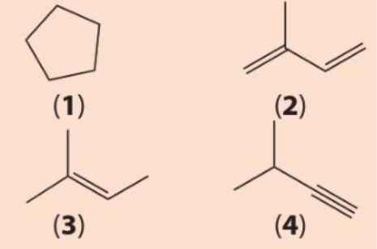

a) Viết công thức phân tử của các chất trên.

b) Cho biết trong các chất trên, chất nào là hydrocarbon không no, chất nào là alkene, chất nào là alkyne.

………………………………………………………………………………………………………………………………………………………………………………………………………………………………………………………………………………………………………………………………………………………………………………………………………………………………………………………………………………………………………………………………………………………………………………………………………………

**Câu 9.**Viết công thức cấu tạo và công thức khung phân tử của:

a) propene. b) 2 – methylbut – 1 - ene.

c) but – 1 – yne. d) *cis –*but – 2 – ene.

………………………………………………………………………………………………………………………………………………………………………………………………………………………………………………………………………………………………………………………………………………………………………………………………………………………………………………………………………………………………………………………………………………………………………………………………………………

**Câu 10.** Alkene 2 – methylprop – 1 – ene có đồng phân hình học không? Giải thích.

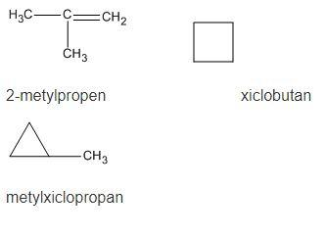

………………………………………………………………………………………………………………………………………………………………………………………………………………………………………………………………………………………………………**Câu 11.**Trong các chất sau, chất nào có đồng phân hình học?

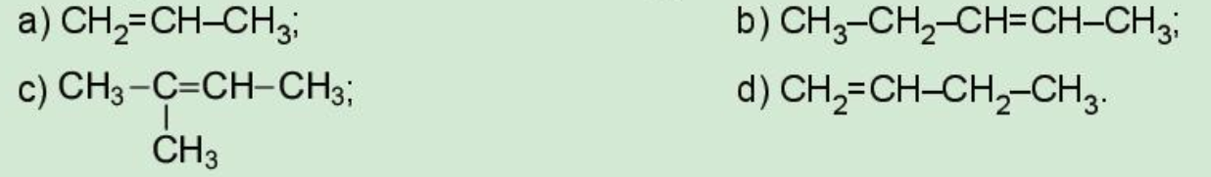

………………………………………………………………………………………………………………………………………………………………………………………………………………………………………………………………………………………………………………………………………………………………………………………………………………………………………………………………………………………………………………………………………………………………………………………………………………

**Câu 12.** Những hợp chất nào sau đây có đồng phân hình học (*cis-trans*)?

CH3CH=CH2 (I); CH3CH=CHCl (II); CH3CH=C(CH3)2 (III);

C2H5-C(CH3)=C(CH3)-C2H5 (IV); C2H5-C(CH3)=CCl-CH3 (V).

………………………………………………………………………………………………………………………………………………………………………………………………………………………………………………………………………………………………………………………………………………………………………………………………………………………………………………………………………………………………………………………………………………………………………………………………………………

**Câu 13.**

**a).** Viết công thức các đồng phân hình học của pent – 2 – ene và gọi tên các đồng phân hình học trên.

………………………………………………………………………………………………………………………………………………………………………………………………………………………………………………………………………………………………………………………………………………………………………………………………………………………………………………………………………………………………………………………………………………………………………………………………………………**b).**Viết công thức cấu tạo dạng đầy đủ và chỉ rõ đồng phân *cis-, trans-* (nếu có) của mỗi chất sau.

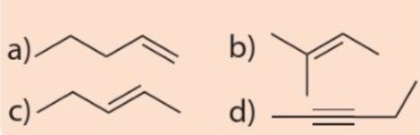

………………………………………………………………………………………………………………………………………………………………………………………………………………………………………………………………………………………………………………………………………………………………………………………………………………………………………………………………………………………………………………………………………………………………………………………………………………………………………………………………………………………………………………………………………………………………………………………………………………………………………………………………………………………………………………………**Câu 14.**Gọi tên các chất có công thức cấu tạo sau:

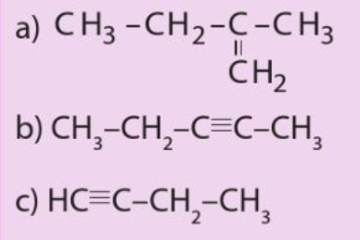

…………………………………………………………………………………………………………………………………………………………………………………………………………………………………………………………………………………………………………………………………………………………………………………………………………

**Câu 15.** Gọi tên danh pháp thay thế các alkene và akyne các công thức cấu tạo sau:

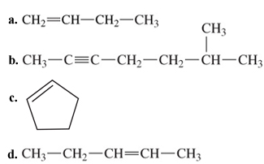



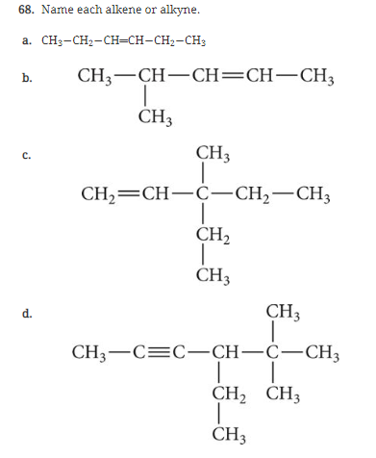

**Câu 16.**Viết công thức cấu tạo và gọi tên danh pháp thay thế của các alkene có công thức phân tử C4H8. Trong các chất này, những chất nào là đồng phân mạch carbon, những chất nào là đồng phân vị trí liên kết đôi của nhau?

………………………………………………………………………………………………………………………………………………………………………………………………………………………………………………………………………………………………………………………………………………………………………………………………………………………………………………………………………………………………………………………………………………………………………………………………………………**Câu 17.**Viết công thức cấu tạo của các alkyne có công thức phân tử C4H6 và gọi tên các công thức cấu tạo theo danh pháp thay thế.

………………………………………………………………………………………………………………………………………………………………………………………………………………………………………………………………………………………………………………………………………………………………………………………………………………………………………………………………………………………………………………………………………………………………………………………………………………**Câu 18.**Viết các công thức cấu tạo và gọi tên theo danh pháp thay thế của các alkene và alkyne có công thức phân tử C5H10, C5H8.

………………………………………………………………………………………………………………………………………………………………………………………………………………………………………………………………………………………………………………………………………………………………………………………………………………………………………………………………………………………………………………………………………………………………………………………………………………………………………………………………………………………………………………………………………………………………………………………………………………………………………………………………………………………………………………………………………………………………………………………………………………………………………………………………………………………………………………………………………………………………………………………………………………………………**Câu 19.**Viết các công thức cấu tạo và gọi tên theo danh pháp thay thế của alkyne có công thức phân tử C6H10.

…………………………………………………………………………………………………………………………………………………………………………………………………………………………………………………………………………………………………………………………………………………………………………………………………………………………………………………………………………………………………………………………………………………………………………………………………………………………………………………………………………………………………………………**Câu 20.**Viết các công thức cấu tạo và gọi tên theo danh pháp thay thế của alkene có công thức phân tử C6H12.

…………………………………………………………………………………………………………………………………………………………………………………………………………………………………………………………………………………………………………………………………………………………………………………………………………………………………………………………………………………………………………………………………………………………………………………………………………………………………………………………………………………………………………………………………………………………………………………………………………………………………………………………………………………………………………………………………………………………………………………………………………………………

**DẠNG 4. TÍNH CHẤT HÓA HỌC CỦA HYDROCARBON KHÔNG NO.**

**Câu 21.**Khi tham gia phản ứng cộng hydrogen, liên kết nào trong phân tử alkene, alkyne bị phá vỡ? Giải thích.

………………………………………………………………………………………………………………………………………………………………………………………………………………………………………………………………………………………………………**Câu 22.**Năng lượng liên kết của liên kết C – C (trong phân tử ethane) là 368 kJ mol-1 và năng lượng liên kết của liên kết C = C (trong phân tử ethene) là 636 kJ mol-1. Hãy cho biết liên kết nào (σ hay π) dễ bị bẻ gãy hơn khi phân tử tham gia phản ứng.

……………………………………………………………………………………………………………………………………………………………………………………………………………………………………………………………………………………………………………………………………………………………………………………………………………………………………………………………………………………………………………**Câu 23.**Dưới đây là hình ảnh các ống nghiệm chứa hexane và hex-1-ene sau khi được thêm nước bromine rồi lắc đều.

a) Trong mỗi ống nghiệm, nước nằm trong lớp chất lỏng ở phía trên hay phía dưới?

b) Ống nghiệm nào chứa hexane, ống nghiệm nào chứa hex-1-ene? Giải thích sự khác nhau về màu sắc giữa hai ống nghiệm.

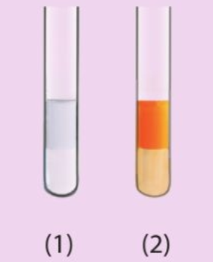

…………………………………………………………………………………………………………………………………………………………………………………………………………………………………………………………………………………………………………………………………………………………………………………………………………………………………………………………………………………………………………………………………………………………………………………………………………………………………………………………………………………………………………………

**Câu 24.**Viết phương trình hoá học của các phản ứng:

a) Propene tác dụng với hydrogen, xúc tác nickel.

b) Propene tác dụng với nước, xúc tác H3PO4.

c) 2 – methylpropene tác dụng với nước, xúc tác acid H3PO4.

d) But – 1 – ene tác dụng với HCl.

………………………………………………………………………………………………………………………………………………………………………………………………………………………………………………………………………………………………………………………………………………………………………………………………………………………………………………………………………………………………………………………………………………………………………………………………………………**Câu 25.**Viết phương trình hoá học và xác định sản phẩm chính trong mỗi phản ứng sau:

a) 2 – methylbut – 2 – ene phản ứng với HBr.

b) 2 – methylbut – 1 – ene phản ứng với nước (xúc tác H2SO4).

………………………………………………………………………………………………………………………………………………………………………………………………………………………………………………………………………………………………………………………………………………………………………………………………………………………………………………………………………………………………………………………………………………………………………………………………………………**Câu 26.** Viết công thức cấu tạo của sản phẩm chính tạo thành trong các phản ứng dưới đây:

a) CH ≡ CH + 2H2 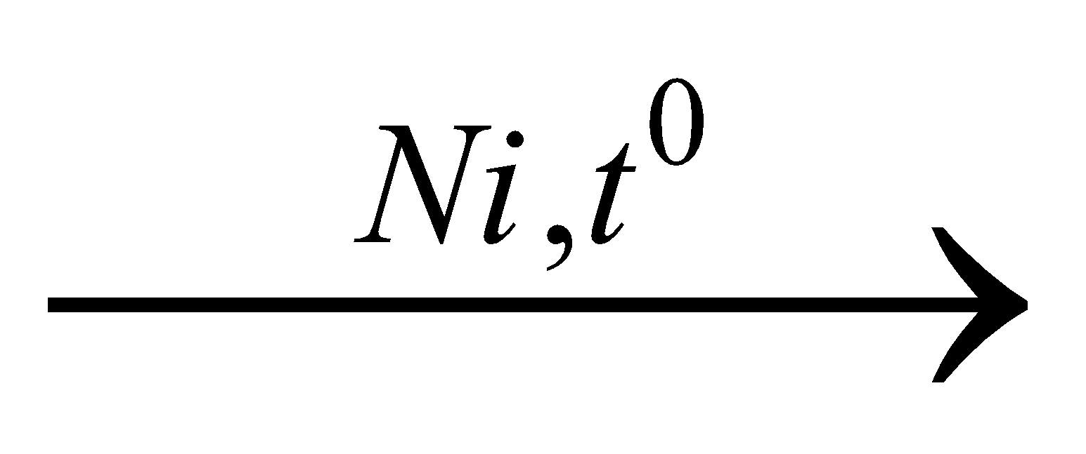

b) CH3 – C ≡ CH + 2HBr →

c) CH ≡ CH + 2Br2 →

………………………………………………………………………………………………………………………………………………………………………………………………………………………………………………………………………………………………………………………………………………………………………………………………………………………………………………………………………………………………………………………………………………………………………………………………………………**Câu 27.**Trong các chất sau, những chất nào làm mất màu nước bromine: propane, propene, propyne, 2 – methylpropene?

………………………………………………………………………………………………………………………………………………………………………………………………………………………………………………………………………………………………………**Câu 28.**Propyne phản ứng với nước trong điều kiện tương tự như acetylene. Viết phương trình phản ứng minh hoạ.

………………………………………………………………………………………………………………………………………………………………………………………………………………………………………………………………………………………………………**Câu 29.**Ethyne và acetylene đều làm mất màu dung dịch KMnO4 ở điều kiện thường. Viết phương trình hóa học phản ứng xảy ra.

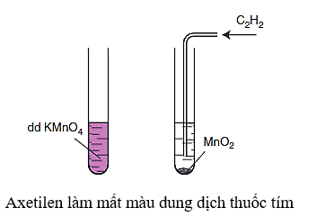

……………………………………………………………………………………………………………………………………………………………………………………………………………………………………………………………………………………………………………………………………………………………………………………………………………………………………………………………………………………………………………**Câu 30.**Viết công thức cấu tạo sản phẩm chính của các phản ứng sau:

a) 2 – methylbut – 2 – ene tác dụng với hydrogen chloride.

b) but – 1 – yne tác dụng với nước có xúc tác Hg2+ ở 80 oC.

……………………………………………………………………………………………………………………………………………………………………………………………………………………………………………………………………………………………………………………………………………………………………………………………………………………………………………………………………………………………………………**Câu 31.**Dẫn khí acetilen qua dung dịch AgNO3 trong ammonia thì thấy xuất hiện kết tủa màu vàng nhạt. Viết phương trình hóa học của phản ứng xảy ra.

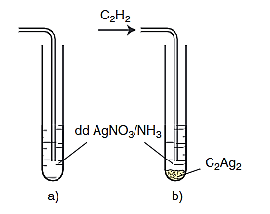

……………………………………………………………………………………………………………………………………………………………………………………………………**Câu 32.**Viết phương trình hoá học của phản ứng giữa alkyne có nguyên tử hydrogen linh động, phân tử chứa 4 nguyên tử carbon với dung dịch AgNO3 trong ammonia.

………………………………………………………………………………………………………………………………………………………………………………………………………………………………………………………………………………………………………**Câu 33.**Viết phương trình hoá học của các phản ứng:

a) Propene tác dụng với dung dịch KMnO4.

b) Propyne tác dụng với dung dịch AgNO3/NH3.

…………………………………………………………………………………………………………………………………………………………………………………………………………………………………………………………………………………………………………………………………………………………………………………………………………**Câu 34.**

**a.** Trình bày phương pháp hoá học để phân biệt but – 1 – yne và but – 2 – yne.

………………………………………………………………………………………………………………………………………………………………………………………………………………………………………………………………………………………………………

…………………………………………………………………………………………………

**b.**Hãy trình bày cách phân biệt hex – 1 – yne (CH3[CH2]3C ≡ CH) và hex – 2 – yne (CH3C ≡ C[CH2]2CH3) chứa trong hai lọ giống nhau.

…………………………………………………………………………………………………………………………………………………………………………………………………………………………………………………………………………………………………………………………………………………………………………………………………………**Câu 35.**

**a.**Trình bày phương pháp hoá học để phân biệt các khí: ethane, ethylene và acetylene.

………………………………………………………………………………………………………………………………………………………………………………………………………………………………………………………………………………………………………………………………………………………………………………………………………………………………………………………………………………………………………………………………………………………………………………………………………………………………………………………………………………………………………………………………………………………………………………………………………………………………………………………………………………………………………………………

**b.**Trình bày phương pháp hoá học để phân biệt các khí: propane, propene và propyne.

………………………………………………………………………………………………………………………………………………………………………………………………………………………………………………………………………………………………………………………………………………………………………………………………………………………………………………………………………………………………………………………………………………………………………………………………………………………………………………………………………………………………………………………………………………………………………………………………………………………………………………………………………………………………………………………**Câu 36.**Viết công thức cấu tạo của các alkyne có công thức phân tử C5H8 và tác dụng được với dung dịch silver nitrate trong ammonia.

………………………………………………………………………………………………………………………………………………………………………………………………………………………………………………………………………………………………………………………………………………………………………………………………………………………………………………………………………………………………………………………………………………………………………………………………………………**Câu 37.**Viết công thức cấu tạo của các alkyne có công thức phân tử C6H10 và tác dụng được với dung dịch silver nitrate trong ammonia.

………………………………………………………………………………………………………………………………………………………………………………………………………………………………………………………………………………………………………………………………………………………………………………………………………………………………………………………………………………………………………………………………………………………………………………………………………………**Câu 38.**Viết phương trình hoá học của phản ứng trùng hợp ethylene, propene và but – 1 – ene.

…………………………………………………………………………………………………………………………………………………………………………………………………………………………………………………………………………………………………………………………………………………………………………………………………………………………………………………………………………………………………………………………………………………………………………………………………………………………………………………………………………………………………………………**Câu 39.**Cho biết công thức cấu tạo và tên gọi của alkene, alkyne mà khi hydrogen hoá tạo thành butane.

………………………………………………………………………………………………………………………………………………………………………………………………………………………………………………………………………………………………………………………………………………………………………………………………………………………………………………………………………………………………………………………………………………………………………………………………………………**Câu 40.**Cho biết công thức cấu tạo và tên gọi của alkene, alkyne mà khi hydrogen hoá tạo thành isopentane.

………………………………………………………………………………………………………………………………………………………………………………………………………………………………………………………………………………………………………………………………………………………………………………………………………………………………………………………………………………………………………………………………………………………………………………………………………………**DẠNG 5. ỨNG DỤNG**

**Câu 41.**Vì sao không được dùng nước dập tắt đám cháy có mặt đất đèn (có thành phần chính là CaC2)?

………………………………………………………………………………………………………………………………………………………………………………………………………………………………………………………………………………………………………**Câu 42.**Vì sao khi ném đất đèn xuống ao làm cá chết?

………………………………………………………………………………………………………………………………………………………………………………………………………………………………………………………………………………………………………**Câu 43.**Tại sao acetylene được dùng làm nhiên liệu trong đèn xì oxy – acetylene mà không dùng ethylene?

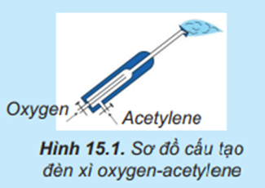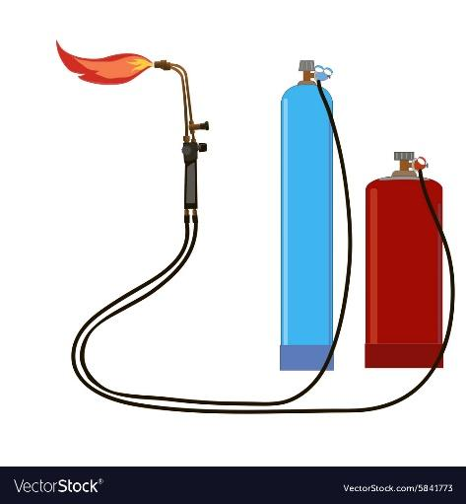

………………………………………………………………………………………………………………………………………………………………………………………………………………………………………………………………………………………………………**Câu 44.**Thực vật có xu hướng sinh ra nhiều ethylene hơn khi bị thương tổn hay gặp điều kiện bất lợi (hạn hán, ngập úng, …). Vì sao khi bày bán trong siêu thị, rau thường được chứa trong các túi nylon có lỗ?

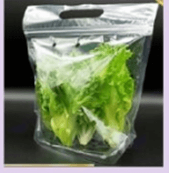

………………………………………………………………………………………………………………………………………………………………………………………………………………………………………………………………………………………………………**Câu 45.**Trong một phương pháp tổng hợp polyethylene (PE), các phân tử ethylene đã được hoà tan trong dung môi phản ứng với nhau để tạo thành polymer. Có thể sử dụng methyl alcohol, nước, cyclohexane hay hex – 1 – ene làm dung môi cho phản ứng trùng hợp PE được không? Giải thích.

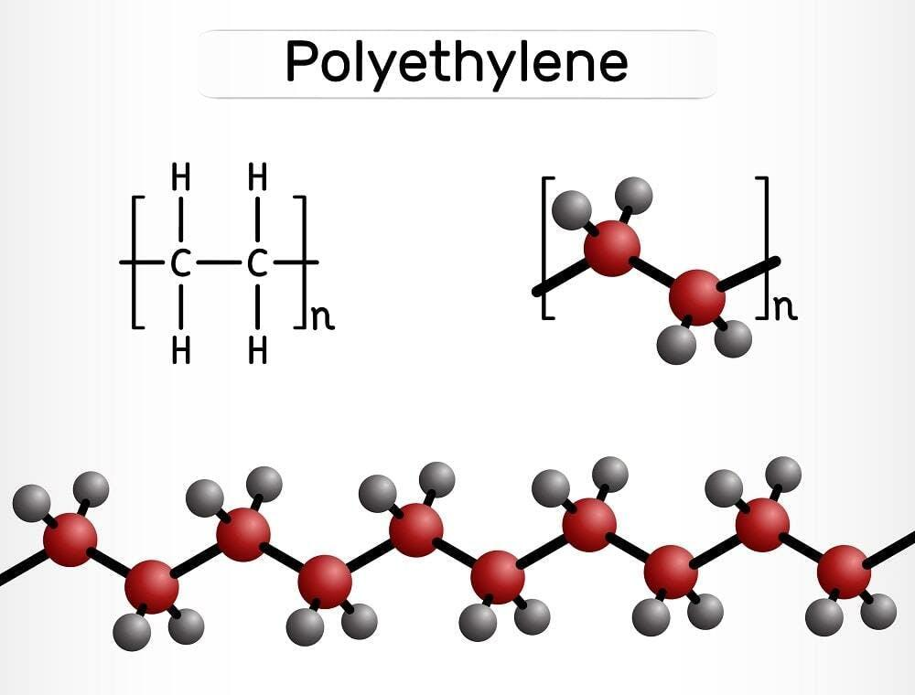

…………………………………………………………………………………………………………………………………………………………………………………………………………………………………………………………………………………………………………………………………………………………………………………………………………………………………………………………………………………………………………………………………………………………………………………………………………………………………………………………………………………………………………………

**PHẦN TRẮC NGHIỆM KHÁCH QUAN.**

**PHẦN 1. ALKENE**

**Câu 1.** Định nghĩa đúng về alkene là

**A.** Alkene là hydrocarbon không no có chứa liên kết đôi.

**B.** Alkene là hợp chất hữu cơ có chứa ít nhất một liên kết đôi.

**C.** Alkene là hydrocarbon không no, mạch hở trong phân tử có chứa một liên kết đôi.

**D.** Alkene là hydrocarbon không no, mạch hở trong phân tử có chứa liên kết đôi.

**Câu 2.** Công thức chung của dãy đồng đẳng alkene là

**A.** CnH2n+2 **B.** CnH2n+2-2k **C.** CnH2n **D.** CnH2n-2

**Câu 3.** Cho công thức cấu tạo của ethylene (C2H4) như sau:

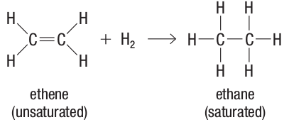

Số liên kết σ trong phân tử ethylene là

**A.** 2. **B.** 3. **C.** 5. **D.** 4.

**Câu 4.** Alkene X có đặc điểm: Trong phân tử có 8 liên kết σ. Công thức phân tử của X là

**A.** C2H4. **B.** C4H8. **C.** C3H6. **D.** C5H10.

**Câu 5.** Số liên kết σ có trong một phân tử but-1-ene là

**A.** 13    **B.** 10    **C.** 12    **D.** 11

**Câu 6.** Trước những năm 50 của thế kỷ XX, công nghiệp tổng hợp hữu cơ dựa trên nguyên liệu chính là acetylene. Ngày nay, nhờ sự phát triển vượt bậc của công nghệ khai thác và chế biến dầu mỏ, ethylene trở thành nguyên liệu rẻ tiền, tiện lợi hơn nhiều so với acetylene. Công thức phân tử của ethylene là

**A.** CH4. **B.** C2H6. **C.** C2H4. **D.** C2H2.

**Câu 7.** Trái cây chín sinh ra ethylene và ethylene sinh ra tiếp tục kích thích các trái cây xung quanh nhanh chín. Do vậy, để những trái xanh bên cạnh các trái chín cũng là cách để các trái xanh nhanh chín hơn. Công thức cấu tạo của ethylene là

**A.** CH2 = CH – CH3. **B.** CH3 – CH3. **C.** CH2 = CH2. **D.** CH≡ CH.

**Câu 8.** Propene là chất khí không màu, có mùi giống dầu mỏ là hydrocarbon không no thuộc dãy đồng dẳng của alkene. Propene có công thức cấu tạo là

**A.** CH2=C=CH2. **B.** CH3–CH2–CH3.

**C.** CH2=CH–CH3. **D.** CH≡C–CH3.

**Câu 9.** But-2-ene có công thức cấu tạo là

**A.** CH3–C≡C–CH3. **B.** CH3–CH2–CH2–CH3.

**C.** CH3–CH=CH–CH3. **D.** CH2=CH–CH2–CH3.

**Câu 10.** Cho alkene có công thức cấu tạo như sau:

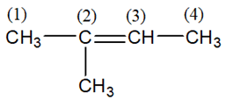

Tên gọi theo danh pháp thay thế là

**A.** 2-methylbut-3-ene.    **B.** 3-methylbut-1-ene.

**C.** 2-methylbut-2-ene.    **D.** 3-methylbut-2-ene.

**Câu 11.** Cho hydrocarbon có công thức cấu tạo như sau:

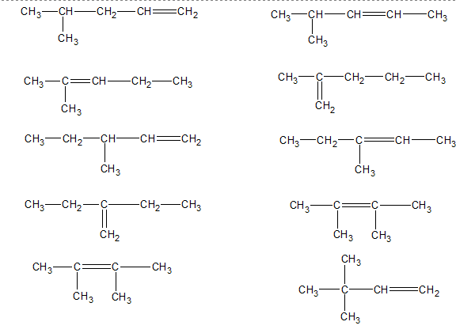

Tên gọi theo danh pháp thay thế là

**A.** 2-methylpent-3-ene.    **B.** 4-methylhex-2-ene.

**C.** 2-methylhex-3-ene.    **D.** 4-methylpent-2-ene.

**Câu 12.** Cho hydrocarbon có công thức cấu tạo như sau:



Tên gọi theo danh pháp thay thế là

**A.** 2-methylbut-3-ene.    **B.** 3,3-dimethylbut-1-ene.

**C.** 2-methylbut-1-ene.    **D.** 2,2-dimethylbut-3-ene.

**Câu 13.** Cho hydrocarbon có công thức cấu tạo như sau:

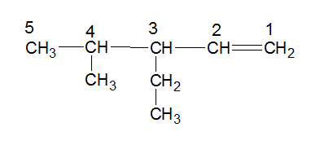

Tên gọi theo danh pháp thay thế là

**A.** 2-methyl-3-ethylpent-4-ene.    **B.** 4-methyl-3-ethylpent-1-ene.

**C.** 3-ethyl-2-methylpent-4-ene.    **D.** 3-ethyl-4-methylpent-1-ene.

**Câu 14.** Chất X có công thức CH3 – CH(CH3) – CH = CH2. Tên thay thế của X là

**A.** 2-methylbut-3-ene.    **B.** 3-methylbut-1-yne.

**C.** 3-methylbut-1-ene.    **D.** 2-methylbut-3-yne.

**Câu 15.** Alkene X có công thức cấu tạo: CH3–CH2–C(CH3)=CH–CH3.Tên của X là

**A.** 3-ethylbut-2-ene. **B.** 3-methylpent-3-ene.

**C.** 3-methylpent-2-ene. **D.** 2-ethylbut-2-ene.

**Câu 16.** Số đồng phân cấu tạo của alkene ứng với công thức C4H8 là

**A.** 1. **B.** 2. **C.** 3. **D.** 4.

**Câu 17.** Số đồng phân cấu tạo của alkene ứng với công thức C5H10 là

**A.** 5. **B.** 2. **C.** 3. **D.** 4.

**Câu 18.** Cho các chất sau:

2-methylbut-1-ene (1); 3,3-dimethylbut-1-ene (2);

3-methylpent-1-ene (3); 3-methylpent-2-ene (4);

Những chất nào là đồng phân của nhau?

**A.** (3) và (4). **B.** (1), (2) và (3). **C.** (1) và (2). **D.** (2), (3) và (4).

**Câu 19.** Chất nào sau đây là đồng phân của CH2=CH−CH2–CH3 ?

**A.** CH3−CH2−CH2−CH3. **B.** CH3−CH=CH−CH3.

**C.** CH3−CH2(CH3)−CH3. **D.** CH3−CH2−CH3.

**Câu 20.** Cho các chất sau:

(1) CH2 = C(CH3) – CH2 – CH3

(2) CH2 = C(CH3) – CH2 – CH2 – CH3

(3) CH3 – CH = CH – CH2 – CH2 – CH3

(4) CH3 – CH2 – CH2 – CH2 – CH3

Cặp chất nào sau đây là đồng phân của nhau?

**A.** (1) và (2) **B.** (2) và (3) **C.** (3) và (4) **D.** (1) và (4)

**Câu 21.** Chất nào sau đây có đồng phân hình học (cis-trans)?

**A. 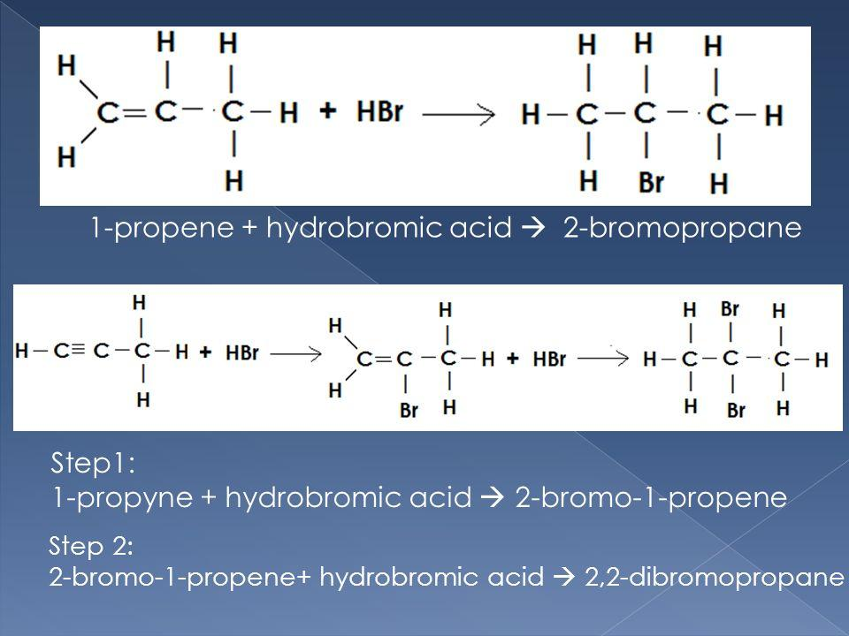 B.** 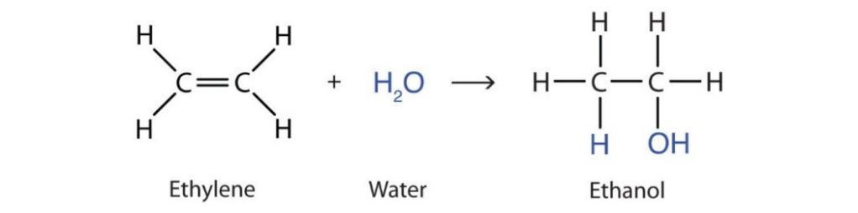

**C. 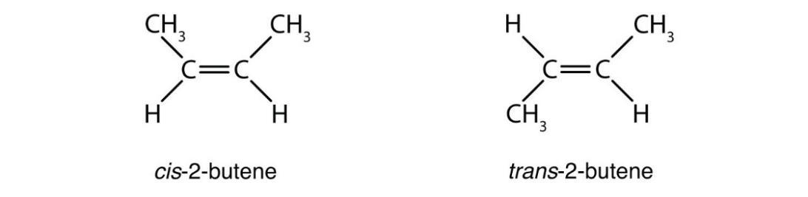 D.** 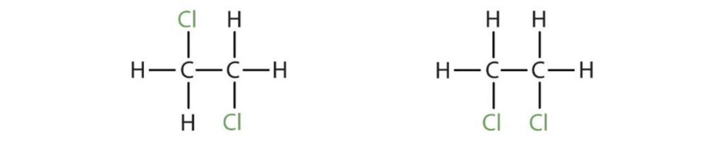

**Câu 21.** Chất nào sau đây **không** có đồng phân hình học (cis-trans)?

**A. 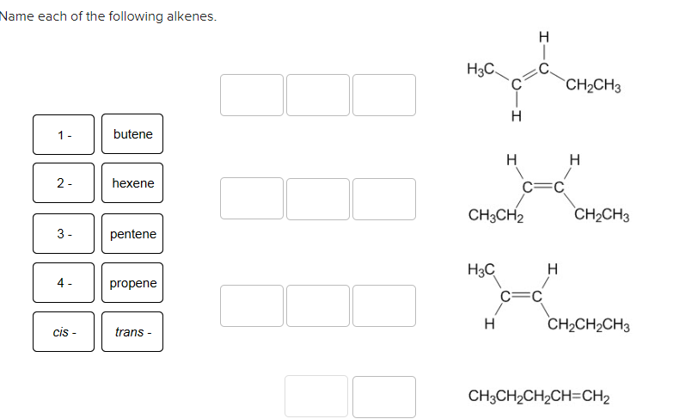 B.** 

**C.**  **D.** 

**Câu 22.** Đồng phân nào sau đây là đồng phân *trans*?

**A. 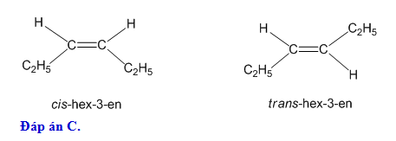 B.** 

**C. 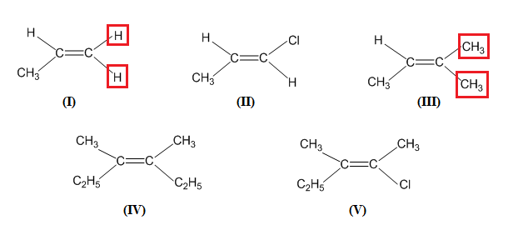 D.** 

**Câu 23.** Đồng phân nào sau đây là đồng phân *cis*?

**A. 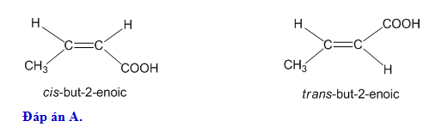 B.** 

**C.**  **D.** 

**Câu 24.** Chất nào sau đây có đồng phân hình học?

**A.** CH2 = CH – CH2 – CH3    **B.** CH3 – CH = C(CH3)2.

**C.** CH3 – CH = CH – CH2 – CH3    **D.** (CH3)2 – CH – CH = CH2

**Câu 25.** Hợp chất nào sau đây **không có** đồng phân hình học?

**A.** CH3– CH=CH – CH3. **B.** (CH3)2C=CHCH3.

**C.** CHCl=CHCl. **D.** CH3– CH=CH – C2H5.

**Câu 26.** Anken nào sau đây có đồng phân *cis – trans*?

**A.** 2–methylbut–2–ene. **B**. But–1–ene. **C.** Propene. **D**. But – 2 – ene.

**Câu 27.** Những hợp chất nào sau đây có đồng phân hình học (*cis-trans*)?

CH3CH=CH2 (I); CH3CH=CHCl (II); CH3CH=C(CH3)2 (III);

C2H5–C(CH3)=C(CH3)–C2H5 (IV); C2H5–C(CH3)=CCl–CH3 (V).

**A.** (I), (IV), (V). **B.** (II), (IV), (V). **C.** (II), III, (IV), (V). **D.** (III), (IV).

**Câu 28.** Alkene nào sau đây **không** **phải** là chất khí ở điều kiện thường?

**A.** C2H4. **B.** C3H6. **C.** C4H8. **D.** C5H10.

**Câu 29.** Nhận định nào sau đây **không đúng** với alkene?

**A.** Nhiệt độ sôi giảm dần theo chiều tăng của phân tử khối.

**B.** Là nguyên liệu cho nhiều quá trình sản xuất hóa học.

**C.** Từ C2H4 đến C4H8 là chất khí ở điều kiện thường.

**D.** Nhẹ hơn nước và không tan trong nước.

**Câu 30.** Cho các alkene sau: C3H6, C4H8, C5H10, C6H12. Alkene nào sau đây có nhiệt độ sôi cao nhất trong dãy alkene đã cho?

**A.** C5H10. **B.** C3H6. **C.** C4H8. **D.** C6H12.

**Câu 31.** Phản ứng đặc trưng của hydrocarbon không no là

**A.** phản ứng cộng.  **B.** phản ứng thế

**C.** phản ứng cháy. **D.** phản ứng oxi hóa

**Câu 32.** Phản ứng nào sau đây là phản ứng cộng?

**A.** 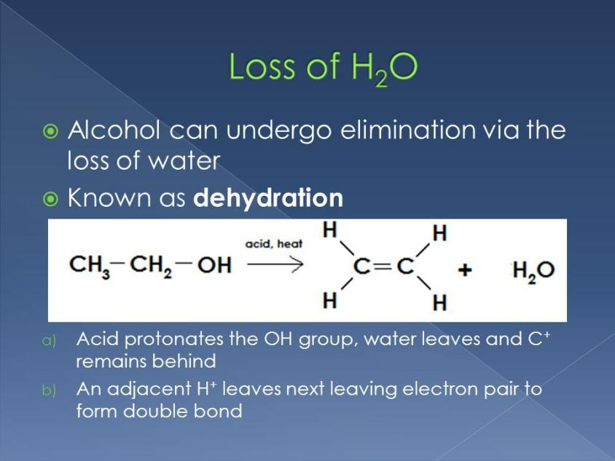 **B.** 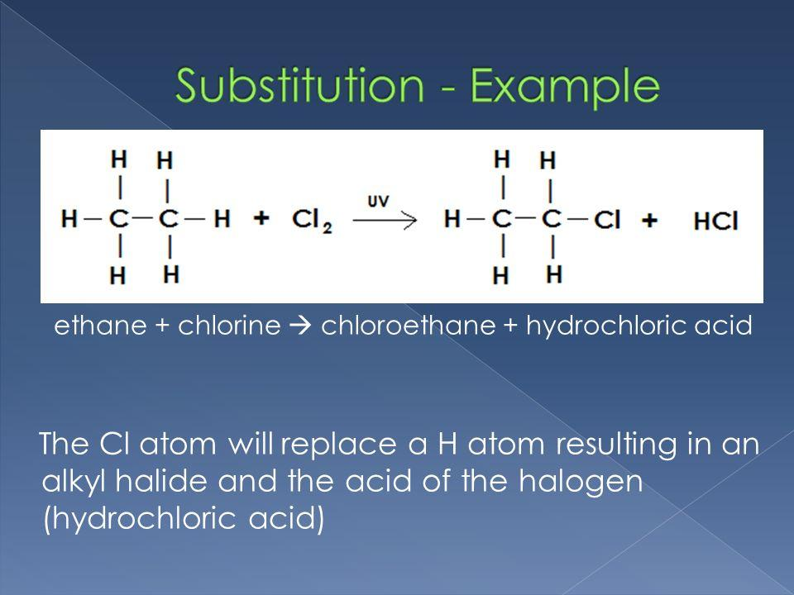

**C.** 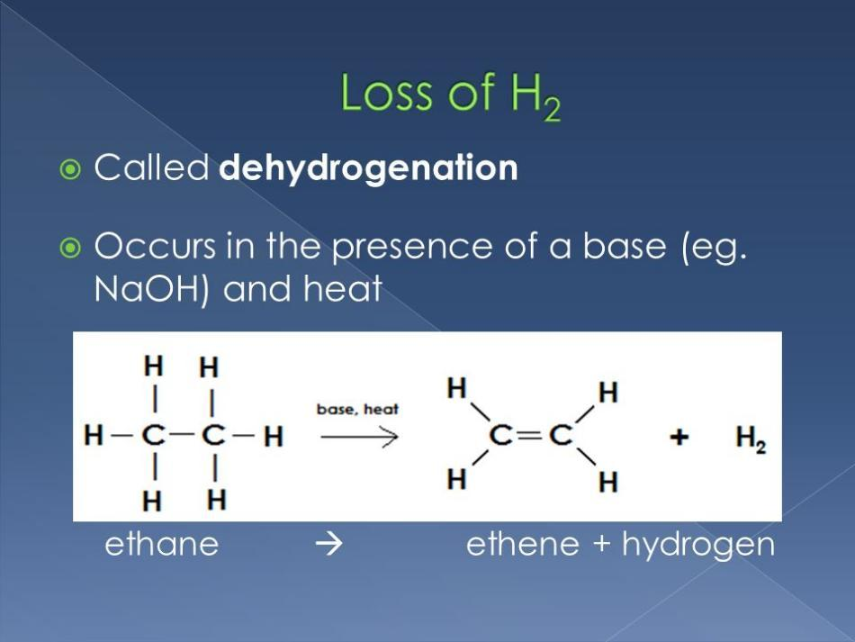 **D.**  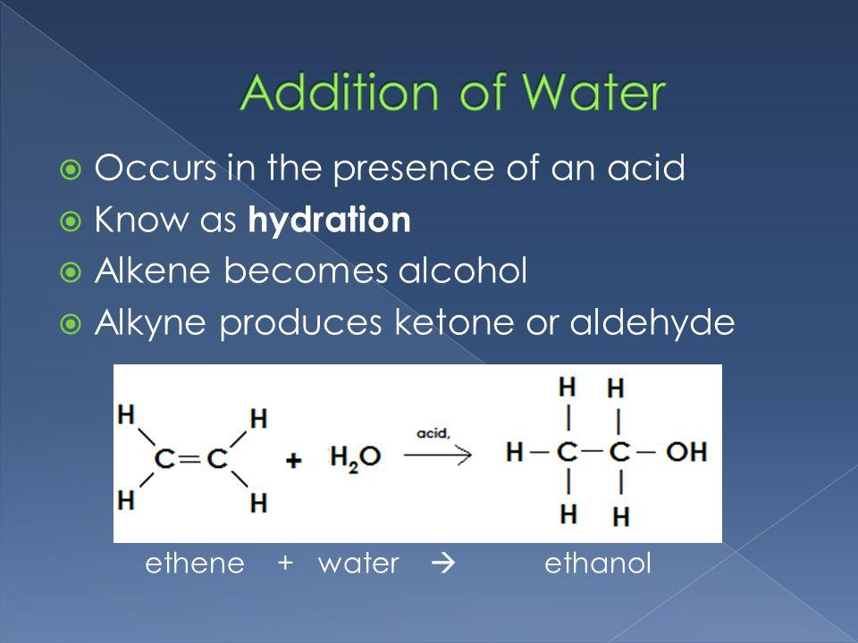

**Câu 33.** Ở điều kiện thích hợp, alkene tác dụng với chất nào sau đây tạo thành alkane?

**A.** H2 (xúc tác Nickel, đun nóng). **B.** HCl.

**C.** H2O (xúc tác acid, đun nóng). **D.** Dung dịch Br2.

**Câu 34.** Ethylene tác dụng với dung dịch bromine ở điều kiện thường tạo sản phẩm có công thức là

**A.** C2H2Br2. **B.** C2H5Br. **C.** C2H4Br2 **D.** C2H4Br4.

**Câu 35.** Khi cho propene tác dụng với dung dịch Br2 thu được sản phẩm có công thức cấu tạo là

**A.** CH3 – CHBr – CH2Br    **B.** CH3 – CHBr– CH3

**C.** CH2Br – CH2 – CH2Br    **D.** CH3 – CHBr = CH2Br

**Câu 36.** Khi cho but-2-ene tác dụng với dung dịch Br2, sản phẩm chính có tên gọi là

**A.** 1,1-dibrom butane.  **B.** 1,2-dibrom butane.

**C.** 2,3-dibrom butane. **D.** 2,2-dibrombutane.

**Câu 37.** Hiện tượng xảy ra khi dẫn khí ethylenequa bình đựng dung dịch bromine dư là

| **A.** Dung dịch nhạt màu dần.  **B.** Dung dịch mất màu, có kết tủa màu trắng xuất hiện.  **C.** Dung dịch chuyển dần sang màu xanh.  **D.** Không có hiện tượng gì. | Củng cố kiến thức |
| --- | --- |

**Câu 38.** Áp dụng quy tắc Markovnikov vào trường hợp nào sau đây?

**A.** Phản ứng cộng của Br2 với alkene đối xứng.

**B.** Phản ứng trùng hợp của alkene.

**C.** Phản ứng cộng của HX vào alkene đối xứng.

**D.** Phản ứng cộng của HX vào alkene bất đối xứng.

**Câu 39.** Khi cho propene tác dụng với dung dịch HBr, theo quy tắc Markovnikov sản phẩm nào sau đây là sản phẩm chính?

**A.** CH3 – CHBr – CH2Br    **B.** CH3 – CHBr– CH3

**C.** CH2Br – CH2 – CH2Br    **D.** CH3 – CH2 – CH2Br

**Câu 40.** Khi cho but-1-ene tác dụng với dung dịch HBr, theo qui tắc Markovnikov sản phẩm nào sau đây là sản phẩm chính?

**A.** CH3-CH2-CHBr-CH2Br. **B.** CH2Br-CH2-CH2-CH2Br .

**C.** CH3-CH2-CHBr-CH3. **D.** CH3-CH2-CH2-CH2Br.

**Câu 41.** Oxi hoá ethylene bằng dung dịch KMnO4 thu được sản phẩm là

**A.** MnO2, C2H4(OH)2, KOH. **B.** C2H5OH, MnO2, KOH.

**C.** K2CO3, H2O, MnO2. **D.** C2H4(OH)2, K2CO3, MnO2.

**Câu 42.** Dẫn từ từ C2H4 vào dung dịch KMnO4 như thí nghiệm sau



Hiện tượng quan sát được là

**A.** dung dịch màu tím chuyển dần sang không màu và có vẩn đục màu vàng.

**B.** dung dịch không màu chuyển sang màu tím.

**C.** dung dịch màu tím chuyển dần sang không màu và có vẩn đục màu đen.

**D.** xuất hiện kết tủa vàng.

**Câu 43.** Để nhận biết hai khí không màu ethylene và methane bằng thuốc thử nào sau đây?

**A.** Dung dịch KMnO4. **B.** Dung dịch HCl.

**C.** Tàn đóm đỏ. **D.** H2O.

**Câu 44.** Để làm sạch khí methane có lẫn ethylene, người ta cho hỗn hợp đi qua

**A.** Dung dịch Br2. **B.** Dung dịch HCl.

**C.** Dung dịch AgNO3 trong dung dịch NH3. **D.** Khí H2 có xúc tác Ni, đun nóng.

**Câu 45.** Trùng hợp ethylene, sản phẩm thu được có cấu tạo là

**A.** (-CH2=CH2-)n . **B.** (-CH2-CH2-)n . **C.** (-CH=CH-)n. **D.** (-CH3-CH3-)n .

**Câu 46.** Khi đốt cháy hoàn toàn một hydrocarbon X thu được nCO2 = nH2O. Vậy X là

**A.** Alkane. **B.** Alkene. **C.** Alkyne. **D.** Aren.

**Câu 47.** Trong phòng thí nghiệm, ethylene được điều chế bằng cách

**A.** nung nóng CH3COONa trong vôi tôi xút. **B.** tách H2 từ C2H6.

**C.** đun nóng C2H5OH trong H2SO4 đặc ở 1700C. **D.** craking n-butane.

**Câu 48.** Trong phòng thí nghiệm để điều chế khí ethylene, người ta đun ethanol với sulfuric acid đặc ở nhiệt độ cao theo sơ đồ sau đây

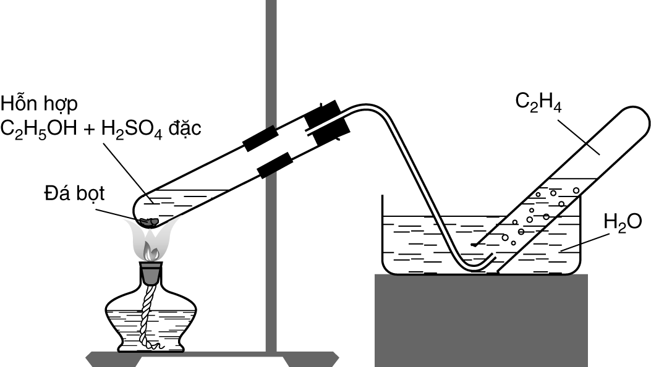

Phát biểu nào sau đây **sai**?

**A.** Nhiệt độ thích hợp để đun nóng hỗn hợp ethanol trong sulfuric acid đặc là 1700C. **B.** Khí ethylene thu được bằng cách dời nước do khí ethylene nhẹ hơn nước.

**C.** Khí ethylene có khả năng kích thích cho quả mau chin.

**D.** Đá bọt có tác dụng giúp cho hỗn hợp sôi đều, giúp phản ứng xảy ra êm dịu.

**Câu 49.** Điều chế ethylene trong phòng thí nghiệm từ C2H5OH, (H2SO4 đặc, 170oC) thường lẫn các oxide như SO2, CO2. Chất dùng để làm sạch ethylene là

**A.** dung dịch bromine dư. **B.** dung dịch NaOH dư.

**C.** dung dịch Na2CO3 dư. **D.** dung dịch KMnO4 loãng dư.

[**Câu 50.** Phát biểu nào sau đây là **không** đúng?](https://vietjack.me/trong-phan-tu-hydrocarbon-so-nguyen-tu-hydrogen-luon-la-so-chan-139062.html)

[**A.** Trong phân tử hydrocarbon, số nguyên tử hydrogen luôn là số chẵn.](https://vietjack.me/trong-phan-tu-hydrocarbon-so-nguyen-tu-hydrogen-luon-la-so-chan-139062.html)

[**B.** Trong phân tử alkene, liên kết đôi gồm một liên kết σ và một liên kết π.](https://vietjack.me/trong-phan-tu-hydrocarbon-so-nguyen-tu-hydrogen-luon-la-so-chan-139062.html)

[**C.** Hydrocarbon no là hydrocarbon mà trong phân tử chỉ có liên kết đơn.](https://vietjack.me/trong-phan-tu-hydrocarbon-so-nguyen-tu-hydrogen-luon-la-so-chan-139062.html)

[**D.** Công thức chung của hydrocarbon no, mạch hở có dạng CnH2n.](https://vietjack.me/trong-phan-tu-hydrocarbon-so-nguyen-tu-hydrogen-luon-la-so-chan-139062.html)

**ALKYNE**

**Câu 1.** Công thức hóa học chung của alkyne là

**A.** CnH2n-2 (n ≥ 2) **B.** CnH2n-2 (n ≥ 1) **C.** CnH2n (n ≥ 1) **D.** CnH2n+2 (n ≥ 1)

**Câu 2.** Nhận xét nào sau đây **sai**?

**A.** Alkyne là hidrocacbon mạch hở, không no có công thức chung CnH2n-2.

**B.** Akyne không có đồng phân vị trí liên kết bội.

**C.** Alkyne chỉ có đồng phân cấu tạo không có đồng phân hình học.

**D.** Alkyne là hydrocarbon mạch hở, không no có chứa một liên kết ba trong phân tử.

**Câu 3.** Trong phân tử alkyne X, có hydrogen chiếm 11,111% khối lượng. Công thức phân tử của alkyne là

**A.** C3H4. **B.** C4H6. **C.** C3H6. **D.** C4H8

**Câu 4.** Trong phân tử alkyne Y, carbon chiếm 90% khối lượng. Công thức phân tử của alkyne là

**A.** C3H4. **B.** C4H6. **C.** C5H8. **D.** C2H2

**Câu 5.** Nhóm chất nào sau đây là đồng phân cấu tạo của nhau?

(I) CH2 = CH – CH = CH2  (II) CH ≡ C – CH2 – CH3

(III) CH2 = C = CH – CH3  (IV) CH3 – C ≡ C – CH3

**A.** I, III. **B.** II, IV. **C.** II, III. **D.** I, II, III, IV.

**Câu 6.** Hai chất sau đây CH≡C–CH2–CH3 và CH3–C≡C–CH3 là đồng phân gì của nhau?

**A.** Đồng phân mạch cacbon. **B.** Đồng phân vị trí liên kết bội.

**C.** Đồng phân loại nhóm chức. **D.** Đồng phân vị trí nhóm chức.

**Câu 7.** Số đồng phân cấu tạo mạch hở của alkyne ứng với công thức phân tử C4H6 là

**A**. 2. **B.** 1. **C.** 4. **D.** 3.

**Câu 8.** Có bao nhiêu đồng phân alkyne ứng với công thức phân tử C5H8?

**A.** 1. **B.** 2. **C.** 3. **D.** 4

**Câu 9.** Danh pháp thay thế của alkyne X có công thức cấu tạo: CH≡C**–**CH2**–**CH3 là

**A.** Methyl acetylene. **B.** Ethyl acetylene. **C.** But-1-yne. **D.** But-2-yne.

**Câu 10.** Cho công thức cấu tạo như sau: CH3**–**C≡C**–**CH2**–**CH3. Tên gọi thay thế tương ứng là

**A.** Pent-3-ene. **B.** Pent-2-ene. **C.** Pent-2-yne. **D.** Pent-3-yne.

**Câu 11.** Cho alkyne X công thức cấu tạo như sau:

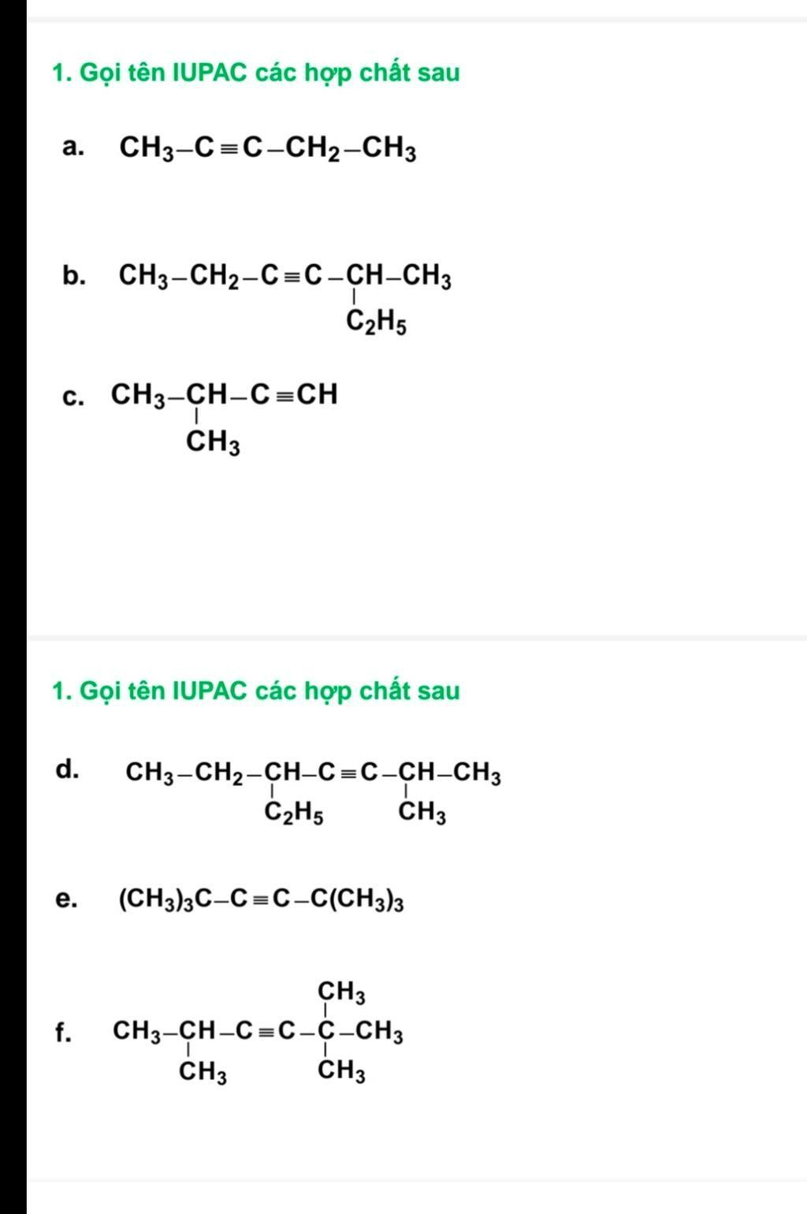

Danh pháp thay thế của X là

**A.** 2-methylbut-1-ene. **B.** 3-methylbut-1-yne.

**C.** 2-methylbut-3-ene. **D.** 2-methylbut-3-yne.

**Câu 12.** Cho alkyne X có công thức cấu tạo sau:

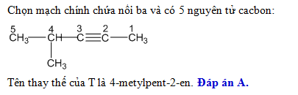

Tên của X là

**A.** 4-methylpent-2-yne. **B.** 2-methylpent-3-yne.

**C.** 4-methylpent-3-yne. **D.** 2-methylpent-4-yne.

**Câu 12.** Cho alkyne X công thức cấu tạo như sau:



Danh pháp thay thế của X là

**A.** 2,5,5-trimethylhex-3-ene. **B.** 2,2,3-trimethylhex-3-yne.

**C.** 2,5,5-triethylhex-3-ene. **D.** 2,2,3-triethylhex-3-yne.

**Câu 13.** Cho alkyne X công thức cấu tạo như sau:



Danh pháp thay thế của X là

**A.** 2-methyl-5-ethylhept-3-yne. **B.** 2-methyl-5-ethylhex-3-yne. **C.** 5-ethyl-2-methylhept-3-yne. **D.** 5-ethyl-2-methylhex-3-yne.

**Câu 14.** Số liên kết xích ma (σ) trong công thức cấu tạo của propylene là

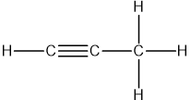

**A.** 8 **B.** 7 **C.** 6 **D.** 9

**Câu 15.** Số liên kết xích ma (σ) trong 1 phân tử but-1-yne (CH3**–**CH2**–**C≡CH) là

**A.** 8 **B.** 7 **C.** 10 **D.** 9

**Câu 16.** Số liên kết σ (xich ma) có trong mỗi phân tử: ethylene; acetylene lần lượt là

**A.** 4 và 2. **B.** 5 và 3. **C.** 4 và 3. **D.** 3 và 5.

**Câu 17.** Câu nào sau đây **sai**?

**A.** Alkyne có số đồng phân ít hơn alkyne tương ứng.

**B.** Alkyne tương tự alkene đều có đồng phân hình học.

**C.** Hai alkyne đầu dãy không có đồng phân.

**D.** Alkyne C4H6 có 2 đồng phân vị trí liên kết bội.

**Câu 18.** Những alkyne nào sau đây là chất khí ở nhiệt độ thường?

**A.** C2H2, C5H8, C3H4. **B.** C3H4, C4H6, C2H2.

**C.** C3H4, C4H6, C6H10. **D.** C6H10, C5H8, C4H6.

**Câu 19.** Chọn phát biểu **sai** về tính chất vật lí của alkyne?

**A.**Các alkyne có nhiệt độ sôi tăng dần theo chiều tăng của phân tử khối.  
**B.**Các alkyne không tan trong nước và nhẹ hơn nước.

**C.**Các alkyne có nhiệt độ sôi cao hơn các alkene tương ứng.

**D.**Các alkyne có nhiệt độ nóng chảy tăng dần theo chiều tăng của phân tử khối.

**Câu 20.**Cho các phát biểu sau:

(a) Alkyne không tan trong nước, nhẹ hơn nước.

(b) Acetylene là chất khí, không màu, không tan trong nước.

(c) Nhiệt độ sôi của acetylene cao hơn nhiệt độ sôi của propyne.

(d) Pent-1-ene có khối lượng riêng cao hơn pent-1-yne ở 200C.

(e) Các alkyne từ C1 đến C4 là chất khí ở điều kiện thường.

Số phát biểu đúng là

**A.** 5 **B.** 2. **C.** 3. **D.** 4.

**Câu 21.** Phản ứng đặc trưng của alkyne là

**A.** phản ứng cộng.  **B.** phản ứng thế.

**C.** phản ứng cháy. **D.** phản ứng oxi hóa.

**Câu 22.** Hydrogen hóa hoàn toàn acetylene bằng lượng dư khí hydrogen có xúc tác Nickel và đun nóng thu được sản phẩm là

**A.** ethylene. **B.** ethane. **C.** methane. **D.** ethyne.

**Câu 23.** Để chuyển hoá alkyne thành alkene ta thực hiện phản ứng cộng H2 trong điều kiện có xúc tác là

**A.**Ni, to. **B.**Mn, to. **C.** Pd/ PbCO3, to. **D.**Fe, to.

**Câu 24.** Khi cho acetylene vào dung dịch bromine dư. Sản phẩm thu được của phản ứng là

**A.** CH3CH2Br**B.** CH2Br – CH2Br**C.** CHBr2 – CHBr2 **D.** CH3CBr4

**Câu 25.** Acetylene phản ứng với HCl theo tỉ lệ 1: 2 trong điều kiện nhiệt độ và xúc tác thích hợp thu được sản phẩm chính có công thức cấu tạo là

**A.** CH2Cl – CH2Cl **B.** CH3 – CH2Cl **C.** CH2 = CH – Cl **D.** CH3 – CHCl2

**Câu 26.** Acetylene tác dụng với HCl có xúc tác HgCl2, nhiệt độ 150 – 2000C thu được sản phẩm là

**A.** CH2=CH–Cl **B.** CH3–CHCl2 **C.** CH2Cl–CH2Cl **D.** CH2–CHCl2

**Câu 27.** Khi cho acetylene cộng với nước có xúc tác muối Hg2+ trong môi trường H2SO4 loãng thu được sản phẩm nào sau đây?

**A.** CH2=CHOH. **B.** CH3CHO. **C.** CH3COOH. **D.** C2H5OH.

**Câu 28.** Với chất xúc tác HgSO4 trong môi trường acid ở nhiệt độ thích hợp khi hydrate hoá (cộng nước) propyne ta thu được sản phẩm nào sau đây?

**A.** CH3 – CHO. **B.** CH3 – CH2 – CHO.

**C.** CH3 – C(CH3) = O. **D.** CH3 – CH(CH3) – OH.

**Câu 29.** Khi cho acetylene vào dung dịch AgNO3 trong NH3 dư, hiện tượng quan sát được là

**A.** có kết tủa xanh. **B.** có kết tủa nâu đen.

**C.** có kết tủa trắng. **D.** có kết tủa vàng.

**Câu 30.** Cho sơ đồ phản ứng sau: CH3–C≡CH + [Ag(NH3)2]OH 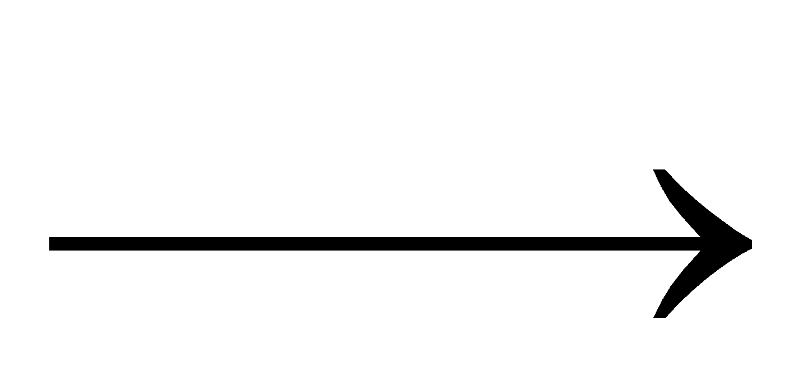 X + 4NH3 + 2H2O. Chất X có công thức cấu tạo là

**A.** CH3–CAg≡CAg. **B.** CH3–C≡CAg. **C.** AgCH2–C≡CAg. **D.** A, B, C đúng.

**Câu 31.** Chất nào sau đây tác dụng với dung dịch AgNO3 trong NH3 tạo kết tủa?

**A.** CH3 – CH = CH2       **B.** CH2 – CH – CH = CH2.

**C.** CH3 – C ≡ C – CH3    **D.** CH3 – CH2 – C ≡ CH

**Câu 32.** Chất nào dưới đây **không** tác dụng với dung dịch AgNO3 trong amoniac?

**A.** but-1-yne. **B.** but-2-yne. **C.** propyne. **D.** ethyne.

**Câu 32.** Cho các chất sau: C2H2, CH2 = CH2, CH3 – CH3, CH3 – C ≡ C – CH3, CH3 – C ≡ CH. Số chất tác dụng với dung dịch AgNO3 trong môi trường NH3 là

**A.** 4. **B.** 2. **C.** 3. **D.** 1.

**Câu 33.** Chất nào trong 4 chất dưới đây có thể tham gia cả 4 phản ứng: Phản ứng cháy trong oxygen, phản ứng cộng bromine, phản ứng cộng hydrogen (xúc tác Ni, đun nóng), phản ứng thế với dung dịch AgNO3 trong NH3.

**A.** ethane. **B.** ethylene. **C.** acetylene. **D.** propylene.

**Câu 34.** Trong số các hydrocarbon mạch hở sau: C4H10, C4H6, C4H8, C3H4, những hydrocarbon nào có thể tạo kết tủa với dung dịch AgNO3 trong môi trường NH3 ?

**A.** C4H10 ,C4H8. **B.** C4H6, C3H4. **C.** Chỉ có C4H6. **D.** Chỉ có C3H4.

**Câu 35.** Alkyne C4H6 có bao nhiêu đồng phân cho phản ứng thế kim loại (phản ứng với dung dịch chứa AgNO3/NH3)?

**A.** 4. **B.** 2. **C.** 1. **D.** 3.

**Câu 36.** Có bao nhiêu đồng phân alkyne C5H8 tác dụng được với dung dịch AgNO3/NH3 tạo kết tủa

**A.** 3. **B.** 2. **C.** 4. **D.** 1.

**Câu 37.** Alkyne C6H10 có bao nhiêu đồng phân phản ứng với dung dịch AgNO3/NH3 ?

**A.** 3. **B.** 4. **C.** 5. **D.** 6.

**Câu 38.** Trong phòng thí nghiệm acetylene được điều chế từ đất đèn, thành phần chính của đất đèn là

**A.** Al4C3.    **B.** Ca2C.    **C.** CaC2 **D.** CaO.

# **Câu 39.** Ngày nay trong công nghiệp, acetylen được sản xuất chủ yếu từ

**A.**Al4C3. **B.**CH4. **C.**CaC2. **D.**C2H4.

**Câu 40.** Chất nào sau đây **không** điều chế trực tiếp được acetylene ?

**A.** Ag2C2. **B.** CH4. **C.** Al4C3. **D.** CaC2.

**Câu 41.** Cho dãy chuyển hóa sau: CaC2 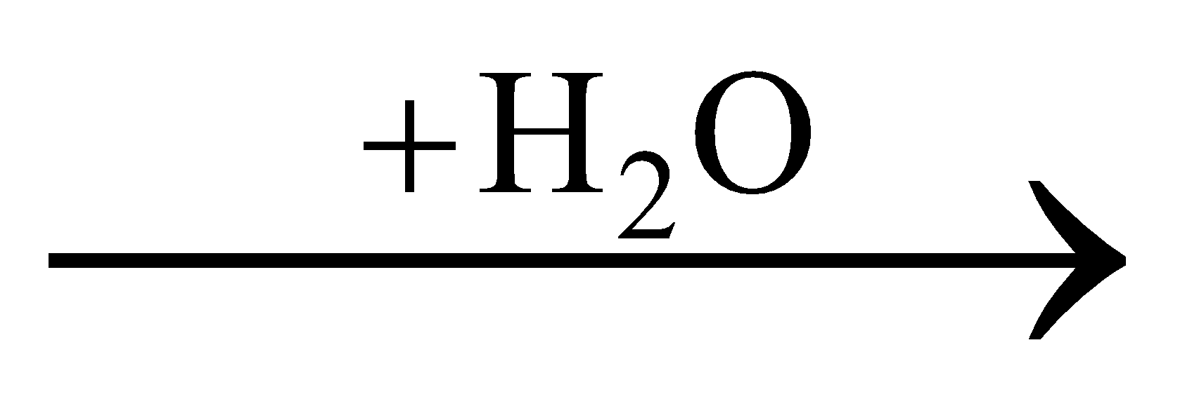X 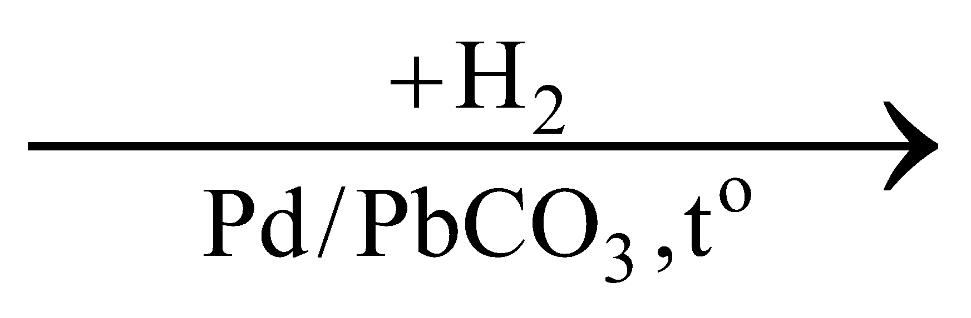Y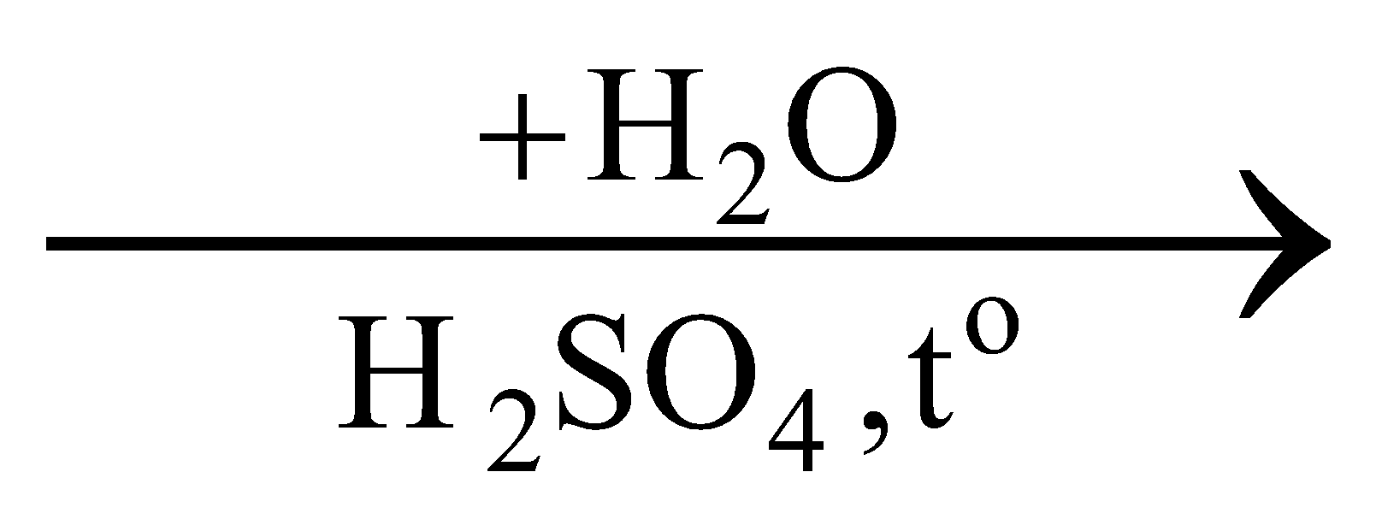Z. Các chất X và Z lần lượt là

**A.** C2H2 và C2H5OH. **B.** C2H2 và C2H4(OH)2.

**C.** C2H6 và CH3CHO. **D.** C2H4 và C2H5OH.

**Câu 42.** Để nhận biết ethylene và acetylene người ta dùng hóa chất nào sau đây?

**A.** Dung dịch Ca(OH)2. **B.** Dung dịch KMnO4.

**C.** Dung dịch AgNO3. **D.** Dung dịch Br2.

**Câu 43.** Để làm sạch ethylen có lẫn acetylene ta cho hỗn hợp đi qua dung dịch nào sau đây ?

**A.** Dung dịch bromine dư. **B.** Dung dịch KMnO4 dư.

**C.** Dung dịch AgNO3 /NH3 dư. **D.** Các cách trên đều đúng.

**Câu 44.** Để phân biệt but-1-yne và but-2-yne người ta dùng thuốc thử nào sau đây?

**A.** Dung dịch KMnO4. **B.** Dung dịch AgNO3 trong NH3.

**C.** Dung dịch Br2. **D.** Cả A, B, C đều đúng.

**Câu 45.** Để nhận biết ba chất khí không màu: propane, propene và propyne. Hóa chất cần dùng là

**A.** dung dịch bromine và dung dịch AgNO3. **B.** dung dịch KMnO4 và dung dịch Br2.

**C.** dung dịch AgNO3 trong NH3. **D.** dung dịch Br2.

**Câu 46.** Ở điều kiện thường, acetylene tác dụng với dung dịch KMnO4 thành sản phẩm là

**A.** ethylene glycol. **B.** oxalic acid.

**C.** potassium oxalate. **D.**glycerol.

**Câu 47.** Cho 2 ống nghiệm đều chứa dung dịch KMnO4 loãng. Nhỏ vào ống thứ nhất vài giọt hexane, nhỏ vào ống thứ hai vài giọt hex-1-yne thì quan sát hiện tượng thấy

**A.** dung dịch KMnO4 trong hai ống đều nhạt màu.

**B.** dung dịch KMnO4 trong ống thứ nhất nhạt màu, ống thứ hai không đổi màu.

**C.** dung dịch KMnO4 trong ống thứ hai nhạt màu, ống thứ nhất không đổi màu. **D.** dung dịch KMnO4 trong hai ống đều không đổi màu.

**Câu 48.** Cho vài mẩu calcium carbide vào ống nghiệm đã đựng 1 ml nước . Dẫn khí sinh ra lần luợt vào ba ống nghiệm khô có sẵn vài viên đá bọt, sau đó thêm từng giọt H2SO4 đặc , đồng thời lắc đều. Đun nóng hỗn hợp phản ứng. Dẫn khí sinh ra lần lượt vào ba ống nghiệm dựng ba dung dịch sau: dung dịch bromine, dung dịch KMnO4, dung dịch AgNO3 trong NH3. Hiện tượng quan sát được ở ba ống nghiệm trên lần lượt là

###### **A.** nhạt màu; nhạt màu và có kết tủa nâu đen; kết tủa vàng.

**B.** nhạt màu; không hiện tượng; kết tủa vàng.

**C.** không hiện tượng; nhạt màu và có kết tủa nâu đen; kết tủa vàng.

**D.** nhạt màu; nhạt màu và có kết tủa nâu đen; không hiện tượng.

**Câu 49.**Có bao nhiêu alkyne đồng phân của nhau khi cộng hydrogen dư, xúc tác nickel tạo thành 2–methylhexane ?

**A.** 2. **B.** 3. **C.** 4. **D.** 5.

**Câu 50.**Có tối đa bao nhiêu hydrocarbon (alkene và alkyne) mạch hở khi cộng hydrogen tạo thành butane?

**A.** 2. **B.** 3. **C.** 5. **D.** 6.

**--------------HẾT--------------**

ĐÁP ÁN

**BÀI TẬP VẬN DỤNG**

**DẠNG 1. TÍNH CHẤT VẬT LÍ – CẤU TẠO CỦA HYDROCARBON KHÔNG NO.**

**Câu 1.** Giải thích tại sao trong các phân tử alkane, alkene và alkyne có cùng số nguyên tử carbon thì số nguyên tử hydrogen lại giảm dần.

**Lời giải:**

Trong các phân tử alkane, alkene và alkyne có cùng số nguyên tử carbon thì số nguyên tử hydrogen giảm dần để đảm bảo hoá trị carbon (luôn là IV).

**Câu 2.**Vì sao nhiệt độ nóng chảy và nhiệt độ sôi của các alkene, alkyne tăng dần khi số nguyên tử carbon trong phân tử tăng?

**Lời giải:**

Khi số nguyên tử carbon tăng, tương tác van der Waals giữa các phân tử tăng, dẫn đến nhiệt độ nóng chảy và nhiệt độ sôi của các alkene, alkyne nói chung cũng tăng.

**Câu 3.**Thêm hex – 1 – ene (khối lượng riêng D = 0,67 g mL-1) vào mỗi ống nghiệm chứa nước (D = 1,00 g mL-1) hoặc chloroform (CHCl3 có D = 1,49 g mL-1) rồi lắc đều. Sau khi để yên vài phút, trường hợp nào xảy ra sự phân lớp và khi đó chất vào ở lớp trên, chất nào ở lớp dưới?

**Lời giải:**

Dựa vào khối lượng riêng và độ tan của các chất, xác định được như sau:

- Khi cho hex – 1 – ene vào ống nghiệm chứa nước xảy ra sự phân lớp, trong đó hex – 1 – ene ở lớp trên và nước ở lớp dưới do hex – 1 – ene không tan trong nước và nhẹ hơn nước.

- Khi cho hex – 1 – ene vào ống nghiệm chứa chloroform không có sự phân lớp do hex – 1 – ene tan trong chloroform.

**Câu 4.**Cho các hydrocarbon sau: ethane (CH3 – CH3), ethane (CH2 = CH2) và ethyne (CH ≡ CH). Trong các chất trên, chất nào là hydrocarbon no, chất nào là hydrocarbon không no?

**Lời giải:**

- Hydrocarbon no: ethane (CH3 – CH3).

- Hydrocarbon không no: ethane (CH2 = CH2) và ethyne (CH ≡ CH).

**Câu 5.** Em hãy viết công thức Lewis của các hydrocarbon sau: C2H6, C2H4, C2H2 Nhận xét sự khác nhau về đặc điểm liên kết trong phân tử của ba hydrocarbon trên.

**Lời giải:**

| **Hydrocarbon** | **Công thức Lewis** | **Đặc điểm liên kết** |
| --- | --- | --- |
| C2H6 | Em hãy viết công thức electron, công thức Lewis của các hydrocarbon sau: C2H6, C2H4, C2H2 Nhận xét sự khác nhau về đặc điểm liên kết trong phân tử của ba hydrocarbon trên. | Chỉ chứa liên kết đơn |
| C2H4 | Em hãy viết công thức electron, công thức Lewis của các hydrocarbon sau: C2H6, C2H4, C2H2 Nhận xét sự khác nhau về đặc điểm liên kết trong phân tử của ba hydrocarbon trên. | Chứa 1 liên kết đôi |
| C2H2 | Em hãy viết công thức electron, công thức Lewis của các hydrocarbon sau: C2H6, C2H4, C2H2 Nhận xét sự khác nhau về đặc điểm liên kết trong phân tử của ba hydrocarbon trên. | Chứa 1 liên kết 3 |

**DẠNG 2. ĐỒNG PHÂN CẤU TẠO – ĐỒNG PHÂN HÌNH HỌC VÀ DANH PHÁP ALKENE VÀ ALKYNE.**

**Câu 6.**Viết công thức cấu tạo các alkene và alkyne sau:

a) but – 2 – ene.

b) 2 – methylpropene.

c) pent – 2 – yne.

**Lời giải:**

a) but – 2 – ene: CH3 – CH = CH – CH3.

b) 2 – methylpropene: CH2 = C(CH3)2

c) pent – 2 – yne: CH3 – C ≡ C – CH2 – CH3.

**Câu 7.**Viết công thức cấu tạo của các chất có tên dưới đây:

a) pent – 2 – ene

b) 2 – methylbut – 2 – ene

c) but – 1 – yne

d) 3 – methylbut – 1 – yne

**Lời giải:**

a) pent – 2 – ene: CH3 – CH = CH – CH2 – CH3.

b) 2 – methylbut – 2 – ene: (CH3)2C=CH–CH3

c) but – 1 – yne: HC≡C–CH2–CH3

d) 3 – methylbut – 1 – yne: HC≡C–CH(CH3)2

**Câu 8.**Cho công thức cấu tạo của các chất dưới đây:



a) Viết công thức phân tử của các chất trên.

b) Cho biết trong các chất trên, chất nào là hydrocarbon không no, chất nào là alkene, chất nào là alkyne.

**Lời giải:**

a) Công thức phân tử các chất: (1) C5H10; (2) C5H8; (3) C5H10; (4) C5H8.

b) Chất là hydrocarbon không no: (2); (3); (4).

Chất là alkene: (3).

Chất là alkyne: (4).

**Câu 9.**Viết công thức cấu tạo và công thức khung phân tử của:

a) propene.

b) 2 – methylbut – 1 - ene.

c) but – 1 – yne.

d) *cis –*but – 2 – ene.

**Lời giải:**

| Chất | Công thức khung phân tử |
| --- | --- |
| a) propene | Viết công thức khung phân tử của: a) propene |
| b) 2 – methylbut – 1 – ene | Viết công thức khung phân tử của: a) propene |
| c) but – 1 – yne | Viết công thức khung phân tử của: a) propene |
| d) *cis –*but – 2 – ene | Viết công thức khung phân tử của: a) propene |

**Câu 10.** Alkene 2 – methylprop – 1 – ene có đồng phân hình học không? Giải thích.



**Bài giải:**

Alkene không có đồng phân hình học. Vì 1 nguyên tử carbon của liên kết đôi liên kết với hai nguyên tử giống nhau là hydrogen.

**Câu 11.**Trong các chất sau, chất nào có đồng phân hình học?



**Lời giải:**

Trong phân tử alkene nếu mỗi nguyên tử carbon của liên kết đôi liên kết với hai nguyên tử hoặc hai nhóm nguyên tử khác nhau thì sẽ có đồng phân hình học.

Vậy trong số bốn chất, chỉ có chất (b) có đồng phân hình học.

Những hợp chất nào sau đây có đồng phân hình học (cis-trans)?

CH3CH=CH2 (I); CH3CH=CHCl (II); CH3CH=C(CH3)2 (III);

C2H5-C(CH3)=C(CH3)-C2H5 (IV); C2H5-C(CH3)=CCl-CH3 (V).

**Lời giải:**



**Câu 12.**Viết công thức các đồng phân hình học của pent – 2 – ene và gọi tên các đồng phân hình học trên.

**Lời giải:**

Đồng phân hình học của pent – 2 – ene:

Đồng phân *cis –*pent – 2 – ene:

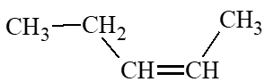

Đồng phân *trans –*pent – 2 – ene:

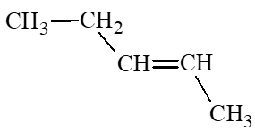

**Câu 13.**Viết công thức cấu tạo dạng đầy đủ và chỉ rõ đồng phân *cis-, trans-* (nếu có) của mỗi chất sau.



**Lời giải:**

a) b)

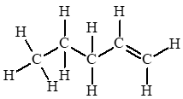 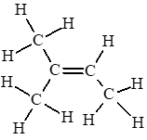

c) Đồng phân *cis –* Đồng phân *trans –*

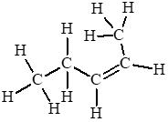 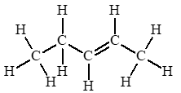

d)

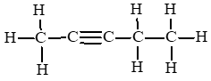

**Câu 14.**Gọi tên các chất có công thức cấu tạo sau:



**Lời giải:**

Tên gọi các chất lần lượt là:

a) 2 – methylbut – 1 – ene.

b) pent – 2 – yne.

c) but – 1 – yne.

**Câu 15.** Gọi tên danh pháp thay thế các alkene và akyne các công thức cấu tạo sau:







**Câu 16.**Viết công thức cấu tạo và gọi tên danh pháp thay thế của các alkene có công thức phân tử C4H8. Trong các chất này, những chất nào là đồng phân mạch carbon, những chất nào là đồng phân vị trí liên kết đôi của nhau?

**Lời giải:**

Công thức cấu tạo của các alkene có công thức phân tử C4H8:

(1) CH2 = CH – CH2 – CH3.

(2) CH3 – CH = CH – CH3.

(3) CH2=C(CH3)2

- Các chất là đồng phân mạch carbon: (1) và (3); (2) và (3).

- Các chất là đồng phân vị trí liên kết đôi: (1) và (2).

**Câu 17.**Viết công thức cấu tạo của các alkyne có công thức phân tử C4H6 và gọi tên các công thức cấu tạo theo danh pháp thay thế.

**Lời giải:**

Công thức cấu tạo của các alkene có công thức phân tử C4H6:

(1) CH2 = CH – CH2 – CH3.

(2) CH3 – CH = CH – CH3.

(3) CH2=C(CH3)2

- Các chất là đồng phân mạch carbon: (1) và (3); (2) và (3).

- Các chất là đồng phân vị trí liên kết đôi: (1) và (2).

**Câu 18.**Viết các công thức cấu tạo và gọi tên theo danh pháp thay thế của các alkene và alkyne có công thức phân tử C5H10, C5H8.

**Lời giải:**

- Các công thức cấu tạo của alkene có công thức phân tử C5H10:

CH2 = CH – CH2 – CH2 – CH3: pent – 1 – ene;

CH3 – CH = CH – CH2 – CH3: pent – 2 – ene;

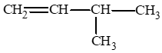: 3 – methylbut – 1 – ene;

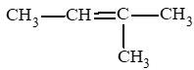: 2 – methylbut – 2 – ene;

Viết các công thức cấu tạo và gọi tên theo danh pháp thay thế của các alkene và alkyne: 2 – methylbut – 1 – ene.

- Các công thức cấu tạo của alkyne có công thức phân tử C5H8:

CH ≡ C – CH2 – CH2 – CH3: pent – 1 – yne;

CH3 – C ≡ C – CH2 – CH3: pent – 2 – yne;

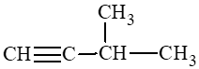: 3 – methylbut – 1 – yne.

**Câu 19.**Viết các công thức cấu tạo và gọi tên theo danh pháp thay thế của alkyne có công thức phân tử C6H10.

**Lời giải:**

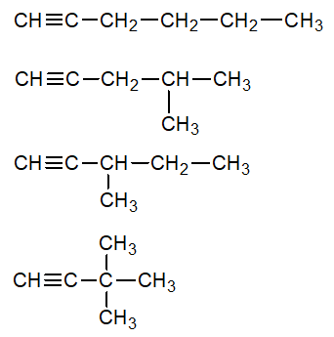

**Câu 20.**Viết các công thức cấu tạo và gọi tên theo danh pháp thay thế của alkene có công thức phân tử C6H12.

**Lời giải:**



**DẠNG 4. TÍNH CHẤT HÓA HỌC CỦA HYDROCARBON KHÔNG NO.**

**Câu 21.**Khi tham gia phản ứng cộng hydrogen, liên kết nào trong phân tử alkene, alkyne bị phá vỡ? Giải thích.

**Lời giải:**

Khi tham gia phản ứng cộng hydrogen, liên kết π trong phân tử alkene, alkyne bị phá vỡ do liên kết π trong phân tử alkene, alkyne kém bền.

**Câu 22.**Năng lượng liên kết của liên kết C – C (trong phân tử ethane) là 368 kJ mol-1 và năng lượng liên kết của liên kết C = C (trong phân tử ethene) là 636 kJ mol-1. Hãy cho biết liên kết nào (σ hay π) dễ bị bẻ gãy hơn khi phân tử tham gia phản ứng.

**Lời giải:**

Liên kết đôi C = C gồm 1 liên kết σ và 1 liên kết π.

Năng lượng liên kết của liên kết C – C là khoảng 368 kJ mol-1 (liên kết σ).

Vậy năng lượng liên kết của liên kết π vào khoảng 636 – 368 = 268 kJ mol-1.

Vậy liên kết π dễ bị bẻ gãy hơn khi phân tử tham gia phản ứng.

**Câu 23.**Dưới đây là hình ảnh các ống nghiệm chứa hexane và hex-1-ene sau khi được thêm nước bromine rồi lắc đều.

a) Trong mỗi ống nghiệm, nước nằm trong lớp chất lỏng ở phía trên hay phía dưới?

b) Ống nghiệm nào chứa hexane, ống nghiệm nào chứa hex-1-ene? Giải thích sự khác nhau về màu sắc giữa hai ống nghiệm.



**Lời giải:**

a) Trong ống nghiệm chứa hexane nước ở phía dưới; trong ống nghiệm chứa hex – 1 – ene nước ở phía trên.

b) Ống nghiệm (1) chứa hex – 1 – ene, do hex – 1 – ene phản ứng được với Br2 tạo thành chất không có màu.

Ống nghiệm (2) chứa hexane do hexane không phản ứng với bromine nhưng hoà tan 1 phần bromine và hỗn hợp này nổi lên trên nước.

**Câu 24.**Viết phương trình hoá học của các phản ứng:

a) Propene tác dụng với hydrogen, xúc tác nickel.

b) Propene tác dụng với nước, xúc tác H3PO4.

c) 2 – methylpropene tác dụng với nước, xúc tác acid H3PO4.

d) But – 1 – ene tác dụng với HCl.

**Lời giải:**

a) CH2 = CH – CH3 + H2  CH3 – CH2 – CH3;

b) Viết phương trình hoá học của các phản ứng Propene tác dụng với hydrogen xúc tác nickel

c) 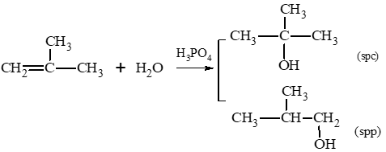

d) Viết phương trình hoá học của các phản ứng Propene tác dụng với hydrogen xúc tác nickel

**Câu 25.**Viết phương trình hoá học và xác định sản phẩm chính trong mỗi phản ứng sau:

a) 2 – methylbut – 2 – ene phản ứng với HBr.

b) 2 – methylbut – 1 – ene phản ứng với nước (xúc tác H2SO4).

**Lời giải:**

a)

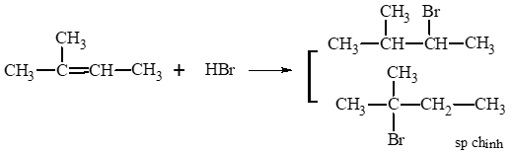

b)

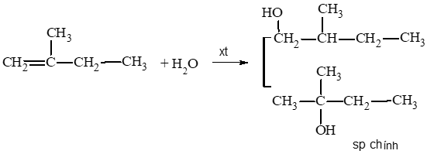

**Câu 26.** Viết công thức cấu tạo của sản phẩm chính tạo thành trong các phản ứng dưới đây:

a) CH ≡ CH + 2H2 

b) CH3 – C ≡ CH + 2HBr →

c) CH ≡ CH + 2Br2 →

**Lời giải:**

a) CH ≡ CH + 2H2 CH3 – CH3.

b) CH3 – C ≡ CH + 2HBr → CH3 – CBr2 – CH3.

c) CH ≡ CH + 2Br2 → CHBr2 – CHBr2.

**Câu 27.**Trong các chất sau, những chất nào làm mất màu nước bromine: propane, propene, propyne, 2 – methylpropene?

**Lời giải:**

Các hydrocarbon trong phân tử có liên kết π làm mất màu nước bromine.

Vậy các chất làm mất màu nước bromine là: propene, propyne, 2 – methylpropene.

**Câu 28.**Propyne phản ứng với nước trong điều kiện tương tự như acetylene. Viết phương trình phản ứng minh hoạ.

**Lời giải:**

Sản phẩm chính của phản ứng tuân theo quy tắc cộng Markovnikov:

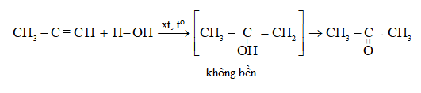

**Câu 29.**Ethyne và acetylene đều làm mất màu dung dịch KMnO4 ở điều kiện thường. Viết phương trình hóa học phản ứng xảy ra.



**Lời giải:**

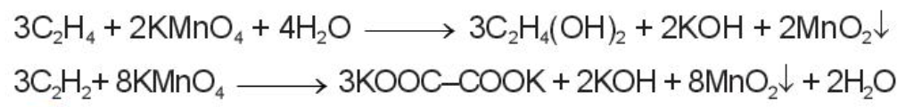

**Câu 30.**Viết công thức cấu tạo sản phẩm chính của các phản ứng sau:

a) 2 – methylbut – 2 – ene tác dụng với hydrogen chloride.

b) but – 1 – yne tác dụng với nước có xúc tác Hg2+ ở 80 oC.

**Lời giải:**

a)

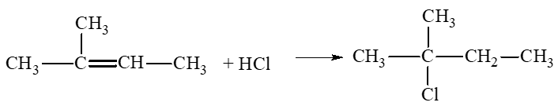

b)

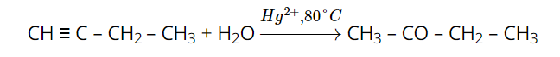

**Câu 31.**Dẫn khí acetilen qua dung dịch AgNO3 trong ammonia thì thấy xuất hiện kết tủa màu vàng nhạt. Viết phương trình hóa học của phản ứng xảy ra.



**Lời giải:**

CH ≡ CH + 2Ag(NH3)2OH → CAg ≡ CAg↓ + 4NH3 + 2H2O.

**Câu 32.**Viết phương trình hoá học của phản ứng giữa alkyne có nguyên tử hydrogen linh động, phân tử chứa 4 nguyên tử carbon với dung dịch AgNO3 trong ammonia.

**Lời giải:**

Alkyne có 4 nguyên tử carbon trong phân tử có công thức phân tử: C4H6.

Chất này có 2 đồng phân alkyne là:

CH ≡ C – CH2 – CH3 và CH3 – C ≡ C – CH3.

Tuy nhiên chỉ có một chất phản ứng được với dung dịch AgNO3 trong ammonia.

Phương trình hoá học:

CH ≡ C – CH2 – CH3 + Ag(NH3)2OH → CAg ≡ C – CH2 – CH3↓ + 2NH3 + H2O.

**Câu 33.**Viết phương trình hoá học của các phản ứng:

a) Propene tác dụng với dung dịch KMnO4.

b) Propyne tác dụng với dung dịch AgNO3/NH3.

**Lời giải:**

a) 3CH2 = CH – CH3 + 2KMnO4 + 4H2O → 3CH2OH – CH(OH) – CH3 + 2MnO2 + 2KOH

b) CH ≡ C – CH3 + AgNO3 + NH3 → CAg ≡ C – CH3 + NH4NO3.

**Câu 34.**

**a.** Trình bày phương pháp hoá học để phân biệt but – 1 – yne và but – 2 – yne.

**Lời giải:**

- Trích mẫu thử.

- Dùng dung dịch AgNO3 trong ammonia làm thuốc thử:

+ Không hiện tượng → mẫu thử là but – 2 – yne.

+ Xuất hiện kết tủa vàng → mẫu thử là but – 1 – yne.

Phương trình hoá học:

CH ≡ C – CH2 – CH3 + Ag(NH3)2OH → CAg ≡ C – CH2 – CH3 + 2NH3 + H2O.

**b.**Hãy trình bày cách phân biệt hex – 1 – yne (CH3[CH2]3C ≡ CH) và hex – 2 – yne (CH3C ≡ C[CH2]2CH3) chứa trong hai lọ giống nhau.

**Lời giải:**

Đánh số thứ tự từng lọ mất nhãn, trích mỗi lọ một ít sang ống nghiệm đánh số tương ứng.

Sử dụng dung dịch AgNO3/ NH3 (dung dịch silver nitrate trong ammonia) làm thuốc thử.

Nếu xuất hiện kết tủa vàng → hex – 1 – yne. Phương trình hoá học:

CH3[CH2]3C ≡ CH + Ag(NH3)2OH → CH3[CH2]3C ≡ CAg + 2NH3 + H2O.

Không có hiện tượng gì xuất hiện → hex – 2 – yne.

**Câu 35.**

**a.**Trình bày phương pháp hoá học để phân biệt các khí: ethane, ethylene và acetylene.

**Lời giải:**

Dẫn lần lượt từng khí qua ống nghiệm chứa dung dịch AgNO3/ NH3 (dung dịch silver nitrate trong ammonia):

- Nếu có kết tủa vàng xuất hiện → khí acetylene.

CH ≡ CH + 2[Ag(NH3)2]OH → CAg ≡ CAg + 4NH3 + 2H2O.

- Không có hiện tượng xuất hiện là ethane, ethylene (nhóm I).

Dẫn lần lượt từng khí ở nhóm I vào ống nghiệm chứa dung dịch bromine:

- Nếu dung dịch bromine nhạt dần đến mất màu → ethylene.

CH2 = CH2 + Br2 → CH2Br – CH2Br.

- Không có hiện tượng xuất hiện → ethane.

**b.**Trình bày phương pháp hoá học để phân biệt các khí: propane, propene và propyne.

**Lời giải:**

Dẫn lần lượt từng khí qua ống nghiệm chứa dung dịch AgNO3/ NH3 (dung dịch silver nitrate trong ammonia):

- Nếu có kết tủa vàng xuất hiện → propyne.

CH ≡ C – CH3 + [Ag(NH3)2]OH → CAg ≡ C – CH3 + 2NH3 + H2O.

- Không có hiện tượng xuất hiện là propane và propene (nhóm I).

Dẫn lần lượt từng khí ở nhóm I vào ống nghiệm chứa dung dịch bromine:

- Nếu dung dịch bromine nhạt dần đến mất màu → propene.

CH2 = CH– CH3 + Br2 → CH2Br – CHBr – CH3

- Không có hiện tượng xuất hiện → propane.

**Câu 36.**Viết công thức cấu tạo của các alkyne có công thức phân tử C5H8 và tác dụng được với dung dịch silver nitrate trong ammonia.

**Lời giải:**

Các alkyne có công thức phân tử C5H8 và tác dụng được với dung dịch silver nitrate trong ammonia là:

CH ≡ C – CH2 – CH2 – CH3;

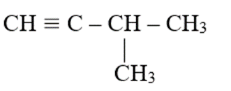

**Câu 37.**Viết công thức cấu tạo của các alkyne có công thức phân tử C6H10 và tác dụng được với dung dịch silver nitrate trong ammonia.

**Lời giải:**

Các alkyne có công thức phân tử C6H10 và tác dụng được với dung dịch silver nitrate trong ammonia là:



**Câu 38.**Viết phương trình hoá học của phản ứng trùng hợp ethylene, propene và but – 1 – ene.

**Lời giải:**

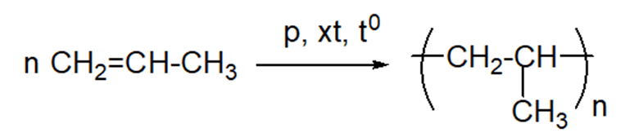

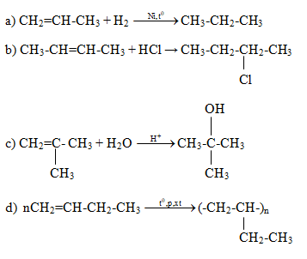

**Câu 39.**Cho biết công thức cấu tạo và tên gọi của alkene, alkyne mà khi hydrogen hoá tạo thành butane.

**Lời giải:**

Các alkene, alkyne mà khi hydrogen hoá tạo thành butane là:

CH2 = CH – CH2 – CH3: but – 1 – ene.

CH3 – CH = CH – CH3: but – 2 – ene.

CH ≡ C – CH2 – CH3: but – 1 – yne.

CH3 – C ≡ C – CH3: but – 2 – yne.

**Câu 40.**Cho biết công thức cấu tạo và tên gọi của alkene, alkyne mà khi hydrogen hoá tạo thành isopentane.

**Lời giải:**

Các alkene, alkyne mà khi hydrogen hoá tạo thành isopentane là:

CH2 = C(CH3) – CH2 – CH3: 2 – methyl but – 1 – ene.

CH3 – C(CH3) = CH – CH3: 2 – methyl but – 2 – ene.

CH3 – C(CH3) – CH = CH2: 3 – methyl but – 1 – ene.

CH – C(CH3) – C ≡ CH: 3 – methyl but – 1 – yne.

**DẠNG 5. ỨNG DỤNG**

**Câu 41.**Vì sao không được dùng nước dập tắt đám cháy có mặt đất đèn (có thành phần chính là CaC2)?

**Lời giải:**

Không được dùng nước dập tắt đám cháy có mặt đất đèn. Do CaC2 (thành phần chính trong đất đèn) có thể tác dụng được với nước sinh ra C2H2 là chất khí, dễ cháy, khi cháy toả nhiệt mạnh càng làm cho đám cháy trở nên dữ dội và nguy hiểm hơn.

**Câu 42.**Vì sao khi ném đất đèn xuống ao làm cá chết?

**Lời giải:**

Do CaC2 (thành phần chính trong đất đèn) có thể tác dụng được với nước sinh ra C2H2. Khí acetylene tác dụng với nước tạo thành aldehyde acetic, chất này gây tổn thương đến hoạt động hô hấp của cá vì vậy có thể làm cá chết.

**Câu 43.**Tại sao acetylene được dùng làm nhiên liệu trong đèn xì oxy – acetylene mà không dùng ethylene?



**Lời giải:**

Vì lượng nhiệt toả ra khi đốt cháy 1 mol acetylene lớn hơn nhiều so với đốt cháy 1 mol ethylene.

**Câu 44.**Thực vật có xu hướng sinh ra nhiều ethylene hơn khi bị thương tổn hay gặp điều kiện bất lợi (hạn hán, ngập úng, …). Vì sao khi bày bán trong siêu thị, rau thường được chứa trong các túi nylon có lỗ?



**Lời giải:**

Rau khi bày bán trong các siêu thị thường được chứa trong các túi nylon có lỗ để giảm bớt tích tụ khí ethylene trong túi rau, giúp rau tươi lâu hơn.

**Câu 45.**Trong một phương pháp tổng hợp polyethylene (PE), các phân tử ethylene đã được hoà tan trong dung môi phản ứng với nhau để tạo thành polymer. Có thể sử dụng methyl alcohol, nước, cyclohexane hay hex – 1 – ene làm dung môi cho phản ứng trùng hợp PE được không? Giải thích.



**Lời giải:**

- Có thể sử dụng methyl alcohol, cyclohexane làm dung môi cho phản ứng trùng hợp ethylene do các dung môi này hoà tan ethylene nhưng không hoà tan PE.

- Không sử dụng nước làm dung môi cho phản ứng trùng hợp ethylene do nước không hoà tan ethylene.

- Không sử dụng hex – 1 – ene làm dung môi cho phản ứng trùng hợp do có thể tạo ra polime khác PE.